**অসীম সমীকরণ**

**আব্দুল্যাহ আদিল মাহমুদ**

**প্রথম ভাগ:গাণিতিক প্যারাডক্স**

একে একে শূন্য

গ্রিক বীর গতিদানব একিলিজ বনাম কচ্ছপ

একিলিসের বিরুদ্ধে কচ্ছপের পাল্টা লড়াই

পিঁপড়ার দড়াবাজি ও মহাবিশ্বের সম্প্রসারণ

কোন অঙ্কের কত ক্ষমতা?

বার্থডে প্যারাডক্স

মানুন আর নাই মানুন, ০.৯৯৯৯...৯ = ১

পটেটো প্যরাডক্স

মন্টি হল প্যারাডক্স: ছাগল না গাড়ি?

সিম্পসন’স প্যারাডক্স:আসলে কে ভালো?

খাম প্যারাডক্স

কয়েন প্যারাডক্স

**দ্বিতীয় ভাগ: গণিতের চাল**

ঘুষখোর ধরার গাণিতিক উপায়

বেল কার্ভের জাদু

সমপরিসীমাবিশিষ্ট চিত্রসমূহের কার ক্ষেত্রফল সর্বোচ্চ?

গণিতের পাঁচ বিশেষ সংখ্যার আত্মীয়তা

কোন সংখ্যা কাকে দিয়ে বিভাজ্য?

বাস্তব জীবনে কাল্পনিক সংখ্যা

দাবার উদ্ভাবক কত বস্তা গম পেতেন?

ঋণাত্মক সম্ভাবনা কি আসলেই অসম্ভব?

অভিকর্ষের গভীরের গণিত

গণিত যেভাবে ভাষা হলো

প্রকৃতিতে পলিহেড্রন

ক্যালকুলাসের সাহায্য ছাড়াই গোলকের আয়তন নির্ণয়

অঙ্ক কষার হাতিয়ার

গণিতের নোবেল অ্যাবেল পুরস্কার

**প্রথম ভাগ:গাণিতিক প্যারাডক্স**

এ অংশে আমরা অনেকগুলো প্যারাডক্স নিয়ে কথা বলবো। তবে তার আগে জেনে নিতে হবে প্যারাডক্স কাকে বলে। অভিধানের ভাষায় আপাত দৃষ্টিতে পরস্পর স্ববিরোধী ঘটনা বা বক্তব্যকে প্যারাডক্স বলে। সাধারণত এ ধরনের বিষয়গুলোকে প্রথম দৃষ্টিতে দেখে এক রকম মনে হয়, কিন্তু পরে দেখা যায় বিষয়টা আসলে অন্যরকম। আবার অনেক সময় উভয়-সংকটে পড়ে গেলে যে অবস্থার সৃষ্টি হয় তাকেও প্যারাডক্স বলে। আসলে প্যারাডক্সের সূচনা ঘটেছে এভাবেই।

মনে করা হয়,এর সূচনা চীনে। চীন দেশে একবার এক লোক বল্লম ও ঢাল বিক্রি করছিল। সে দাবী করল,আমার কাছে এমন এক বল্লম আছে যা যে কোন কিছু ভেদ করতে পারে। সে আবার দাবী করল, আমার কাছে এমন এক ঢাল আছে যা যে কোন কিছু ঠেকিয়ে দিতে পারে। এ শুনে,এক চতুর কিশোর গিয়ে তাকে বলল,আমি যদি এই বল্লম দিয়ে এই ঢালে আঘাত করি,তাহলে কী হবে?

এ থেকেই 'জিজিয়াং মাওদুং' বা 'স্ব-বিরোধী' (Self-contradictory)পরিভাষাটির উদ্ভব।

আপাত দৃষ্টিতে অসম্ভব বলে মনে হয় অথচ সত্য- এমন ঘটনাও প্যারাডক্স।

এই পেইজ বাকিটা ফাঁকা থাকবে

**একে একে শুন্য**

একবার শহর থেকে এক লোক গ্রামে ঘুরতে গেলেন। কিন্তু পথ হারিয়ে ফেলায় রাতে আর আসা হলো না। ওদিকে কোন আত্মীয়ও নেইযার বাসায় রাতটা কাটানো যায়। কারো বাড়িতে আশ্রয়ও পেলেন না। শেষে এক লোকতাকে এক পোড়া বাড়ির সন্ধান দিলো। ভূতে তার বিশ্বাস নেই। ভদ্রলোক সেখানেইরাতটা কাটিয়ে দিলেন। ভোরের দিকে ভূত এসে হাজির! যেন তেন ভূত নয়,ধবধবে সাদাকাপড় পরিহিত কঙ্কালসার এক ভূত। হাতে চিক চিক করছে ধারালো ছুরির ফলা। কাছে এসে সে ঘোষণা করল,আমার আস্তানায় এসেছো,মরতে হবে তোমাকে। লোকটা কাকুতিজানাল, “দেখ, আমি তোমার কোন পাকা ধানে মই দেইনি। আমার আর কোন উপায় ছিল না।”

ভূতঃ হ্যাঁ, সুযোগ একটা তোমাকে দিতে পারি। দেখি তোমার গণিতে মাথা কেমন। আচ্ছা, বল দুইয়ে দুইয়ে কত? সময় দশ মিনিট। বলতে পারলে বেঁচে যাবে।

লোকটা মনে মনে ভীষণ খুশি। যাহ! বাঁচলাম। ভূতটার মাথায় তো গোবর ছাড়া কিছু নেই।

দশ মিনিট পর..

ভূতঃ হ্যাঁ,বল। দুইয়ে দুইয়ে কত?

লোকটি বললঃ কত আর, চার।

ভূতঃ ইস! বাঁচতে আর পারলে না। দুইয়ে দুইয়ে হলো শুন্য। কে বলেছে তোমাকে যোগ করতে? একটু অপেক্ষা কর। ছুরিটায় একটু শান দিয়ে নিই।

লোকটাকে দেখিয়ে দেখিয়ে সে ছুরিতে শান দিতে থাকলো।

ততক্ষণে ভোরের আলো দেখা দিতে সে বলল, "ওহ হো, ভোর হয়ে গেল। বেঁচে গেলে। ভাগ্য ভালো তোমার।"

আসলে পুরোটাই ছিল রসিকতা। ভূতটা ছিল গাঁয়ের এক মহা রসিক লোক।

এবার তোমাদেরকে আরো সহজ একটি অঙ্ক দেই। বল, একে একে কত?

ভাবছো কোনটা বলে আবার বিপদে পড়ি। উত্তর হতে পারে ১, ২ বা ০। আচ্ছা, আমি কি বলে দিয়েছি দুইটা ১?

না, বরং মান বের কর কর ১-১+১-১+১-১+১-...........অসীম পর্যন্ত।

এর উত্তর বলা যদি পানির মত ভেবে থাকেন,তাহলে ভাবনা ঠিক আছে। কারণ,রসায়নের ভাষায় পানির গঠন 'সরল'কিছু নয়, বরং খুবই জটিল। তো এই সহজদর্শন ধারা পানির মতো জটিল কী করে হলো?

সামনে যাবার আগে একটা কাজ কর। তোমার নিজের মত করে এই ধারার যোগফল বের কর।

এবার চলো, একত্রে করি,

প্রথমেচলো, ধারাটিকে টেলিস্কোপ দিয়ে দেখি। মানে, কাটাকাটি দিয়ে ধারাটিকে ছোট করেনেই। যে ধারার উপর এমন ছুরি চালানো হয়, তাকেই বলে টেলিস্কোপিক ধারা। তাইতোমাকে টেলিস্কোপ কিনতে হচ্ছে না। বেঁচে গেলে!

ধরি, ধারাটির সমষ্টি = S।

তাহলে, S = ১−১ + ১−১ + ১−১ + ১−১ + …

= (১−১) + (১−১) + (১−১) + … = ০ + ০ + ০ + …

= ০

তাহলে পেলাম ,একে একে শুন্য।

কিন্তু ভদ্রলোকের এক কথা- প্রবাদটা আমরা মানি না। এবার চলো, অন্যভাবে দেখি।

আমাদের আছে,  S = ১−১ + ১−১ + ১−১ + ১−১ + …

প্রথম ১ টিকে বাইরে নিয়ে এসে,

S = ১−১ + ১−১ + ১−১ + ১−১ + …

S = ১ + (−১ + ১) + (−১ + ১) + (−১ + ১) + …

= ১ + ০ + ০ + ০ + …

= ১

তাহলে, গুণ না করেও একে একে এক পাওয়া সম্ভব। যারা ভাবছো, প্রথমে ১ টা ১ রেখে দিলেকাটাকাটি দেবার মত পর্যাপ্ত সংখ্যক এক কোথায় পেলাম, তারা শোন, এখানে অসীমসংখ্যক ১ আছে। তাই, একটাকে বাইরে রাখলে কিছুই কমে না। কাটাকাটির জন্য আরোযথেষ্ট থাকে। আল্লাহর ভাণ্ডারও এমন আর কি। কাউকে দান করলেও খালি হয় না।

আরেকভাবেচিন্তা কর, ধর, একটা হোটেলে অসীম সংখ্যক কক্ষ আছে। তাহলে যত লোকই রুমবুকিং দেয় না কেন, হোটেল কোন দিন খালি হবে না। এই হোটেল নিয়েও একটাপ্যারাডক্স আছে। ওটাকে আপাতত ফর্মালিন দিয়ে রাখলাম।

এই ধারায় ফলাফল ১পাওয়ার প্রক্রিয়াটির নাম হচ্ছে আইলেনবার্গ-মাজুর প্রতারণা (Eilenberg–Mazur swindle)। এই কৌশল দিয়ে দেখানোর চেষ্টা করা হয় ১ = ০।

প্রতারণাটা এ রকম,

১ = ১ + (−১ + ১) + (−১ + ১) + ... = ১−১ + ১−১ + ... = (১−১) + (১−১) + ... = ০

এবার, আরেকভাবে সমষ্টি বের করি।

S = ১−১ + ১−১ + ১−১ + ১−১ + …

সুতরাং, ১− S = ১− (১−১ + ১−১ + …) = ১−১ + ১−১ + … = S,

অর্থ্যাৎ, ১− S = S

∴  S + S = ১

∴ ২S = ১

বা S = ০.৫

এখানেইকিন্তু শেষ নয়। পূর্বোল্লিখিত টেলিস্কোপিক মেথড দিয়ে একটা ১ এর বদলে দুই, তিন...বা তোমার ইচ্ছামতো সংখ্যক এককে (১) বাইরে রেখে প্রমাণ করা যাবে যে সমষ্টি তত যেমন, ২,৩ ইত্যাদি, তুমি যা চাও। তাহলে, সমস্যাটা কোথায়?

আসলে ব্যাপার হচ্ছে, এখানে ধারাটিকে যোগ করার সময় আমরা একেবারেই ভুলে যাচ্ছি 'ধারা' বলতে কী বোঝায়। যারা এসএসসি পড়ছো বা শেষ করেছো, তারা গণিত বইয়ে এমনধারা দেখে থাকবে। তবে, পার্থক্য আছে। সেখানে পদসংখ্যা অসীম ছিল না। বলা থাকতো, 2n+1 সংখ্যক পদের যোগফল কত ইত্যাদি।এমন শর্ত থাকলে কিন্তু ধারাটিতে আর কোন প্যারাডক্সের অস্তিত্ব থাকবে না।যেমন, আমরা যদি ধারাটিকে 2n+1 তম পদ পর্যন্তবিবেচনা করি, তবে এর সমষ্টি হবে ১। কারণ, 2n+1 হচ্ছে বিজোড় সংখ্যার প্রতীক।আর আমাদের ধারার প্রত্যেক জোড়ার যোগফল শুন্য, বাড়তি থাকে আরেকটি এক।কিন্তু যদি জোড় সংখ্যক পদ যেমন 2n নেই, তবে প্রতি জোড়ার অঙ্কদ্বয় একে অপরকে শেষ করে দেয়।

কিন্তু, আমাদের আলোচ্য ধারায় পদের সংখ্যা নির্দিষ্ট নয়, বরং অসীম। আর, এ কারণেই দেখা যাচ্ছে একাধিক সমষ্টি।

এই সিরিজের এমন অস্বাভাবিকতায় শেষ পর্যন্ত গণিত মহলে মত দাঁড়াল দুটো।

**একঃ**এই ধারার কোন সমষ্টি নেই।

**দুইঃ**এই ধারার সমষ্টি ০.৫।

একসময় এই ধারার এই দুই ফলাফল নিয়ে গণিতবিদদের মধ্যে তুমুল বিতর্ক হতো। ফলাফল '১' নিয়ে হতো না, কারণ যে যুক্তিতে এক হয় সেই যুক্তিতেই ২, ৩ ইত্যাদি যাচ্ছেতাই হতে পারে। তাই টেলিস্কোপিক মেথড বাদ। যুক্তি দাঁড়ালো সমষ্টিই নেই।

এখন, আমাদেরকে দেখতে হবে, আমরা আসলে কোন ধারার পদগুলোকে পুনর্বিন্যাস (Rearrangement) করতে পারি কিনা। হ্যাঁ, পারি বটে। তবে শর্তমেনে। ধারাটিকে হতে হবে অভিসারী (Convergent)। কিন্তু আমাদের আলোচ্য ধারাটি অপসারী (Divergent)।

চলো, সংক্ষেপে অপসারী ও অভিসারী ধারা সম্পর্কে জেনে নিই।

আগে নিচের দুটি ধারার দিকে তাকাও।

+ +++... অসীম পর্যন্ত।

+ ++++.........অসীম পর্যন্ত।

প্রথম ধারাটি অসীম পর্যন্ত গেলেও আমরা যদি অসীমতম পদ বিবেচনা করি তবে, মান পাবো ০। কারণ, = ১ ÷ () = ১ × = ০। অর্থ্যাৎ, এই ধারাটিতে অসীম পদ থাকলেও তাদের একটা সসীম লক্ষ্য আছে। এরা শূন্যের দিকে যাচ্ছে। আর, এর পদগুলোর মানও কিন্তু ধীরে ধীরে, একটা ধারাবাহিকতা বজায় রেখে কমছে। ঠিক যেন, অবতল দর্পণ থেকে প্রতিফলিত বা উত্তল দর্পণ থেকে প্রতিসরিত আলোর মত। তাই, দর্পণ বা লেন্সের মতই একে অভিসারী ধারা বলা হয়। এ ধরণের ধারা পদকে পুনর্বিন্যাস করা যাব। অভিসারী ধারার তাই সমষ্টি বের করা সম্ভব।

যেমন, এই ধারার যোগফল কিন্তু ১ যা একটি সসীম সংখ্যা।

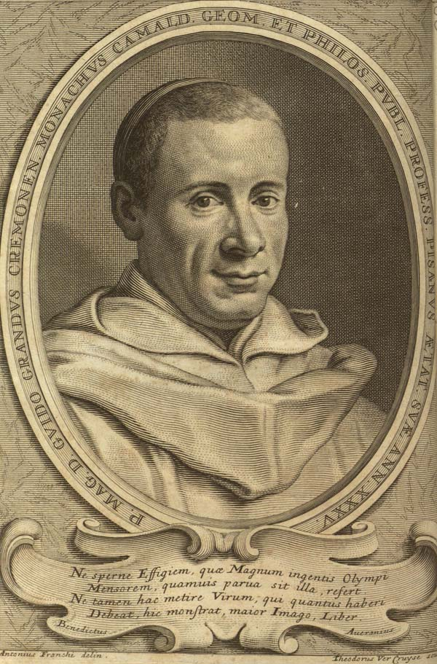

চিত্রঃ গুইদো গ্রান্দি এই ধারাটির প্রথম সরল বিবরণ দেন

এবার তাকাও ২য় ধারাটির দিকে তাকাই। এটা হচ্ছে মৌলিক সংখ্যাগুলোর বিপরীত সংখ্যাগুলোর সমষ্টি। এতেও অসীম পদ আছে। কিন্তু অসীমতো অসীমই। এর মান কি নির্দিষ্ট কোন কিছুর দিকে যাচ্ছে? না। তাহলে এটি অপসারী। এর কোন লক্ষ্যই নেই। পদগুলোর মধ্যে নেই কোন ধারাবাহিক মিল। তাই, এটি অপসারী ধারা। এর যোগফল কত? জিজ্ঞেস করলে কেউ কোন নির্দিষ্ট সংখ্যা বলতে পারবে না। বলবে, ‘অসীম’।

আমাদের আলোচ্য ধারাও গন্তব্যহীন। নেই কোন বিশেষ লক্ষ্য। যেন মাঝ দরিয়ায় হাবুডুবু খাচ্ছে, এক বার মাথা পানির উপর ভেসে উঠছে, আবার পরক্ষণেই ডুবে যাচ্ছে। তাই, এর পদগুলোকে পুনর্বিন্যাস করলে ন্যায়বিচার করা হবে না। এ জন্যেই একটি মত হচ্ছে, এর কোন সমষ্টিই নেই।

গণিতবিদ সিজারো এবং অ্যাবেল আধুনিক গণিতকাজে লাগিয়ে দেখিয়েছেন, এর সমষ্টি হয় ০.৫। এটাই সবচেয়ে প্রচলিত মত। তাদেরপ্রক্রিয়াটিও পানির মতই সহজ। তাই, আজ আর সেদিকে পা বাড়ালাম না। তবে, এই প্রক্রিয়ায় অভিসারী ধারার শর্ত ভঙ্গ করা হয় না।ধারাটিকে অসীম গুণোত্তর ধারা ধরে হিসেব করলেও ০.৫ ই আসে। তোমরা সেটা আমার চেয়ে ভালোই পারো। এক বার করে ফেলো, তাহলে।

ইতালিয়ান গণিতবিদ গুইদো গ্রান্দি এই ধারাটির প্রথম সরল বিবরণ দেন বলে ধারাটিকে বলা হয় গ্রান্দির ধারা।

**গ্রিক বীর গতিদানব অ্যাকিলিজ বনাম কচ্ছপ**

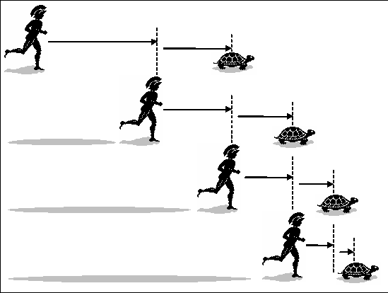

গ্রীক দার্শনিক জেনো মনে করতেন গতি নিছকই একটি ভ্রম (Illusion)। মূলত তাঁর অগ্রজ দার্শনিক পারমিনাইডস প্রথম বাস্তবতার দুটি বিপরীত ধারণা তুলে ধরেন। জেনো সাহেব ঐ নীতির সমর্থনেই অনেকগুলো প্যারাডক্স তৈরি করেন। কারণ ভিন্নপন্থীরা পারমিনাইডসের মতবাদের বিরুদ্ধেও তাই করেছিলেন।

জেনোর প্যারাডক্সসমূহের মধ্যে সবচেয়ে বিখ্যাত হলো "োকগতগর ও কচ্ছপ প্যারাডক্স"। আড়াই হাজার বছর আগে জেনোর প্যারাডক্স নিয়ে লেখা বইয়ের এটাই সবচেয়ে সহজে বোঝা যায় যদিও ব্যাখ্যা করা সবচেয়ে দুঃসাধ্য।

প্যারাডক্সটি যা বলতে চায় তা হল-

ট্রোজান যুদ্ধের গতিমান বীর অ্যাকিলিজ কচ্ছপের সাথে রেসে লেগেছেন। কচ্ছপ আকিলিজের একটু সামনে। গ্রীক বীর কচ্ছপের চেয়ে অবশ্যই দ্রুতগামী। একটু পেছন থেকে ধাওয়া করে তাকে কচ্ছপকে ওভারটেক করতে হবে। কাজটি সহজই মনে হয়। কিন্তু একটা সমস্যা দাঁড়াল। অতিক্রম করতে হলে আগে বীরকে কচ্ছপ পর্যন্ত পৌঁছতে হবে। োকগতগর যতক্ষণে নিজের ও কচ্ছপের মধ্যকার আদি দূরত্ব পাড়ি দিয়েছেন ততক্ষণে কচ্ছপটি মাঝে আরেকটি গ্যাপ বানিয়ে ফেলেছে। নতুন গ্যাপটি আগের চেয়ে কম, কিন্তু প্রাণিটা ধরতে বীরকে সেই দূরত্ব পার হতে হবে। তিনি সেটা করলেনও।

কিন্তু হায়! ততক্ষণে ছোট্ট এই জীবটি আরেকটি নতুন গ্যাপ তৈরি করে ফেলেছে। ফলাফল হল, োকগতগর কখোনোই কচ্ছপকে ধরতে পারবেন না যত দ্রুতই তিনি গ্যাপ ফিল-আপ করেন না কেন কারণ, কচ্ছপটা বরাবরই নতুন গ্যাপ বানাতে থাকবে। হ্যাঁ, সেগুলো আগেরগুলোর তুলনায় ক্ষুদ্রতর হবে বটে!

জেনোর যুক্তিকে ভুল বলে উড়িয়ে দেওয়া বেশ লোভনীয়। তবে সাধারণত সেটা করা হয় অলসতা বা অস্বস্তি থেকে। অলসতা- কারণ এটা সমাধান না করেই আমরা সব সময় ভাবতে থাকি, এইতো সমাধান হয়ে গেছে। অস্বস্তির অনুভূতির কারণ হল এতো প্রাচীন এই দার্শনিকের কাছে যুক্তির মার খাওয়া।

এই প্যারাডক্সের উত্তর দিতে গিয়ে অনেকেই বলেন যেহেতু আকিলিজের বেগ বেশি তাই তিনি কচ্ছপকে পার হয়ে যাবেন। কিন্তু জেনো তো ধরেই নিয়েছেন আকিলিজের বেগ বেশি। তাই এই বক্তব্য উত্তর হতে পারে না। বেগ বেশি বলেই তো গ্যাপ ক্রমাগত কমছে, কিন্তু কখোনোই জিরো হচ্ছে না।

দর্শন ও গণিতের বেশির ভাগ প্রফেসরদের মতে শুধু এই প্যারাডক্সটি নিয়েই একটা বই লিখে ফেলা যেতে পারে। অনেকে লিখেছেনও।

আসুন সংক্ষেপে প্যারাডক্সটি ভাঙ্গার চেষ্টা করি।

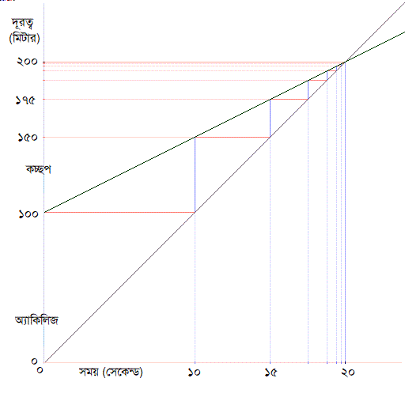

জেনো প্রমাণ করতে চেয়েছিলেন পরিবর্তন ও গতি বাস্তব কিছু নয়। তাঁর অ্যারো প্যারাডক্সও সেই উদ্দেশ্যেই বানানো। ইলিনয়েস বিশ্ববিদ্যালয়ের অধ্যাপক নিক হাগেট বলেন জেনোর মত ছিলো, " গতিকে অস্বীকার করা পাগলামী তবে মেনে নেওয়া আরো কষ্টকর"।

জগৎ সম্পর্কে আমাদের ধারণা ও বাস্তবতার মধ্যে যে ফারাক প্যারাডক্সটি এটাই তুলে ধরে। Enlightening Symbols বইয়ের লেখক ও মার্লবোরো কলেজের গণিতের এমিরিটাস প্রফেসর জোসেফ মাজুরের মতে "প্যারাডক্সটি হচ্ছে এমন যা স্থান, কাল ও গতি সম্পর্কে আমাদেরকে ভুলভাবে চিন্তা করায়"।

তাহলে আমাদের চিন্তার গলদ কোথায়?

গতি বাস্তব এবং সম্ভব, অবশ্যই। আর দ্রুতগামী দৌড়বিদ অবশ্যই কচ্ছপকে হারাবেন। সমস্যাটির সাথে আমাদের ইনফিনিটির (ম্যাগাজিন নয়, অসীমতা) ধারণার একটি যোগসূত্র আছে।

আকিলিজের কাজ অসম্ভব মনে হয় কারণ তাকে সসীম সময়ে অসীম সংখ্যক কাজ (গ্যাপ পূরণ) করতে হবে। কিন্তু সব অসীমের প্রকৃতি এক নয়।

ধারাদের মধ্যে অভিসারী (Convergent) ও অপসারী (Divergent) ধারা রয়েছে। স্পষ্টতম অপসারী ধারা হল ১+২+৩+......... এই ধারার উত্তর অসীম। অ্যাকিলিজ কে এই ধারার ধরণের পথ পাড়ি দিতে হলে কাজটি অসম্ভব হয়ে যেত। অর্থ্যাৎ কচ্ছপ যদি ক্রমান্বয়ে বৃহত্তর দূরত্ব তৈরি করত তখন সেটা  অপসারী ধারা হত।

এবার এই ধারাটির কথা ভাবুন ১/২+১/৪+১/৮+.........। অসীম পর্যন্ত চললেও সিরিজটা অভিসারী যার উত্তর হয় ১। অসীম সংখ্যক পদের যোগফল যে সসীম সংখ্যা হতে পারে এই ধারাটা তার একটি প্রমান যা চমক ভাই কুমড়া থিওরি দিয়ে প্রমাণ করিয়েছিলেন। অ্যাকিলিজ যদি দ্রুত দৌড়ে ক্রমান্বয়ে দূরত্ব কমান তাহলে যে ধারাটা তৈরি হয় তাও অনেকটা এই ধারাটার মত। ফলে, অ্যাকিলিজ পরিমাপযোগ্য সসীম সময়ে অসীম ধারা সৃষ্টিকারী দূরত্ব পার হতে পারবেন।

ধারার এই ধারণা জেনোর আরেকটি বিভ্রান্তিকর প্যারাডক্সের জবাব দেয়। সেটা হল দ্বিবিভাজন বা Dichotomy Paradox। মনে করুন, আপনার সামনে একটি বাস আছে যা আপনি দৌড় দিয়ে ধরতে চান। মনে করুন তার দূরত্ব ক। ক দূরত্বে পৌঁছতে প্রথমে আপনাকে ক/২ দূরত্বে যেতে হবে। ক/২ দুরত্বে যেতে হলে আগে ক/৪, ক/৪ যেতে ক/৮............ইত্যাদি। অর্থ্যাৎ সিকোয়েন্সটা দাঁড়ায় এমন -

 \left\{ \cdots,  \frac{1}{16},  \frac{1}{8},  \frac{1}{4},  \frac{1}{2},  1 \right\}

অর্থ্যাৎ জেনোর মতে যেহেতু বাসটা ধরতে অসীম সংখ্যক পথ পাড়ি দিতে হবে সেহেতু বাস আর কোন দিনই ধরা হবে না। কিন্তু বেচারা জেনো! অসীম এই ধারা সমষ্টি সসীম। ফলে বাস ধরার স্বপ্নও অধরা থাকবে না।

এ তো আমরা অসীমকে সসীম বানালাম। কিন্তু আরেকভাবে চিন্তা করলে আসলে সব সসীমই তো আসলে অসীম। যেমন ধরুন, পরীক্ষার সময় ১ ঘন্টা। এখন, চাইলে এই ঘন্টাকে অসীম সংখ্যক ভাগে বিভক্ত করা যায়। যে কোন রাশিকেই তো ক্ষুদ্রতর এককে হিসাব করতে থাকলে তা ইনফিনিটির দিকে যেতে থাকে।

তবে, প্যারডক্সের রক্ষণভাগ এখোনও ধ্বসেনি। Halfway to Zero বইয়ের লেখক বেঞ্জামিন অ্যালেন এর মতে গাণিতিকভাবে এটা সম্ভব যে একটা দ্রুততর বস্তু একটি কম বেগসম্পন্ন বস্তুকে চিরকাল তাড়া করবে, কিন্তু ধরতে পারবে না, যদি সঠিক প্রক্রিয়ায় দুটোরই বেগ কমতে থাকে।

এরও উত্তর মিলবে দুই ধরণের ধারার পার্থক্যের মধ্যে। ১/২+১/৩+১/৪+১/৫+......ধারাটিকে কনভারজেন্ট মনে হলেও এটা আসলে ডাইভারজেন্ট (অপসারী -Divergent)। অ্যাকিলিজ যদি এই ধারার মত করে কচ্ছপকে তাড়া করে বেড়ায় তবে সত্যি হার মানতে হবে। প্যারাডক্সে তেমন কোন শর্ত নেই। তাই এবার প্যারাডক্স ঠিকই গোল খেল!

তবে, এই উত্তরে হয়তো গ্রিক দার্শনিকগণ সন্তুষ্ট হতেন না। কারণ, তাদের অনেকেই মনে করতেন চোখে দেখা বাস্তবতার চেয়ে তাদের যুক্তির ক্ষমতা বেশি।

**অ্যাকিলিসের বিরুদ্ধে কচ্ছপের পাল্টা লড়াই**

একটু আগে আমরা দেখেছিলাম,ছলে বলে কৌশলে কচ্ছপকে জেতাতে চেয়েও গ্রিক ফিলোসোফাররা শোচনীয়ভাবে হেরেছেন। কিন্তু কচ্ছপ এবার নিজেই ঘুরে দাঁড়িয়েছে। ১৮৯৫ সালের Mind জার্নালের এপ্রিল সংখ্যায় What the Tortoise Said to Achilles শিরোনামে লুইস ক্যারোল কচ্ছপের এই উদ্যম তুলে ধরেন।

[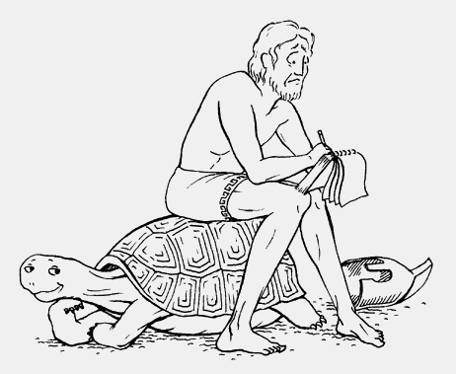](http://1.bp.blogspot.com/-PDlhrzQNwjc/U-fK_PnAc2I/AAAAAAAAASM/JWL4NnzeajQ/s1600/achilles.gif)

তিনি এটাকে একিলিস ও কচ্ছপের মধ্যে একটি সংলাপের মাধ্যমে তুলে ধরেন। এখানে প্রাণিটি একিলিসকে একটি অসীম রিগ্রেশনের ফাঁদে আটকানোর চেষ্টা করে। সফলও হয় বটে। দেখা যাক কীভাবে?

 তার আগে চলুন, Infinite regress বা অসীম প্রত্যাবৃত্তি সম্পর্কে একটু ধারণা নেই। ধরুণ, একটি প্রস্তাবনা *P*1 সত্য হবার জন্য প্রস্তাবনা *P*2 হওয়া প্রয়োজন। *P*2 সত্য হতে*P*3 সত্য হওয়া প্রয়োজন...এভাবে প্রস্তাবনা *Pn*−1সত্য হবার জন্য প্রস্তাবনা*Pn*সত্য হওয়া প্রয়োজন। এটাব চলবে অসীম পর্যন্ত। তাহলে *P*1 আর কীভাবে সত্য হবে?

এই প্রত্যাবৃত্তির আরেকটি ভালো উদাহরণ দেখা যায় আলোক বিদ্যায়। ধরুণ, দুইটি দর্পণ মুখোমুখি সমান্তরালে রাখা হল। আপনি কি চিহ্নিত করতে পারবেন, কোন বিম্বটা সবচেয়ে দূরে?

এবার জনাব ক্যারোলের ভাষায় তর্কযুদ্ধটি শোনা যাক। উল্লেখ্য, সম্ভবত ক্যারোল সাহেব একটু বেশিই রসিক ছিলেন। তাঁর এ কাহিনীতে তাই ফুটে উঠে। কিছু রস বুঝতে একটু সময়ও লাগে বৈকি।

একিলিস যখন কচ্ছপকে অতিক্রম করে আরামসে দাঁড়ালেন তখনই কচ্ছপ বলে উঠল, " তাহলে তুমি ঠিকই রেস-কোর্সের শেষ সীমায় পৌঁছলে, যদিও এটি প্রকৃতই অসীম ধারার দূরত্ব। আমি তো ভেবেছিলাম কোন না কোন বুদ্ধির ঢেঁকি সেটাকে অসম্ভব প্রমাণ করবে।"

একিলিস বলল, “টা করা যায় এবং গেছে। সোলভিতর আবিলান্ডো (বাস্তব পরীক্ষণের দ্বারা প্রমাণিত) তুমি দেখো, দূরত্ব ক্রমশই কমছিলো এবং তাই... "

বাধা দিল ছোট্ট জীবটি, "কিন্তু যদি দূরত্ব ক্রমাগত বাড়ত, তাহলে?"

একিলিসের কোমল উত্তর, "তাহলে আমি এখানে থাকতাম না। আর ততক্ষণে তুমি কয়েকবার পৃথিবীকে চক্কর দিয়ে দিতে।"

"নাহ! এ তোমার তোষামুদি। আচ্ছা যাক, এখন বল, তুমি কি এমন একটা রেস-কোর্সের কথা শুনতে চাও অনেকেই যেটা দুই কি তিন ধাপে পেরোতে চায় অথচ তা বাস্তবিকই অসীম সংখ্যক দূরত্বে গঠিত এবং প্রত্যেক অংশই আগের চেয়ে বড়?"

গ্রেসিয়ান যোদ্ধা হেলমেট থেকে নোট-বুক ও কলম বের করতে করতে (সে কালে কম গ্রেসিয়ান যোদ্ধাদেরই পকেট ছিলো) বললেন, "অবশ্যই, বল, তবে আস্তে প্লিজ, এখনও শর্টহ্যাণ্ড আবিষ্কৃত হয়নি।"

"ইউক্লিডের সেই প্রথম প্রতিজ্ঞাটি" বিড় বিড় করে বলল কচ্ছপ। "তুমি কি তাঁকে ভক্তি কর?"

একিলিসের উত্তর, "আন্তরিকতার সঙ্গেই"

"চল, তাহলে প্রথম সেই প্রতিজ্ঞাটি ( First Proposition) নিয়ে একটু আলাপ করি--দুইটা মাত্র ধাপ, তার পরই তার উপসংহার। দয়া করে নোট-বইয়ে লিখ। সহজে চিহ্নিত করতে A, B ও Z নাম দেওয়া যাক।

A: নির্দিষ্ট কোন জিনিসের সমান বস্তুসমূহ পরস্পরের সমান।

B: এই ত্রিভুজের দুইটি বাহু তেমন জিনিস যারা নির্দিষ্ট কোন জিনিসের সমান।

অতএব, Z: এই ত্রিভুজের দুই বাহু পরস্পর সমান।

ইউক্লিডের পাঠকরা, আমি মনে করি, মেনে নিবে যে A ও B থেকে Z বলা যায়। তাহলে যে  A ও B মেনে নিবে তাকে Z কে সত্য মানতে হবে?"

"নিঃসন্দেহে। আরো দুই বছর পর যখন হাই স্কুলের যুগ আসবে , স্কুলের কনিষ্ঠতম ছাত্রও সেটা মেনে নেবে।"

"আমি কি ধরে নিতে পারি, কোন পাঠক যে এখনও A ও B কে সত্য বলে মেনে নেয়নি সেও সিকুয়েন্সটি বৈধ বলতে পারে?"

"হ্যাঁ, এমন পাঠক থাকতে পারে। সে বলতে পারে, 'আমি মানছি যে যদি  A ও B সত্য হয় তবে Z সত্য। কিন্তু আমি  A ও B কে সত্য বলে মানছি না।' এমন পাঠক ইউক্লিডকে এড়িয়ে গিয়ে ফুটবল খেলতে চলে যাবে। (দ্বিমাত্রিক থেকে ত্রিমাত্রিকে যাত্রা)"

"এমন পাঠক থাকাও কি সম্ভব নয় যে বলবে আমি  A ও B মানছি, কিন্তু প্রতিজ্ঞাটি মানি না?"

"থাকতেই পারে। সেও ফুটবল খেলতে গেলেই ভালো করত (Z মেনে নেওয়া)"

"এদের কোন পাঠকই Z কে মেনে নেবার জন্য কোন যুক্তিকেন্দ্রিক বাধ্যবাধকতায় নেই?" বলে চলল কচ্ছপ।

একিলিস উপর নিচ মাথা নাড়লেন।

এবার কচ্ছপ বলল, "বেশ, এখন আমাকে এই ২য় ধরণের পাঠকের মত বিবেচনা কর এবং পারলে আমাকে যুক্তি দিয়ে Z কে সত্য বলে মেনে নেবার জন্য বাধ্য কর।"

"ফুটবল খেলোয়ার কচ্ছপ..." একিলিস বলতে যাচ্ছিলো।

 বাধা দিল কচ্ছপ, "ব্যতিক্রমই বটে। তবে আগে Z এর কথায় আসো, পরে ফুটবল!"

"আমি তোমাকে Z মেনে নিতে বাধ্য করতে হবে, এই তো?।" "আর তোমার বর্তমান অবস্থান হচ্ছে তুমি

A ও B মানছ, কিন্তু প্রতিজ্ঞাটি মানছ না"

"এটাকে C বলতে পার" বলল কচ্ছপ।

"কিন্তু তুমি তো মান না যে (C) যদি A ও B সত্য হয় তবে Z সত্য।"

"এটাই আমার বর্তমান অবস্থান"

একিলিস বলল, "তাহলে তোমাকে বলব, C মেনে নাও"

"মানলাম। নোট-বুকে লিখে ফেলো। ওতে আর কী আছে?"

পাতা উল্টিয়ে একিলিস উত্তর করল, "অল্প কিছু মেমোরেন্ডা। আমার বীরত্বপূর্ণ কিছু যুদ্ধের কথা।"

"আমি অনেকগুলো খালি পৃষ্টা দেখতে পাচ্ছি। এর সবই আমাদের লাগবে! (একিলিস কেঁপে উঠল।) এখন যা বলছি লিখো।"

A: নির্দিষ্ট কোন জিনিসের সমান বস্তুসমূহ পরস্পরের সমান।

B: এই ত্রিভুজের দুইটি বাহু তেমন জিনিস যারা নির্দিষ্ট কোন জিনিসের সমান।

C: যদি  A ও B সত্য হয় তবে Z সত্য।

অতএব, Z: এই ত্রিভুজের দুই বাহু পরস্পর সমান।"

[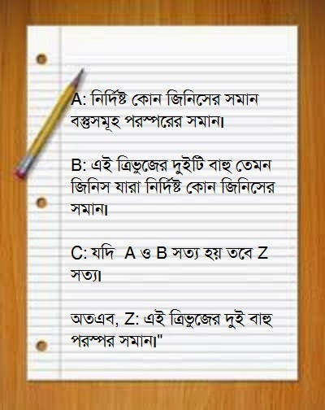](http://2.bp.blogspot.com/-7P5peTmtCRM/U-fK_MtDkyI/AAAAAAAAASQ/GcgzUcbYCag/s1600/notebook.jpg)

একিলিস বলল, "তোমার উচিত এটাকে Z না বলে D বলা। এটা অন্য তিনটার পরই আসে। যদি তুমি  A, B ও C মেনে নাও তাহলে Z মানতে হবে"

"কেন মানতে হবে?"

"কারণ যুক্তি তোমাকে সেখানে নিয়ে যায়। যদি A, B ও C সত্য হয় তবে Z সত্য হতেই হবে। আর তর্ক করবে?"

কচ্ছপ আবার বলল, " 'যদি A, B ও C সত্য হয় তবে Z সত্য হতেই হবে'- এটাতো আরেকটা প্রস্তাবনা, তাই না? আর আমি যদি এই প্রস্তাবনার সত্যতা খুঁজে না পাই, তাহলে আমি A, B ও C মানতে পারি, কিন্তু Z মানতে অস্বীকার করতে পারি, নাকি?

"হ্যা, পার।" মেনে নিল বীর। "যদিও এমন নির্বুদ্ধিতা অস্বাভাবিক। অবশ্য এটা সম্ভব। তাই তোমাকে আরেকটি প্রস্তাবনা দিচ্ছি"

"ভাল, তুমি লিখে ফেলা মাত্রই আমি সেটা মেনে নিতে রাজি। আমরা সেটাকে বলব-

D: যদি A, B ও C সত্য হয় , তবে Z সত্য হবেই।

লিখেছো?"

একিলিস খুশির সাথে হ্যাঁবোধক জবাব দিল। "এবারে আমার রেস-কোর্সের প্রান্তে চলে এলাম! এখন তুমি A, B, C ও D মান। ফলে Z মানতে বাধ্য।"

"তাই কি?" কচ্ছপের নিষ্পাপ প্রশ্ন। স্পষ্ট করা যাক। আমি A, B, C ও D মানি। মনে কর আমি এখনও Z অস্বীকার করি?"

"যুক্তি তা হতে দেবে না।" উল্লসিত একিলিস বলে চলল, "যুক্তি বলবে তোমার দৌড় শেষ। এখন তুমি A, B, C ও D মান। ফলে Z তোমাকে মানতেই হবে, কিছু করার নেই।"

"যুক্তিটা তাহলে লিখেই ফেলো না। নোট-বুকে এটাকে নাম দাও

E: A, B, C ও D সত্য হলে Z অবশ্যই সত্য হবে।

এটা মানার আগে আমি অবশ্যই আমি Z মানতে বাধ্য নই। দেখেছো, এটা একটা প্রয়োজনীয় ধাপ?"

একিলিসের মনমরা জবাব, "হ্যাঁ, দেখছি।"

তর্ক মোটামুটি এখানেই শেষ।

দেখা যাছে, প্রত্যেক ধাপে প্রস্তাবনা বেড়ে যাছে যার নেই কোন সীমানা। ফলে তর্কের রূপ দাঁড়াচ্ছে এমন-

(১): নির্দিষ্ট কোন জিনিসের সমান বস্তুসমূহ পরস্পরের সমান।

(২): এই ত্রিভুজের দুইটি বাহু তেমন জিনিস যারা নির্দিষ্ট কোন জিনিসের সমান।

(৩): (১) এবং (২) ⇒ (Z)

(৪): (১), (২) এবং (৩) ⇒ (Z)

-----------------------

-----------------------

(n):  (১), (২), (৩) এবং (৪)...... এবং (n-১) ⇒ (Z)

অতএব, Z: এই ত্রিভুজের দুই বাহু পরস্পর সমান।

প্রত্যেক ধাপেই কচ্ছপ বলবে যদিও সে এ পর্যন্ত লিখিত সব প্রস্তাবনা মেনে নিয়েছে, তবু Z কে মেনে নিতে আরো শর্ত বাকী আছে।

পুনশ্চঃ ক্যারোল এই প্যারাডক্সের মাধ্যমে দেখাতে চেয়েছিলেন যে Modus Ponens অবরোহ (Deduction) এর মধ্যে প্রত্যাবৃত্তি( Regress) সমস্যা আছে। Modus Ponens হল এ রকম- P মানে হল Q। P সত্য। অতএব Q সত্য।

বার্ট্রান্ড রাসেল তাঁর ১৯০৩ সালে প্রকাশিত 'গণিতের ৩৮ মূলনীতি' গ্রন্থে প্রমাণ করেছেন যে A ও B থেকে Z অনুমান করা  '*A ও B সত্য হলে Z সত্য হবার প্রস্তাবনাটি*'র সমকক্ষ বা এর উপর নির্ভরশীল নয়।

**পিঁপড়ার দড়াবাজি ও মহাবিশ্বের সম্প্রসারণ**

আপনাদের নিশ্চয়ই একিলিস ও কচ্ছপের দৌড় প্রতিযোগিতার কথা মনে থাকার কথা, যেখানে কচ্ছপের অপকৌশল নস্যাৎ করে দিয়ে বীর একিলিস জিতে নিয়েছিল রেস। কাজটা যদিও প্র্যাকটিকেলি বড়ই সহজ ছিল, কিন্তু গণিতের অপপ্রয়োগ খাটিয়ে কচ্ছপ তাত্ত্বিকভাবে জিতে নিতে চেয়েছিল রেসটি।

এবারের লড়াইটিতে প্রাণী আছে একটিই। লড়াই করতে হবে একটি দড়ির সাথে। যে সে দড়ি নয়, সে এক রাবারের দড়ি। প্রতি মুহূর্তে এর দৈর্ঘ্য প্রসারিত হচ্ছে। এমনই এক দড়ির উপর দিয়ে পিঁপড়াটিকে পার হতে হবে।

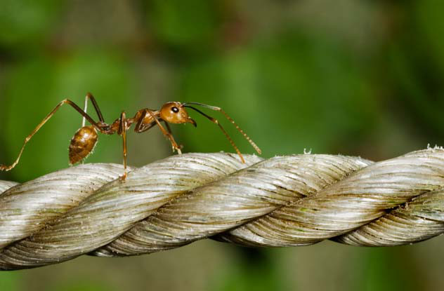

খুলেই বলা যাক।

শুরুতে দড়ির দৈর্ঘ্য ছিল ১ মিটার (৩ দশমিক ৩ ফুট)। পিঁপড়াটি এই রাবারের দড়িটির উপর দিয়ে প্রতি সেকেন্ডে ১ সেন্টিমিটার বেগে হেঁটে যাচ্ছে। দড়ি যদি স্বাভাবিক থাকতো, তাহলে ১ মিটার তথা ১০০ সেন্টিমিটার পথ পিঁপড়াটি ১০০ সেকেন্ডেই পার হয়ে যেত। তাহলে অবশ্য আর এই লেখাটি লেখা হতো না।

কিন্তু রাবারের দড়িটি প্রতি সেকেন্ডে ১ কিলোমিটার হারে প্রসারিত হয়ে যাচ্ছে। অনেকে চোখ কপালে তুলে ভাবছেন, এই দড়ি পিঁপড়াটি পার হবে কিভাবে? এও কি সম্ভব?

প্রাথমিকভাবে অবশ্য কাজটাকে অসম্ভবই মনে হবে। সহজ কারণ, চলার বেগের চেয়ে যদি পথের দৈর্ঘ্য বড় হয়ে যাবার বেগ বেশি হয় তাহলে আর কিইবা হতে পারে। কিন্তু, পিঁপড়ার পক্ষে কাজটি করা সম্ভব। তাতে কতো সময় লাগবে, তা আমরা পরে দেখবো। আগে দেখি, কিভাবে সম্ভব হবে।

চলা শুরুর পূর্ব মুহূর্তে পিঁপড়ার সামনে পুরো পথ তথা ১০০% দড়ি পড়ে আছে যা তাকে পার হতে হবে। ১ সেকেন্ড পরে দড়ির দৈর্ঘ্য ১ কিলোমিটার প্রসারিত হয়ে গেল। ওদিকে পিঁপড়াও কিন্তু চলেছে। ফলে, আগে যেখানে পথ বাকি ছিল ১০০%, এখন কিন্তু সেই ভগ্নাংশ আরো কমে গেছে।  ২য় সেকেন্ডে তার সামনে হিসাব থাকবে, ২ কিলোমিটার পথের মধ্যে ১৯৯৯ মিটার পাড়ি দিতে হবে। দেখুন ১০০% নয় কিন্তু। অবশ্য প্রকৃতপক্ষে আরেকটু কম পাড়ি দিতে হবে। কেন, বলছি একটু পরই।

পরের সেকেন্ডে সে আরো ১ সেন্টিমিটার চলল। দড়িও প্রাসারিত হয়ে গেল আরো এক কিলোমিটার। কিন্তু খেয়াল করার বিষয় হলো দড়িটি শুধু পিঁপড়ার সামনের দিকে প্রসারিত হচ্ছে না, পেছনেও হচ্ছে। ব্যাপারটি যদি এমন হতো যে, দড়ির একেবারে শেষ প্রান্তে ১ কিলোমিটার করে নতুন দড়ি যুক্ত হচ্ছে, তাহলে কিন্তু ভগ্নাংশ মোটেই কমতো না। আজীবন চললেও কোনক্রমেই শেষ হতো না।

কিন্তু এক্ষেত্রে পিঁপড়ার সামনে যেমন দড়ি বেড়ে যাচ্ছে, তেমনি বাড়ছে পেছনেও। ফলে, একই সাথে সামনে পড়ে থাকা দূরত্ব যেমন বাড়ছে, তেমনি বাড়ছে ফেলে আসা পথও। আর পিঁপড়া যতোই সামনে এগোচ্ছে, ততোই ফেলে আসা পথের ক্ষেত্রে প্রসারণ বাড়ছে এবং উল্টোভাবে কমে যাচ্ছে সামনে পড়ে থাকা পথের ভগ্নাংশ।

ফলে, এক সময় পিঁপড়াটি সত্যিই দড়িটি পার হয়ে যাবে। কিন্তু একটি শর্ত আছে। প্রাণিটিকে অবশ্যই অনেক অনেক... অনেক দীর্ঘায়ু পেতে হবে। কেননা, এই পথ পাড়ি দিতে তাকে  2.8 x 1043,429সেকেন্ড পথ চলতে হবে।

আপনি চাইলে ২৮ এর পর ৪৩৪২৮ টি শুন্য বসিয়ে দেখতে পারেন সংখ্যাটি কতো বড় হয়। সত্যি কথা হলো, মহাবিশ্বের বর্তমান বয়সও (প্রায় ১৪ বিলিয়ন বছর) কিন্তু এতো হয়নি।

**কিন্তু কাজটিকে কেন অসম্ভব মনে হয়?**

এই কাজটিকে অসম্ভব মনে হবার দুটি কারণ থাকতে পারে।

১। দড়ি বড় হয়ে যাচ্ছে শুনে মনে হচ্ছে দড়ির শেষ প্রান্তে নতুন করে দড়ি যুক্ত হচ্ছে। বাস্তবে সম্পূর্ণ দড়িটিই প্রসারিত হচ্ছে, পিঁপড়ার সামনেও আবার পেছনেও।

২। পিঁপড়ার বেগ দড়ির প্রসারণ হারের তুলানায় নগণ্য বলে। আর এজন্যেই সময় অনেক বেশি লাগছে। এতই বেশি যে একে অসম্ভব মনে হয়ে যাচ্ছে।

 এ তো সম্পূর্ণ কাল্পনিক ভাবনা। এবার চলুন এ রকমই একটু বাস্তব উদাহরণ দেখি। আমরা জানি, আমাদের এই মহাবিশ্ব ক্রমাগত প্রসারিত হচ্ছে। যতোই প্রসারিত হচ্ছে ততোই প্রসারণের হারও বেড়ে যাচ্ছে। এর ফলাফলস্বরূপ আমরা দেখি গ্যালাক্সিরা পরস্পর থেকে দূরে সরে যাচ্ছে। দূরে সরার এই বেগ আলোর বেগকেও ছাড়িয়ে যাচ্ছে।

*আলোর বেগকেও ছাড়িয়ে যাচ্ছে*- কথাটি বিস্ময়কর শোনালেও সত্যি। আলোর বেগই সর্বোচ্চ সম্ভাব্য বেগ- এই কথাটি প্রযোজ্য মহাবিশ্বের অভ্যন্তরীণ স্থান ও কালের জন্যে। অন্য দিকে, মহাবিশ্বের প্রসারণ আসলে এর নিজস্ব স্থান কালের প্রসারণ। স্থানের (Space) অভ্যন্তরস্থ কোন নিয়ম স্থান নিজে মানতে বাধ্য নয় বলেই এমনটি হচ্ছে।

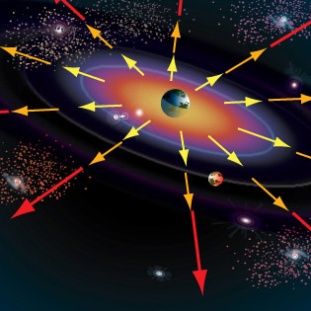

আবার মূল প্রসঙ্গে আসি। কোনো গ্যালাক্সি যদি আমাদের থেকে আলোর চেয়েও বেশি বেগে দূরে সরে যায়, তাহলে ঐ গ্যালাক্সিকেকি আমরা দেখতে পাবো? প্রশ্নটা অনেকটাই পিঁপড়ার দড়াবাজির মতো যেখানে আমরা পিঁপড়ার জায়গায় আলো আর দড়ির জায়গায় প্রসারণশীল স্থানকে চিন্তা করতে পারি । আলো তার চেয়ে বেশি বেগে প্রসারিত হওয়া স্থান ভেদ করে আমাদের চোখে পৌঁছতে পারবে কিনা? একেও আগের মতোই অসম্ভব মনে হয়।

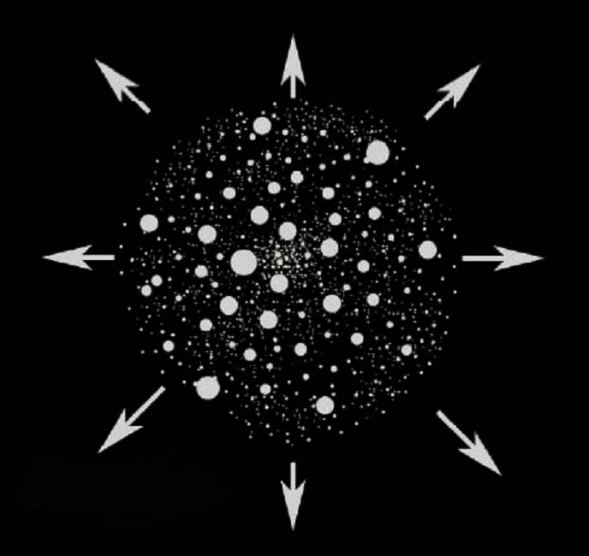

একটু আগেই আমরা দেখলাম, অপেক্ষাকৃত বেশি বেগে প্রসারমান কোন বস্তুকেও অপেক্ষাকৃত কম বেগ নিয়েও পাড়ি দেওয়া যায়। কিন্তু আলোর ক্ষেত্রে একটু সমস্যা আছে। পিঁপড়ার ক্ষেত্রে রাবার প্রসারিত হচ্ছিল ধ্রুব বেগে। কিন্তু মহাবিশ্বের প্রসারণ হার ধ্রুব নয়, সময়ের সাথে সাথে বর্ধনশীল। ফলে যথেষ্ট দূরের গ্যালাক্সির আলো পৃথিবীতে নাও পৌঁছতে পারে। কিন্তু স্বপতর দূরত্বের গ্যলাক্সির আলো পিঁপড়ার মতোই সফল হতে পারবে।

**সংখ্যার জগতে অঙ্কের লড়াইঃ বেনফোর্ডের নীতি**

আচ্ছা, একটা প্রশ্ন করি। সংখ্যা পদ্ধতির যদিও অনেকগুলো নিয়ম আছে তবু আমরা সাধারণত ব্যবহার করি দশমিক সংখ্যা পদ্ধতি (Decimal Number System)। এ ধরণের পদ্ধতিতে ০ থেকে ৯ পর্যন্ত দশটি সংখ্যা থাকে। হায়! হায়! প্রশ্নই করতে ভুলে গেলাম। প্রশ্ন হল, দৈব ভাবে যে কোনো অঙ্কের যে কোনো একটি সংখ্যা নিলে সেই সংখ্যাটি ১ দিয়ে শুরু হবার সম্ভাবনা কতো? অথবা ৩ দিয়ে বা ৬ দিয়ে শুরু হবার সম্ভাবনাই বা কতো?

নিশ্চয় ভাবছেন, এ তো ভারি সোজা কাজ। দশমিক পদ্ধতিতে অঙ্ক আছে ১০ টি। এর মধ্যে ০ দিয়েতো আর কোনো সংখ্যা শুরু হতে পারে না। তাই, সব সংখ্যাই ১ থেকে ৯ -এই অঙ্কগুলোর কোনো একটি দিয়েই শুরু হবে। অতএব, কোন একটি সংখ্যা ১ দিয়ে শুরু হবার সম্ভাবনা ৯ এর মধ্যে ১। সম্ভাব্যতার (Probability) ভাষায় বা প্রায় ১১ শতাংশ। একই সম্ভাবনা প্রযোজ্য হওয়া উচিত ৩, ৬ বা অন্য যে কোন অঙ্কের জন্যেই। বড় অঙ্ক হলেই যে তার অধীনে বেশি সংখ্যা থাকবে- সম্ভাব্যতা অন্তত এমনটি বলে না!

কিন্তু, বাস্তবে দেখা যায় ছোট অঙ্কের অধীনেই বেশি সংখ্যার অস্তিত্ত্ব। দৈবভাবে কোন একটি সংখ্যা নিলে সেটি ১ দিয়ে শুরু হবার সম্ভাবনাই সবচেয়ে বেশি। ২ দিয়ে শুরু হবার সম্ভাবনা আরেকটু কম। ক্রমান্বয়ে সম্ভাবনা কমে যায় বড় অঙ্কের ক্ষেত্রে। তাও আবার একটি প্যাটার্নও মেনে চলে এই ঘটনাটি।

বাস্তব পরিসংখ্যানের দিকে চোখ বুলালে দেখা যায়, ৯ অংকটি দিয়ে শুরু হওয়া সংখ্যার পরিমাণ ১১ শতাংশের চেয়ে অনেক কম। অথচ আমরা সম্ভাব্যতা খাটিয়ে শুরুতে সবার জন্যেই ১১ শতাংশ নির্ধারণ করেছিলাম। ৮ দিয়ে শুরু হয় আরেকটু বেশি সংখ্যক সংখ্যা। অন্য দিকে ১ এর দখলে রয়েছে প্রায় ৩০ শতাংশ সংখ্যা! সবচেয়ে বেশি।

এতক্ষণ বলেছিলাম, দৈবভাবে কোন সংখ্যা নিলে তার সম্ভাবনা এই রকম স্বধর্মচ্যুতি প্রদর্শন করে। কিন্তু, ব্যাপারটি শুধু দৈব বা র‍্যান্ডম ডেটার জন্যেই  যে প্রযোজ্য তা নয়। বাস্তব জীবনের বিভিন্ন হিসাব নিকাশ যেমন বিভিন্ন দেশ বা অঞ্চলের জনসংখ্যার কথা বলুন অথবা শেয়ার মার্কেট বা নদীর দৈর্ঘ্যের কথাই বলুন- সব ক্ষেত্রেই দেখা যায় ১ এর জয়জয়কার।

পদার্থিবিজ্ঞানী হয়েও কোন গণিতবিদ বা পরিসংখ্যানবিদের হাতে ধরা পড়ার আগেই ফ্র্যাংক বেনফোর্ড এই নিয়মটি আবিষ্কার করে ফেলেন। সালটি ছিল ১৯৩৮। তিনি দেখলেন, বড় অঙ্কদের ক্ষেত্রে সংখ্যার পরিমাণ উল্লখযোগ্যভাবে হ্রাস পেয়ে যাচ্ছে। সংখ্যার শুরুতে ১ এর আগমণ ঘটে ৩০.১ শতাংশ বার ২ এর আবির্ভাব ঘটে ১৭ দশমিক ৬ শতাংশ বার। ৩ এর ক্ষত্রে এটা ঘটে ১২ দশমিক ৫ শতাংশ বার। এভাবে চলতে চলতে ৯ এর ভাগে পড়ে মাত্র ৪ দশমিক ৬ শতাংশ সংখ্যা।

[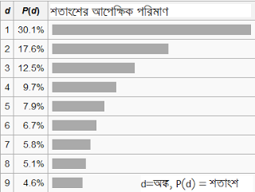](http://4.bp.blogspot.com/-TM7G_Qwinlk/VUjs-jXeqZI/AAAAAAAABd0/xCg59keJWCU/s1600/benford.PNG)

এটা কেন ঘটে? এটাকি প্রকৃতির ভারসাম্যের বিপরীত কোন কিছু। না, তা হতেই পারে না। এমন ঘটনা ঘটার পেছনেও রয়েছে খোদ গাণিতিক কারণ। আসুন ডুব দেই সেই গণিতে। মনে করুন, আমরা কোন কারণে লটারি করবো। প্রতিযোগী ৯ জন হলে আমরা ১ থেকে ৯ পর্যন্ত অঙ্ক লিখে ৯ খানা টোকেন বানাবো। এই অবস্থায় যে কোন টোকেনধারীর বিজয়ী হবার সম্ভাবনা একই, বা ১১ দশমিক ১ শতাংশ। এবার ধরা যাক, শেষ মুহূর্তে আরেকজন প্রতিযোগী যুক্ত হলেন। তাহলে এবার!

১ অঙ্কটি দিয়ে টোকেন নাম্বার শুরু হবে- এমন হবার সম্ভাবনা এক লাফে উঠে গেছে ১৮ দশমিক ২ পার্সেন্টে। কারণ ১০টি টোকেনের ২ খানাই ১ দিয়ে শুরু। বাড়তে বাড়তে প্রতিযোগী যদি ১১ থেকে ক্রমেই ১৯ জন হয়ে যান, ১ এর কপালও যেন অদৃশ্য ডার্ক এনার্জির প্রভাবে চওড়া হয়ে যায়। ১৯ টোকেনের ক্ষেত্রে এটা দাঁড়াবে ৫৮ পার্সেন্টে।

এবার ২ এর সুযোগ নেবার পালা। যখনি আমরা ২০ নম্বর টোকেন যুক্ত করলাম ২ এর সম্ভাবনা বেড়ে গেল এবং ১ এর সম্ভাবনা একটুখানি কমে গেল। ২৯ পর্যন্ত যেতে যেতে ২ অনেকখানি বাড়ল এবং ১ এর আধিপত্য কমতে কমতে ২ এর সাথে প্রতিযোগিতায় লিপ্ত হতে হলো।

টোকেনের প্রথম অঙ্ক তিনে পা দিতে ময়দানে উথান ঘটল তৃতীয় শক্তির! ১,২ ও ৩ আধিপত্য ভাগাভাগি করে নিল। এভাবে আস্তে আস্তে সবাই নিজের জায়গা দখল করলো। কিন্তু ১ একটু বেশিই বুদ্ধিমান। সে যখন নিজের বিপদ বুঝতে পারলো, আবার নতুন চাল চেলে পদার্পণ করলো তিন অঙ্কের জগতে। আবারো বাড়িয়ে ফেললো নিজের সম্ভাবনা। দেখাদেখি, অন্যরাও তাই করতে শুরু করলো। কিন্তু অন্যরা কাছাকাছি আসলেই ১ প্রবেশ করে নতুন অঙ্কের জগতে, সবার আগে আগে। ফলে, আমরা যখন অনেক বেশি সংখ্যা হিসেব করবো, তখন ১ অন্যদের তুলনায় অনেক এগিয়ে থাকে। যেমণ, ১ চার অঙ্কের ঘরে প্রবেশ করলে অন্যদের সেখানে আসতে আরো ১ হাজার করে সংখ্যার নদী পাড়ি দিতে হয়। ১ লক্ষের ঘরে, কোটি বা বিলিয়ন, কোয়াড্রলিয়নের ঘরে প্রবেশ করলে অন্যদের সেখানে আসতে কতো সময় লাগে, চিন্তার ভার আপনার।

কয়েকটি ক্ষেত্রে বেনফোর্ডের নীতিটি প্রযোজ্য নয়। যেমন মানুষের উচ্চতা বা ওজোনের ক্ষেত্রে। অর্থ্যাৎ, মূলত যেসব ক্ষেত্রে মানের নির্দিষ্ট সীমা থাকবে তাতে এই নিয়ম ফল দেবে না। এছাড়াও কাজ হবে না দুই অঙ্কের সংখ্যার ক্ষেত্রেও। জানেনইতো,  সম্ভাব্যতার অন্যতম একটি  নিয়ম হচ্ছে যত বেশি নমুনা (Sample) নেওয়া হবে, প্রকৃত সম্ভাবনা প্রত্যাশিত সম্ভাবনার ততো কাছকাছি আসবে। এটাও মেনে চলে সেই নিয়ম।

কিন্তু, আর প্রায় সব ক্ষেত্রেই এই নিয়মটি খাটে ভালোমতোই। ফলে ডেটায় ভুল বের করতে এই নীতিটিও কাজে লাগানো হয়। নিয়মের সাথে গরমিল হলেই বোঝা যায় এটা প্রকৃত উপাত্ত নয়। বরং কেউ বানিয়ে নিয়েছে।অন্য আরো অনেক কিছুর সাথে সাথে এই নিয়মটি আরো  প্রযোজ্য বিদ্যুৎ বিল, রাস্তা নম্বর, মৃত্যু হার এবং বিভিন্ন বৈজ্ঞানিক ও গাণিতিক ধ্রুবকের ক্ষেত্রেও।

আরেকটি কথা, এই সূত্রটি যে শুধু দশ ভিত্তিক তথা দশমিক সংখ্যা পদ্ধতির জন্যেই সীমাবদ্ধ- এমন কোন কথা নেই। এটি ১৬ ভিত্তিক হেক্সাডেসিমাল সংখ্যার ক্ষেত্রেও ভালো খাটে।

[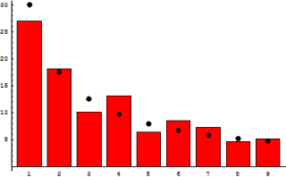](http://3.bp.blogspot.com/-Nf-EZefYadw/VUjwX32DX7I/AAAAAAAABeA/QaMpq3qNvJk/s1600/Benfords_law_illustrated_by_world's_countries_population.png)

চিত্রঃ ২৩৭ টি দেশের জনসংখ্যার ক্ষেত্রে ১ থেকে ৯ পর্যন্ত অঙ্কগুলোর শতাংশের হিসাবে দখল। বিন্দুগুলো দ্বারা বোঝানো হচ্চগে বেনফোর্ড নীতির পূর্বানুমান (Prediction)।

**বার্থডে প্যারাডক্স**

ধরুন আপনার জন্ম দিন জানুয়ারি ১ তারিখ। আপনার বন্ধুর জন্ম দিন ফেব্রুয়ারি ১ তারিখ। এক মুহূর্তের জন্যে তারিখ দুটি ভুলে যান। ভুলে যাবার পরে আপনাদের জন্ম দিন হতে পারে ৩৬৫ (লিপ ইয়ার অগ্রাহ্য করে) দিনের যে কোনো দিন। এখন আপনাদের দুজনের জন্ম তারিখ একই হবে তার সম্ভাবনা কত?

হয়তো ভাবছেন, জন্ম তারিখ বিবেচনা করা হচ্ছে দুটি। সব মিলিয়ে মোট ৩৬৫ টি আলাদা আলাদা জন্মদিন হতে পারে। তাহলে দুটো জন্ম দিন মিলে যাবার সম্ভাবনা *সম্ভবত* ২/৩৬৫ বা প্রায় ০.০০৫৫।

একইভাবে চিন্তা করুন আপনাদের ৩০ জন বন্ধুর কথা। এই ৩০ জনের মধ্যে যে কোন দুজনের জন্মদিন মিলে যাবার সম্ভাবনা কত? হয়তো আগের মতই ভাবছেন ৩০/৩৬৫ বা .০৮ হবে উত্তর।

কিন্তু না!! এই ক্ষেত্রে সম্ভাবনা এর চেয়ে অনেক বেশি। মাত্র ৩০টি জন্মদিনের মধ্যে দুটি মিলে যাবার সম্ভাবনা হবে ০.৭০৬ বা ৭০.৬% । অবিশ্বাস্য ব্যাপার,তাই না?

অন্য দিকে আপনারা মাত্র ২৩ জনও হোন,তাহলেও যে কোন দুজনের জন্মদিন মিলে যাবার সম্ভাবনা ৫০% হয়ে যাবে। তোমরা ৫৭ জন থাকলে এই সম্ভাবনা হয়ে যাবে ৯৯% বা প্রায় নিশ্চিত।

বিশ্বাস হতে চায় না, তাই না? এ জন্যেইতো এটি প্যারাডক্স।

কীভাবে এমন হয়, চলো জেনে নিই আরেকটি সমস্যার মাধ্যমে। ধরুন আপনারা চার বন্ধু- রাজন, রাফে, রামিম, ও রাহাত। আপনারা একে অপরকে জানতে না দিয়ে ১ থেকে ৫ এর মধ্যে একটি সংখ্যা বাছাই করবেন। আপনাদের যে কোনো দুজনের বাছাই করা সংখ্যা মিলে যাবার সম্ভাবনা কত হবে?

আপনাদের নিশ্চয় জানা আছে,কোনো কিছু ঘটার সম্ভাবনা ও না ঘটার সম্ভাবনা যোগ করলে ১ হয়। আর সম্ভাবনার ক্ষেত্রে ১ মানে ১০০%। তাহলে আজ যদি বৃষ্টি হবার সম্ভাবনা ৩০% বা .৩ হয় তাহলে বৃষ্টি না হবার সম্ভাবনা ৭০% বা .৭। সম্ভাবনার সমস্যা সমাধান করতে অনেক সময় আমরা আগে উল্টোটা অর্থ্যাৎ কোন ঘটনা না ঘটার সম্ভাবনা বের করি এবং পরে ১ থেকে বিয়োগ করে ঘটনাটি ঘটনা ঘটার সম্ভাবনা বের করি। এতে করে হিসাব অনেক সহজ হয়ে যায় যদিও রেজাল্ট একই থাকে।

উপরোক্ত সমস্যার সমাধানে এই উল্টোপথ অবলম্বন করি, চলো। অর্থ্যাৎ, প্রথমে আমরা ওদের বাচাহি করা সংখ্যা ভিন্ন হবার সম্ভাবনা বের করবো।

প্রথমে রাজনের কথা ভাব যাক। ও যে কোন একটি সংখ্যা বাছাই করতে পারে। এখন রাফের বাছাই করা সংখ্যা যাতে রাজনের সাথে না মিলে, সেক্ষেত্রে রাজনের সামনে মাত্র ৪টি সংখ্যা বাছাই করার সুযোগ থাকবে। তাহলে দুজনের বাছাই করা সংখ্যা ভিন্ন হবার সম্ভাবনা । একইভাবে রাফে যখন একটি সংখ্যা বাছাই করেই ফেললো তখন রামিমের বাছাই করা সংখ্যা যদি ওদের দুজনের সংখ্যা থেকেই ভিন্ন হতে হয়, তাহলে রামিম মাত্র ৩টি সংখ্যা থেকে বাছাই করার সুযোগ পাবে। অর্থ্যাৎ, ওদের তিন জনের সংখ্যা ভিন্ন যাবার সম্ভাবনা হবে । সবশেষে রাহাতের সংখ্যাও ভিন্ন কিছু হবে এমন সম্ভাবনা হবে ।

তাহলে সম্ভাবনার গুণন বিধি অনুসারে ওদের চারজনের বাছাইকৃত সংখ্যা ভিন্ন হবার সম্ভাবনা × × = ।

তাহলে ওদের প্রত্যেকের বাছাই করা সংখ্যা একই হবার সম্ভাবনা হবে ১- বা ।

আমাদের সমাধানের মধ্যে নিশ্চয়ই একটি প্যাটার্ন খুঁজে পাচ্ছো। সহজেই এই সমাধান থেকে আমরা এ রকম সমস্যা সমাধানের একটি কমন সূত্র বের করতে পারি। চলো, বের করে ফেলি। আমাদের এখানে প্রাপ্ত প্রাথমিক রেজাল্ট ছিল । একে আমরা চাইলে এভাবেও লিখতে পারিঃ

এটা অবশ্য শুধু এই অংকটির জন্যে সূত্র। তোমরা নিশ্চয়ই জানো, 5P4 = 5×4×3×2। একইভাবে 6P2 = 6×5 ইত্যাদি।

সূত্রটিকে আমরা আরো সার্বজনীন করার নিয়তে ধরি,

n = বাছাই করার জন্যে প্রদত্ত মোট অপশনের সংখ্যা

r = বাছাইকারীদের সংখ্যা

তাহলে সূত্রটি হবে এ রকমঃ

খেয়াল রাখতে হবে সূত্রটি কিন্তু তারিখ ভিন্ন হবার সম্ভাবনা দিবে। পরে একে ১ থেকে বিয়োগ করতে হবে।

এখন আমরা যদি একই পদ্ধতি জন্মদিনের ক্ষেত্রে কাজে লাগাই তাহলে কী পাব, চলো দেখি।

আমরা দেখবো, তোমরা ৩০ জন বন্ধু কোথাও জড় হলে দুজনের জন্মদিন মিলে যাবার সম্ভাবনা কত? আমরা যদিও সূত্র জানি, আবারও একটু মৌলিক বিষয়টি জাবর কেটে নিই? এখানেও কিন্তু আমরা প্রথমে জন্মদিন না মেলার সম্ভাবনা বের করবো।

ধরা যাক তোমরা ৩০ জন বন্ধুর বন্ধু ১, বন্ধু ২...বন্ধু ৩০ এভাবে নাম দিলাম। তাহলে বন্ধু ১ এর জন্মদিন যে কোনটি হতে পারবে। বন্ধু ২ এর জন্মদিন ভিন্ন হবে যদি ওর জন্ম দিন বছরের বাকী ৩৬৪  দিনের কোন এক দিনে হয়। তাহলে বন্ধু ২ এর সাথে জন্মদিন প্রথমজনের সাথে ভিন্ন হবার সম্ভাবনা । বন্ধু ২ এর একটি জন্মদিন নির্দিষ্ট হয়ে গেলে বন্ধু ৩ এর জন্যে ৩৬৩টি ভিন্ন তারিখ থাকবে। তাহলে বন্ধু ৩ এর জন্মদিন বন্ধু ১ ও বন্ধু ২ এর সাথে ভিন্ন হবার সম্ভাবনা ×। একইভাবে বন্ধু ৩ এর জন্যে থাকবে ৩৬২টি তারিখ, বন্ধু ৪ এর জন্যে ৩৬১টি তারিখ ইত্যাদি- এভাবে চলতে থাকবে। শেষ পর্যন্ত বন্ধু ৩০ এর জন্যে তারিখ বাকি থাকবে ৩৩৬টি, যদি ৩০টি জন্মদিনের প্রত্যেকটিকে ভিন্ন হতে হয়।

তাহলে ৩০টি জন্মদিন পৃথক হবে এমন সম্ভাবনা

× = .২৯৪…

তাহলে ৩০টি জন্মদিনে অন্তত দুটো একই হবে তার সম্ভাবনা ১ - .২৯৪… = .৭০৬.. বা ৭০.৬ %।

তুমি চাইলে সূত্র দিয়েও করতে পারোঃ

এখন তুমি নিজেই হিসেব করে দেখো ২৩টি জন্মদিনের ক্ষেত্রে দুটি জন্মদিন একই হবার সম্ভাবনা প্রায় ৫০%। কারণ এটার সূত্র হচ্ছে

অবিশ্বাস্য, তাই না! এর মানে হচ্ছে, কোন জায়গায় একত্রে মাত্র ২৩ জন লোক থাকলেই তাদের যে কোন ২ জনের জন্ম দিন একই হবে তার সম্ভাবনা প্রায় ৫০% হয়ে যায়। অর্থ্যাৎ, একই বা ভিন্ন হবার সম্ভাবনা সমান সমান হয়ে পড়ে। একইভাবে ৫৭ জন ব্যক্তির ক্ষেত্রে সম্ভাবনা হয়ে পড়ে ৯৯%।

এটাকে আরেকভাবেও আমরা সমাধান করতে পারি। তোমরা নিশয়ই সমাবেশের সাথে পরিচিত আছো। ধরো, তোমার কাছে ৫টি প্রশ্নের একটি কোশ্চেন সেট আছে। এখান থেকে যদি যে কোন ৩টি প্রশ্নের উত্তর দিতে হয় তাহলে ৩টি প্রশ্ন তুমি 5C3 ভাবে বাছাই করতে পারো। আমরা আমাদের ২৩ জন বন্ধুকে ২ জন করে জোড়া বানালে মোট জোড়া পাব তাহলে 23C2 বা ২৫৩ টি। এই ২৫৩ টি জোড়া

আমাদের এখানে ৩৬৫ টি তারিখকে দুটি দুটি করে সাজালে প্রত্যেকটি অন্য কোনটি থেকে আলাদা হবার সম্ভবনা । তাহলে ২৫৩টি জোড়ার কথা চিন্তা করলে এটা হবে

এখন থেকে কয়েকটি কাজ দেই কেমন?

কাজ ১. আমাদের এই দ্বিতীয় প্রক্রিয়ার জন্যে তুমি একটি কমন সূত্র বের করুন।

কাজ ২. একই জন্মদিন হবার সম্ভাবনা ৬০%, ৮০% ও ৯০% হতে হলে কতজন বন্ধু দরকার হবে?

কাজ ৩. আপনার ১০ জন আলাদা বন্ধুর যে কারো জন্মদিন আপনার সাথে মিলে যাবার সম্ভাবনা কত? খেয়াল করুন, আগের অঙ্কগুলোতে কেউ ফিক্সড ছিল না, এখানে একজনের (আপনার) জন্মদিন কিন্তু নির্দিষ্ট। এটা মাথায় রাখতে হবে।

**মানুন আর নাই মানুন, ০.৯৯৯৯...৯ = ১**

যদিও গণিতের মিথ্যা যুক্তি বা অপপ্রয়োগ করে বাস্তবতা বিরোধী অনেক প্রমাণ করে দেখানো যায়, আমাদের আজকের আলোচ্য বিষয় সে রকম নয়।

গণিতের অপপ্রয়োগ করে দেখানো যায় 4=3, 1=2 ইত্যাদি। এগুলোকে বলে math fallacy.

**যেমন 4=3 এর প্রমাণঃ**

১. ধরি, a-b = c

২. বা, (4a-3a) - 4b+3b = 4c - 3c ; [b= -4b+3b লেখা যায়]

৩. বা, 4a -3a -4b +3b = 4c -3c

৪. পক্ষান্তর করে, 4a-4b-4c = 3a-3b-3c

৫. বা, 4(a-b-c) = 3(a-b-c)

৬. উভউপক্ষক (a-b-c) দ্বারা ভাগ করে, (?)

4 = 3 (হয়ে গেল)

**ভুল কোথায়ঃ**

এখানে আসলে গণিতকে বোকা বানাবার চেষ্টা করা হয়েছে। আপাতদৃষ্টিতে সঠিক মনে হলেও এতে ভুল আছে। ভুলটি আছে ৬ নং লাইনে। বলা হয়েছে উভয়পক্ষকে (a-b-c) দ্বারা ভাগ করা হয়েছে। কিন্তু

(a-b-c)= c-c (কারণ শুরুতেই ধরা হয়েছিল a-b=c.

তাহলে, c-c=0

ফলে, ৬ নং লাইনে (a-b-c) দ্বারা ভাগ করা মানে ০ দ্বারা ভাগ করা যা অবাস্তব ও গণিত বিরোধী।

*কিন্তু আমাদের আলোচ্য বক্তব্যটি কোনো math fallacy নয়।* এর সপক্ষে এক হালি প্রমাণ দিচ্ছি।

**প্রমাণ -১;বীজগাণিতিক প্রমাণঃ**

ধরি, x= 0.999999......

তাহলে, 10x = 10 × 0.9999999........

or, 10x= 9.9999999....

বিয়োগ করে,

10x-x=9.9999999..... - 0.99999999.....

or, 9x= 9.000000

or, 9x = 9

or, x= 1

অথচ আমরা ধরেছিলাম, x=0.999999....

সুতরাং ০.৯৯৯৯৯৯৯৯৯৯......= ১ [প্রমাণিত)

**প্রমাণ -২ (দার্শনিক বা যুক্তিধর্মী প্রমাণ)**

দুইটি সংখ্যা যদি একই হয়, তার অর্থ এদের মাঝখানে অন্য কোন সংখ্যা নেই। যেমন আমি যদি প্রমাণ করতে চাই x= y, তাহলে আমাকে দেখাতে হবে x এবং y এর মাঝে অন্য কোন সংখ্যা নেই।

এখন, বলুন তো ০.৯৯৯৯৯৯৯৯৯৯... এবং ১ এর মাঝের সংখ্যা কোনটি? আপনি যদি অবিচ্ছিন্ন সংখ্যা (Conitinuous Number) consider করেন তবু এ দুই সংখ্যার মাঝে কাউকে পাবেন না। তার মানে দুজনে আসলে একই।

**প্রমাণ-৩ (সবচেয়ে সরল প্রমাণ)**

আমরা জানি,

1/9=0.1111111.....

এটাই যদি বিশ্বাস না হয় তাহলে ক্যালকুলেটর চেপে দেখে নিন অথবা খাতা কলম নিয়ে ভাগ করে ফেলুন।

এবার তাহলে, 9×1/9 = 9× 0.11111111... [উভয়পক্ষকে 9 দ্বারা গুণ করে]

বা, 1 = 0.9999999.........

**প্রমাণ -৪ (ধারার মাধ্যমে)**

আমরা লিখতে পারি,

0.9999999999....= 0.9+0.09+0.009+0.0009+..........

= 9/10+9/100+9/1000+9/10000+.......

এটা একটি গুনোত্তর ধারা যার প্রথম পদ , a = 9/10

সাধারণ অনুপাত, r = 1/10 <1

আমরা জানি গুনোত্তর ধারার r<1 হলে সমষ্টি হয়,

S= a/(1-r)

=9/10(1-1/10)

=9/10×10/9 [না বুঝা গেলে খাতায় করে দেখুন, সিম্পল)

= 1

তাহলে ধারা থেকেও পাচ্ছি ০.৯৯৯৯৯৯৯... = ১

লক্ষ্যণীয় ০.৯৯৯৯৯৯৯৯ লিখতে গিয়ে ডট ডট না দিলে কিন্তু তা ১ হবে না।

এভাবেই আমরা আরো লিখতে পারি .5999....=.56 (পুরোপুরি সমান, প্রায় নয়)

একইভাবে, .659999...=.66, 1.999999.....=2 ইত্যাদি। এবারে

আগের প্রমাণটির মতই এগুলো করে ফেলুন!

**পটেটো প্যরাডক্স**

আচ্ছা,বলুন তো আলুতে কত ভাগ পানি থাকে? হ্যাঁ,৭৯ ভাগ। কিন্তু সেটা ভুলে গিয়ে ধরা যাক, আলুতে পানি থাকে ৯৯ শতাংশ। এবার মনে করুন,আপনি এ রকম ১০০ কেজি আলু কিনে বাসায় নিয়ে এলেন। গবেষণা প্রিয় বলে আপনি আলুগুলোকে স্টক করে রাখার চেয়ে গবেষণার স্যাম্পল বানিয়ে দিনভর ঘরের বাইরে রেখে দিলে। যতক্ষণ না আলুতে পানি শুকিয়ে পারসেন্টেজ ৯৯ থেকে ৯৮ না হল, ততক্ষণ বাইরেই রেখে দিলে। এবার, একটু হিসাব নিকাশ করে বলুন,এখন এই পরিমাণ পানি হারানোর পর আলুগুলোর ওজন (ভর) কত হল?

[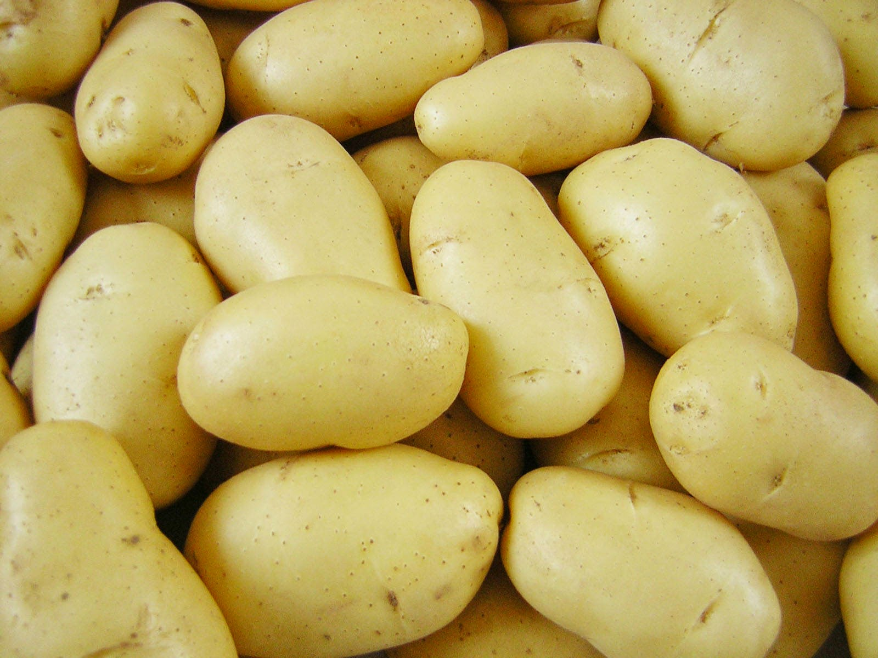](http://2.bp.blogspot.com/-ac-OJcuvzY4/VH9G9muaT8I/AAAAAAAAA1o/TZ_r38HCDu4/s1600/potato.jpg)

আপানার উত্তর যদি হয় ৫০ কেজি না হয়,তাহলে ভুল করে ফেললেন। সম্ভবত এটা মানতে কষ্ট হচ্ছে। এই জন্যেই তো শিরোনাম দিয়েছি ‘প্যারাডক্স। ঠিক আছে, আমরা প্রমাণ দেখছি।

কিন্তু যা তা বললেই তো হবে না,যুক্তিও থাকতে হবে। তাই প্রমাণের ভার নিজের কাঁধেই রাখলাম।

**প্রমাণঃ**

প্রতিটি আলুতে পানির পরিমাণ ৯৯%। % চিহ্ন উঠিয়ে লিখলে হয় ০.৯৯।

তাহলে, ১০০ টি আলুতে পানির পরিমাণ ০.৯৯ × ১০০ ।

মনে করি, পানিশূন্য হবার পর আলুগুলো সব মিলিয়ে  ক পরিমাণ পানি হারালো।

তাহলে, এখন আলুর ওজোন (১০০ - ক)।

আগের মতই, (১০০-ক) পরিমাণ আলুতে পানির পরিমাণ ০.৯৮ × (১০০-ক)।

আর, এই দুই ওজোনের পার্থক্যই হল ক।

তাহলে, ০.৯৯ × ১০০ - ০.৯৮ × (১০০-ক)  = ক

বা, ৯৯ - (৯৮ - ০.৯৮ ক) = ক

বা, ৯৯ - ৯৮ + ০.৯৮ ক = ক

বা, ১ + .৯৮ ক = ক

বা, ক - ০.৯৮ ক = ১

বা, ০.০২ ক = ১

বা, ক = ১/০.০২

       = ৫০

অতএব, হারানো পানির ওজোন ৫০ কেজি। তাহলে বাকীও আছে (১০০-৫০) = ৫০ কেজি।

এখানে কিন্তু কোন চাতুরী নেই যেভাবে চাতুরী করে ১ =২ ইত্যাদি প্রমাণ করা হয়।

**মন্টি হল প্যারাডক্স: ছাগল না গাড়ি?**

অ্যাকিলিজ ও কচ্ছপের প্যারাডক্সভিত্তিক যুদ্ধের ড্রয়ের পরে এবার আমরা দেখবো ছাগল নিয়ে একটি প্যারাডক্স।

আমেরিকান টেলিভিশন অনুষ্ঠান *লেটস মেইক  আ ডিল* নির্ভর এই প্যারাডক্সটির নাম দেওয়া হয় ঐ অনুষ্ঠানের প্রথম হোস্ট  মন্টি হলের নামে। জীব-পরিসংখ্যানবিদ স্টিভ সেলভিন প্রথম আমেরিকান জার্নাল দি আমেরিকান স্ট্যাটিস্টিক্সে সমস্যাটি পাঠান।

প্যারাডক্সের মজা হলো, এর খপ্পরে পড়ে ছাগল টাইপের লোকেরা জিতবে ছাগল, আর যাদের ঘটে একটু বুদ্ধি আছে, তারা জিতবেন গাড়ি। তাহলে, চলুন, প্যারাডক্সটির ভুবনে প্রবেশ করি।

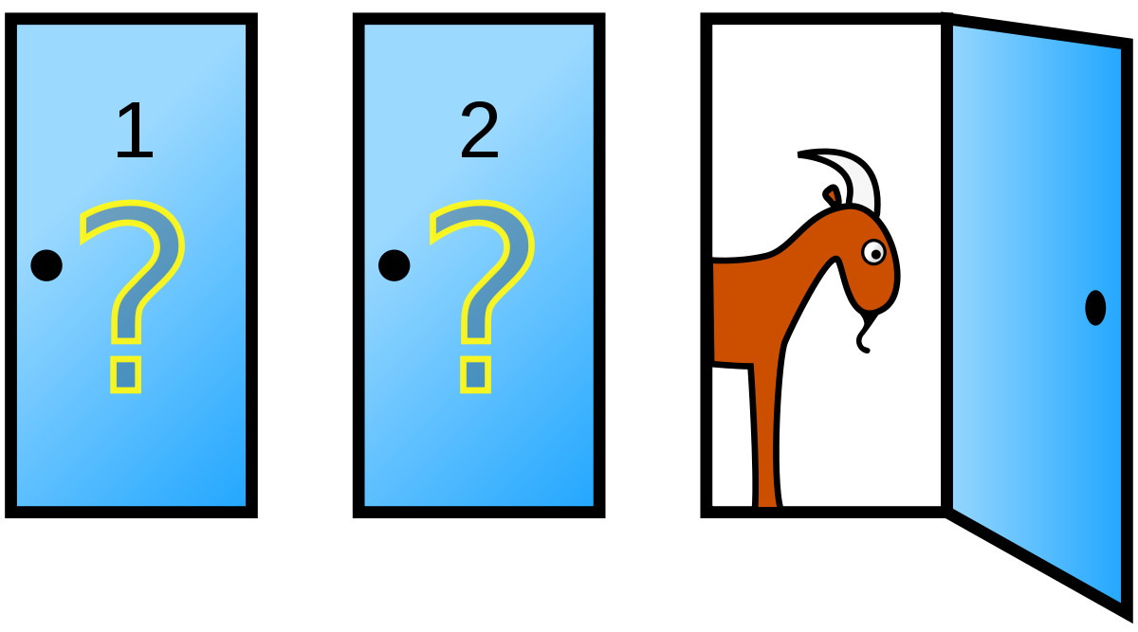

মনে করুন, আপনি একটি গেম শোতে আছেন। আপনার সামনে আছে তিনটি দরজা। একটি দরজার পেছনে আছে একটি গাড়ি, অপর দুই দরজার পেছনে আছে দুটি ছাগল। আপনি একটি দরজা, ধরুন ১ নং বাছাই করলেন। এখনও কিন্তু খুলেননি। খোলার আগে হোস্ট আপনাকে আরেকটা দরজা, ধরুন ৩ নং খুলে দেখাল যে জানে কোন দরজার পেছনে কী আছে। ৩ নং-এ পাওয়া গেল ছাগল। সে এবার প্রস্তাব দিল, "আপনি কি ১ এর বদলে ২ নং দরজা নিবেন?" এখন সিদ্ধান্ত বদলানো কি উপকারী হবে?

অর্থ্যাৎ ১ এর বদলে ২ নং দরজা বেছে নিলে গাড়ি পাবার সম্ভাবনা বেড়ে যাবে কিনা?

Parade ম্যাগাজিনের *আস্ক মেরিলিন* পাতায় কলামিস্ট মেরিলিনকে এক পাঠক প্রশ্নটি করেন। মেরিলনের উত্তর ছিল গাড়ি পাবার সম্ভাবনা বাড়াতে হলে অবশ্যই অপশন বদল করা উচিত। কারণ, অপশন বদল করলে গাড়ি জেতার সম্ভাবনা হবে , আর না করলে ।

কিন্তু ঐ কলামের অধিকাংশ পাঠক মেনে নিতে পারলেন না যে অপশন বদল করলে লাভ হবে। সমস্যাটি প্যারেড ম্যাগাজিনে প্রকাশিত হবার পর প্রায় ১০,০০০ লোক এর বিপক্ষে মত দিলেন। এদের প্রায় ১০০০ জন আবার ছিলেন পিএইচডিধারী!

আসলে প্যারাডক্সটি স্বাভাবিক বুদ্ধির একেবারেই বিপরীত। ভাবলে মনে হয়, যে কোন একটা দরজা নিলেই হল। বদল করলে আবার সম্ভাবনা বাড়বে কেন?

তবে, গেম শো এর কিছু শর্ত ছিল। অবশ্য, ব্যাপারটা এমন নয় যে, এ শর্তগুলো মেনে চলতে গেলে ঘটনাটিকে আর প্যারাডক্স মনে হবে না।

**শর্তঃ**

১. হোস্টকে অবশ্যই এমন কোন দরজা খুলতে হবে যা প্রতিযোগী বাছাই করেনি।

২. হোস্ট এমন দরজা খুলবে যার পেছনে ছাগল থাকবে, গাড়ি নয়।

৩. হোস্টকে অবশ্যই অপশন বদল করার অফার দিতে হবে।

এখন এ শর্তগুলো মেনে নিলেও মনে হয় বদলানোর মধ্যে লাভ নেই।

কিন্তু, ঘটনাটি কেন স্বাভাবিক বুদ্ধির বিপরীতে কাজ করে? 'কেন'-র উত্তর খোঁজা যাক 'কিভাবে'-র উত্তর খোঁজার মাধ্যমে।

**সরল সমাধানঃ**

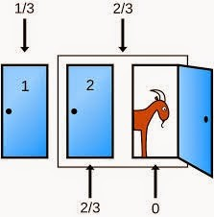

প্রতিযোগীর উদ্দেশ্য হল গাড়ি জেতা। এখন জিনিস আছে মোট তিনটি- দুইটি ছাগল ও একটি গাড়ি। তাহলে দৈব চয়নে একটি দরজা খুললে গাড়ি জেতার সম্ভাবনা এবং ছাগল জেতার সম্ভাবনা , । অর্থাৎ অনুমানের উপর ভিত্তি করে একটি দরজা খুললে ছাগল জেতার সম্ভাবনা বেশি। এখন তাকে একটি দরজা খুলে দেখানো হল তাতে একটি ছাগল আছে। এখন তাকে সিদ্ধান্ত নিতে হবে আগের দরজাই খুলবে নাকি সিদ্ধান্ত বদলে অন্য দরজা খুলবে।

এবার মনে করুন, প্রতিযোগী প্রথমে ছাগল বেছেছিল। তাহলে বদল করলেই সে গাড়ি পেয়ে যাচ্ছে, কারণ খোলা দরজায় ছাগল দেখা যাচ্ছে।

অপরদিকে সে যদি প্রথমেই গাড়ি বাছাই করে থাকতো তবে বদল করলে সে পেত ছাগল। তার মানে, প্রথমে ছাগল বাছাই করলে লাভ হয় বেশি। সেক্ষেত্রে বদল করলেই গাড়ি! **এখন ছাগল যেহেতু দুইটি, তাই প্রথমে ছাগল বাছাই হবার সম্ভাবনা বেশি।** তার মানে বদল করলেই গাড়ি পাবার সম্ভাবনা বেশি! আশা করি স্পষ্ট হয়েছে।

**মেরিলনের সমাধানঃ**

প্যারেড ম্যাগাজিনে মেরিলিন  ভস স্যাভান্ট একটি সারণির মাধ্যমে চিত্রটি তুলে ধরে খুবই সহজ ভাষায় সমাধান দিয়েছিলেন। একটি গাড়ি ও দুইটি ছাগল তিনটি দরজার পেছনে তিনভাবে বিন্যস্ত থাকতে পারে। মনে করুন, প্রতিযোগী প্রথমে ১ নং বাছাই করলনে। এবার দেখি, অপশন পাল্টালে আর না পাল্টালে কেমন রেজাল্ট হয়।

|  |  |  |  |  |
| --- | --- | --- | --- | --- |
| **১ নং দরজা** | **২ নং দরজা** | **৩ নং দরজা** | **১ নং ই রাখলে** | **অপশন পাল্টালে** |
| **গাড়ি** | ছাগল | ছাগল | **গাড়ি** | ছাগল |
| ছাগল | **গাড়ি** | ছাগল | ছাগল | **গাড়ি** |
| ছাগল | ছাগল | **গাড়ি** | ছাগল | **গাড়ি** |

দেখা যাচ্ছে, আমাদের চূড়ান্ত অপশন ৩ টি। এর মধ্যে অপশন পাল্টালে গাড়ি, আর না পাল্টালে ছাগল পাবার সম্ভাবনা বেশি-যথাক্রমে ২ টি করে।

আরেকটি সহজ সমাধান দেখি ডায়াগ্রামের মাধ্যমে।

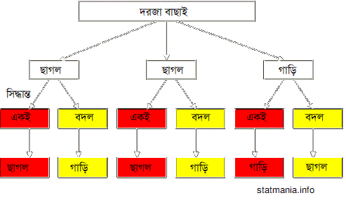

তাহলে দেখা যাচ্ছে  আগের অপশনে বসে থাকলে ছাগল পেয়ে ছাগল হবার সম্ভাবনা বেশি। আর ছাগল জিতে ছাগল হওয়া থেকে বাঁচতে হলে সিদ্ধান্ত পাল্টাতে হবে।

**সিম্পসন’স প্যারাডক্স:আসলে কে ভালো?**

প্যারাডক্সের ভুবনে স্বাগতম! আজকে প্যারাডক্সের মাধ্যমে দুই বন্ধুর মেধার পরীক্ষা নেবো। তবে তার আগে অন্য একটি প্যারাডক্স বলে নেই। একজন ছেলেধরা একটি বাচ্চা ছেলেকে অপহরণ করলো। লোকটা নিজেকে বেশ চালাক মনে করতো। বাচ্চাটির বাবা লোকটির সাথে যোগাযোগ করলে সে ছেলেটিকে ফিরে পেতে তার বাবাকে একটি শর্ত দিল। সে বললঃ আপনি যদি ঠিক ঠিক বলে দিতে পারেন, আমি আপনার ছেলেকে নিয়ে কী করবো- মেরে ফেলবো, নাকি ফিরিয়ে দেবো- তাহলে আমি ছেলেটিকে ফিরিয়ে দেবো। আর ঠিক অনুমান করতে না পারলে তাকে মেরে ফেলবো।

বাচ্চাটির বাবাও চালাকিতে কম যান না। তিনি বললেনঃ তুমি ওকে মেরে ফেলবে।

এবার ছেলেধরা লোকটি প্যারাডক্সে পড়ে গেল। কেন? একটু ভাবুন,তারপর আবার পড়া শুরু করুন।

কিডন্যাপার যদি বলে, 'না আপনি ঠিক বলতে পারেননি, আমি ওকে মারবো না', তাহলে তাকে কথাটি মিথ্যা প্রমাণের জন্যে ছেলেকে ফিরিয়ে দিতে হবে। আবার সে ছেলেটিকে মারতেও পারবে না। কারণ, মারলেই বাবার কথা সত্য হয়ে যাবে যার অর্থ দাঁড়াবে ছেলেকে ফিরিয়ে দিতে হবে। এভাবেই ছেলেধরা ধরা খেল। এই হলো এক ধরনের প্যারাডক্স।

আরেক ধরনের প্যারাডক্সে আসলে বাস্তবে সম্ভব কিন্তু আমাদের স্বাভাবিক বুদ্ধির বিপরীত হয় বলে একে প্রাথমিকভাবে অসম্ভব বা ভিন্নরকম মনে হয়। আজকে এমনই আরেকটি প্যারাডক্স নিয়ে আমরা কথা বলবো।

কথা ছিল দুই বন্ধুর মেধার পরীক্ষা নেওয়ার। ধরি, দুই বন্ধুর নাম সায়েম ও সিয়াম। দু'জনেরই দুটি করে পরীক্ষা নেওয়া হলো। প্রথম পরীক্ষায় সায়েম পেল ৯০ নম্বরের মধ্যে ৬৩। অন্য দিকে সিয়াম পেল ১০-এ ৮। অর্থ্যাৎ, সায়েম পেয়েছে ৭০% নম্বর এবং সিয়ামের শতাংশ হলো ৮০।

এবার ২য় পরীক্ষা। এবার সায়েম পেল ১০-এ ৪। আর সিয়াম পেল ৯০তে ৪৫। শতাংশের হিসেবে যথাক্রমে ৪০% ও ৫০ %।

এবার, তোমাকে বিচারক বানিয়ে বলছি, কে ভালো ছাত্র? অর্থ্যাৎ, কার রেজাল্ট বেশি ভালো? একটু ভেবে বলবেন কিন্তু।

**ছবিতে দেখুন সংক্ষেপেঃ**

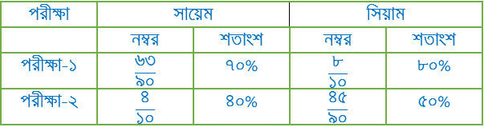

খুব সহজ প্রশ্ন, তাই না? দুটোতেই সিয়ামের পারসেন্টেজ ভালো। এতো ভাবাভাবির কী আছে? অবশ্যই সিয়াম ভালো, নাকি?

যারা আমার মত খুব দ্রুত সিদ্ধান্ত নিয়ে ফেললে, তাদের জন্যে আরেকটু পানি ঘোলা করে দেই। ধরো, দু'জনেই একই সাথে যথাক্রমে ৯০ নম্বর ও ১০ নম্বরের পরীক্ষায় অংশ নিল। এবার দেখো, ৯০ এর পরীক্ষায় বেশি পেয়েছে সায়েম। অবশ্য ১০ এর পরীক্ষায় বেশি পেয়েছে সিয়াম। তাহলে আসলে কে ভালো ?... ??

কেউকি মত বদলেছো?

আচ্ছা, এবার অন্যভাবে দেখি। মোট পরিক্ষা হয়েছে দু'টি। মোট ১০০ নম্বর। মোট নম্বরের মধ্যে সায়েম মোট পেয়েছে ৬৩ + ৪ = ৬৭ অর্থ্যাৎ ৬৭%। অন্য দিকে সিয়াম পেয়েছে ৮ + ৪৫ = ৫৩%।

এবার স্পষ্ট দেখা যাচ্ছে সায়েম ভালো। কিন্তু আসলে আমাদের বিচারের মাপকাঠি কী হবে? কোনটার ভিত্তিতে আমরা সিদ্ধান্ত নেবো? আমাদের প্রাথমিক তথ্য অবশ্যই গোলমেলে। সেখানে একজনের ৯০ এর পরীক্ষার সাথে আরেকজনের ১০ নম্বরের পরীক্ষা তুলনা করা হয়েছে। এটা সঠিক উপায় নয়। সমান নম্বরের পরীক্ষার তুলনা করে দেখা গিয়েছে দু'জনেই একটি করে জিতেছে। তবে, সায়েম জিতেছে বড় নম্বরের পরীক্ষায়। অন্য দিকে সিয়াম অল্প নম্বরের পরীক্ষায় ভালো করলেও পিছিয়ে পড়েছে বেশি নম্বরের পরীক্ষায়। অতএব, সিয়াম ধারাবাহিক (Consistent) নয়।

আবার মোট নম্বরের পরীক্ষায়ও পিছিয়ে আছে সিয়াম।

**ফলাফলঃ** সায়েম বেশি ভালো ছাত্র।

এই প্যারাডক্সটিকে বলা হয় সিম্পসন'স প্যারাডক্স। ১৯৫১ সালে এডওয়ার্ড সিম্পসন প্রথম এটির বর্ণনা দেন। ১৯৭২ সালে থেকে একে এই নামে ডাকা হয়।

দেখা হবে পরবর্তী সংখ্যায় (ইনশা-আল্লাহ)।

**খাম প্যারাডক্স**



আমাদের আজকের প্যারাডক্সটি একটু ভিন্ন।

ধরো, তোমার কাছে অবিকল একই রকম দেখতে দুটো খাম আছে। দুটোতেই বেশ কিছু টাকা আছে। এদের একটাতে আরেকটার দ্বিগুণ অর্থ আছে। তোমাকে সুযোগ দেওয়া হলো যে যে কোন একটি খামের অর্থ বের করে নিজের কাছে রেখে দিতে পারো। তবে, খামে কত আছে তা খুলে দেখার আগে তোমাকে প্রস্তাব দেওয়া হলো, চাইলে তুমি খামটি বদলিয়ে নিতে পারো। এখন প্রশ্ন হলো, খাম পাল্টে নিলে তোমার লাভ হবে কিনা?

মনে হতে পারে, বদলালে কিভাবে লাভ হবে? কারণ এখানে পরিস্থিতিটাতো প্রতিসম। অর্থ্যাৎ, ঘটনার বিন্যাস দুই দিকে একই রকম। কিন্তু না, এখানেই এসে হাজির হয় প্রতিস্থাপন যুক্তি ( Switching argument)। এই যুক্তির বক্তব্য হচ্ছে, খাম পাল্টিয়ে তুমি লাভবান হবে। কিন্তু কিভাবে এবং কিভাবে এবং কেন এমন হয়?

আচ্ছা, মনে করলাম নির্বাচিত খামে ২০হাজার টাকা আছে। যদি এই খামে বেশি টাকা থেকে থাকে তার মানে এই খামে অপর খামের দ্বিগুণ টাকা আছে। ফলে, অন্য খামে টাকা থাকবে ১০ হাজার। কিন্তু যদি নির্বাচিত খামে কম টাকা থেকে থাকে, তার অর্থ দাঁড়াবে, অপর খামে দ্বিগুণ তথা ৪০ হাজার টাকা থাকবে।

উপরোক্ত যে কোন ঘটনা ঘটার সম্ভাবনা ৫০%। কারণ, বড় বা ছোট অঙ্কের খাম বাছাইয়ের সম্ভাবনা সমান এবং তা ৫০%। প্যারাডক্সের উদ্ভব ঘটে আমরা যখন আমরা অনির্বাচিত খামের অর্থের পরিমাণের প্রত্যাশিত মান (Expected value) বের করি।

উল্লেখ্য, প্রত্যাশিত মান আসলে গড় মানকেই বোঝায়। তবে, কোন ঘটানার সাথে যখন সম্ভাব্যতা জড়িত থাকে তখন তার গড় মান ব্যবহার করার জন্যে সম্ভাব্যতা কাজে লাগানো হয় এবং প্রাপ্ত ফলাফলকে বলা হয় প্রত্যাশিত মান। যেমন, ধরা যাক, আমরা একটি মুদ্রা টস করলাম। ধরি, এটা এমনভাবে বানানো হয়েছে যে এর হেড পড়ার সম্ভাবনা ৩০% তথা ০.৩ এবং তাহলে টেইল পড়ার সম্ভাবনা ৭০% তথা ০.৭।

আবার ধরি, আমরা হেড উঠাকে সফলতা বিবেচনা করি এবং টেইল পড়াকে ব্যর্থতা ধরি এবং যথাক্রমে সফলতা ও ব্যর্থতাকে ১ ও ০ ধরি।

এক্ষত্রে তাহলে প্রত্যাশিত মান (গড়) হবে ১ × ০.৩ + ০ × ০.৭ = ০.৩।

সম্ভাব্যতার ভাষায় এর মানে হচ্ছে, আমরা যদি অনেক বার কয়েন টস করি, তবে আমরা প্রায় ৩০% সফল হবো (হেড পাবো)। অর্থ্যাৎ, অনেক বার টস করে গড়ে ১০০ তে প্রায় ৩০ বার সফল হবো। তাহলে প্রত্যাশিত মান মূলত গড় মান প্রদান করে, যখন আমরা ঘটনার সম্ভাবনা জানি। আর এটা বের করার গাণিতিক সূত্র হলো সবগুলো মানকে তাদের নিজস্ব সম্ভাবনা দিয়ে গুণ করে সবগুলো গুণফলকে যোগ করে দেওয়া।

আরেকটি উদাহরণ চিন্তা করা যাক। মনে করলাম, ৩টি কাগজে আমরা যথাক্রমে ২, ৪ ও ৬ লিখে রাখলাম। এখন ধরা যাক, আমরা চোখ বুঝে কাগজ বাছাই করলে ২, ৪ ও ৬ উঠার সম্ভাবনা যথাক্রমে ০.৩, ০.৩ এবং অনিবার্যভাবে ০.৪ (যেহেতু মোট সম্ভাবনা = ১ হতে হবে)। এক্ষত্রে অনেকবার একই কাজ করলে প্রত্যাশিত মান কত হবে?

উত্তরঃ ২ × .৩ + ৪ × .৩ + ৬ × .৪ = ৪.২

এর মানে হলো, আমরা অনেক বার এই সংখ্যাগুলো নিয়ে খেলা করলে গড়ে প্রায় ৪.২ পাবো।

এবার আবার আমাদের মূল আলোচনায় আসি। অনির্বাচিত খামের অর্থের পরিমাণের প্রত্যাশিত মান তাহলে কত হবে? আমাদেরকে তাহলে সূত্রানুযায়ী প্রথম ও দ্বিতীয় ঘটনার সম্ভাব্যতা দিয়ে মানকে গুণ করে দুইটি গুণফল যোগ করতে হবে। তাহলে, অনির্বাচিত খামের অর্থের প্রত্যাশিত মান দাঁড়াবেঃ

১০ × .৫ + ৪০ × .৫ = ২৫

তার মানে অপর খামে গড়ে অর্থ থাকবে ২৫ হাজার টাকা। অথচ নির্বাচিত খামে সর্বোচ্চ অর্থ থাকে ২০ হাজার টাকা। তাহলে, খাম বদলে ফেলাই ভালো, তাই না?

কারো কারো হয়তো মনে হচ্ছে, টাকার পরিমাণ ২০ হাজার না ধরে অন্য কিছু ধরলে এমন সমস্যা হবে না। কিন্তু না, সমস্যা থেকে যাবেই। চাইলে, তুমি ২০ হাজার এর বদলে ৩০ বা ৫০ হাজারও ধরে দেখতে পারেন। ফলাফল একই হবে। বদলালে সুবিধা।

ব্যাপারটা অস্বাভাবিক লাগছে, তাই না? তবে, আমাদের আজকের প্যারাডক্স এখানেই শেষ- এটা ভাবলে ভুল হবে। পাল্টালেই যদি বেশি লাভ হয়ে থাকে, তাহলে বুদ্ধিমানের কাজ হবে খাম খোলার আগে আবারো পাল্টে নেওয়া। বেশি লাভ পেতে হলে, এবার আবার পাল্টাতে হবে। এভাবে আমরা প্যারাডক্সের দেখা পাই তখনই যখন পড়ে যাই অসীমের খপ্পরে। আমি যদি শুরুতে খাম-১ নিয়ে থাকি, তাহলে পাল্টে খাম-২ নিয়ে নেব। যেহেতু পাল্টানো সুবিধাজনক, তাই খাম খোলার আগে আবার পাল্টে খাম-১ নেবো ...... এভাবেই চলতে থাকবে।

প্যারাডক্সটির সর্বজন-স্বীকৃত কোন সমাধান নেই। প্রতি বছর এটি নিয়ে নতুন পেপার প্রকাশিত হচ্ছে।

আমাদের আগে প্রকাশিত প্যারাডক্সগুলোর সাথে সমাধান ছিল। এটার সমাধান কী হতে পারে? তুমি একটু ভাবতে থাকো না!

**কয়েন প্যারাডক্স**

মনে করো, তোমাকে দুটো কয়েন দিলাম। দুটোর ব্যাসার্ধ এবং সেই কারণে পরিধি সমান। এদের নাম, ধরো A এবং B। A কে B  এর পরিধি বরাবর ঘুরিয়ে আনলে A কতবার ঘুরবে?

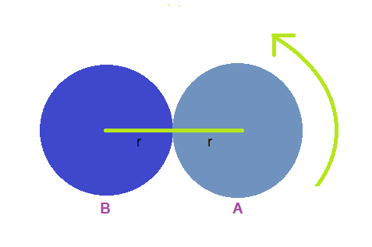

শর্ত হচ্ছে কয়েন B নড়াচড়া করতে পারবে না, স্থির বসে থাকতে হবে। অন্য দিকে কয়েন A অপরটির পরিধি বরাবর ঘুরে আসার সময় পিছলে যেতে পারবে না। এবার বলো কয়েন A কত বার ঘুরবে?

একবার? নাকি দুই বার? গণিতপ্রেমীরা ভাবছো, কোন বৃত্তকে একবার ঘুরে আসতে তার পরিধির সমান পথ অতিক্রম করতে হয়। এখানে দুটোরই পরিধি সমান বলে একবারই ঘুরে আসার কথা। যারা বুঝতে পারোনি তাদের জন্যে সমস্যাটি একটু অন্যভাবে বলি।

মনে করো একটি কয়েনের ব্যাসার্ধ ১ সেমি. এবং অপরটির ব্যাসার্ধ ৪ সেমি.। এখন বড় কয়েনটিকে স্থির ধরে রেখে যদি ছোট কয়েনকে এর পরিধি বরাবর একবার ঘুরিয়ে আনো, তাহলে ছোট কয়েনটি কত বার ঘুরবে?

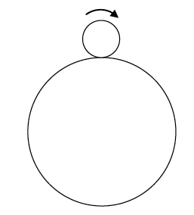

তোমরা যারা গণিতে পাকা, তারা আবারও মাথায় অথবা খাতায় হিসাব করতে বসে গেছো। ছোট কয়েন বড়টিকে একবার ঘুরে আসতে গিয়ে বড়টির পরিধির সমান দূরত্ব অতিক্রম করবে। বৃত্তের ব্যাসার্ধ r হলে আমরা জানি, এর পরিধি হয় 2πr। তাহলে বড় কয়েনের পরিধি হল 2×π×4 বা 8π সেমি.। এই দূরত্বকে ছোট কয়েনের পরিধি দিয়ে ভাগ দিলেই আমরা ছোট কয়েনের ঘূর্ণন সংখ্যা পেয়ে যাবো। ছোট পরিধি হচ্ছে 2×π×1 বা 2π। ভাগ দিলে আমরা পাচ্ছি 4।

তাহলেকি কয় বার ঘুরবে সেটা যার চারপাশে ঘুরানো হচ্ছে সেটির ব্যাসার্ধ অপরটির তুলনায় কত গুণ তার উপর নির্ভর করে? তাহলে, প্রথম ক্ষেত্রে ব্যাসার্ধ সমান বলে একবার এবং দ্বিতীয় ক্ষেত্রে একই কারণে চার বার। সমাধান হয়ে গেল, বিদায় কেমন?

কিন্তু তাহলে প্যারাডক্স কোথায়? হুম! প্যারাডক্স আছে। আসলে প্রথম ক্ষেত্রে কয়েন A ঘুরবে দুই বার এবং দ্বিতীয় ক্ষেত্রে ছোট কয়েন ঘুরবে পাঁচ বার। আবার প্রথম ক্ষেত্রে কয়েনটি দ্বিতীয়টির অর্ধেক পথ ঘুরে আসতেই একবার নিজে ঘুরে যাবে। প্যারাডক্স!

কিন্তু কেন? এটা উত্তর কয়েকভাবে দেখতে পারি। নিচে চারটি উত্তর দেওয়া আছে। পরার আগে নিজে একটু চিন্তা করো।

১। কয়েন A কে B এর পরিধির সমান দূরত্ব অতিক্রম করতে হবে। এখন বৃত্তাকার পথের বদলে এই পরিধির সমান দূরত্বকে সরল পথ মনে করে A কে তার উপর দিয়ে ঘুরিয়ে নাও। 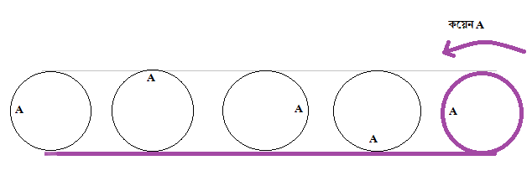

চিত্রঃ মনে করো, কয়েন B এর পরিধিকে রেখা বরাবর বিছিয়ে দেওয়া হল। এবার A কে তার উপর দিয়ে ঘুরিয়ে নেওয়া হচ্ছে। পুরো পরিধি পাড়ি দিয়ে ঘুরন্ত বৃত্তের A বিন্দু আবার A বিন্দুর অবস্থানে এল।

স্বভাবিকভাবে এখনও মনে হবে দুই পরিধির সমান বলে ঘুরবে একবার। এবার তাহলে ঘুরিয়ে নেবার বদলে Aকে B এর পরিধির রেখা বরাবর টেনে নিয়ে যাও। সাবধান! Aকে ঘোরানো যাবে না। ফলে এক্ষেত্রে A এর প্রত্যেকটি বিন্দু রেখার একই বিন্দুকে স্পর্শ করে রাখবে।

এবার A কত বার ঘুরবে? এবারও কিন্তু B এর পুরো পরিধি অতিক্রম হয়েছে। তার মানে এই সরল রেখা যদি সত্যিই বৃত্তাকার পথ হত, তবে একবার পরিধি সমান পথ চলায় একবার ঘোরা হয়ে যেত। তার মানে টেনে না নিয়ে ঘুরিয়ে নিলে একবার বেশি ঘোরে।

দেখো, উপরের চিত্রে পুরো পরিধি পার হতে বৃত্তের A বিন্দু আবার A বিন্দুতে ফিরে আসল। তার মানে মোট দুই বার ঘোরা হল। না বুঝলে নিচের পয়েন্ট পড়ো।

২। এখানে আসলে কয়েন A এর ক্ষেত্রে দুই রকম গতি আছে। একটি হচ্ছে এটি B এর পরিধি বরাবর চলার সময়। আবার এটি নিজেও কিন্তু নিজের অক্ষের সাপেক্ষে ঘুরছে। এই পার্থক্যই আমি আগের পয়েন্টে বলেছিলাম, টেনে নেবার উদাহরণ দিয়ে। টেনে নেবার সময় এটি নিজে ঘুরছে না। ফলে, একবার কম ঘুরতে হচ্ছে। মূল কথা হচ্ছে কয়েন নিজের অক্ষের সাপেক্ষেও ঘুরছে বলে স্বভাবিকের চেয়ে একবার বেশি ঘুরতে হচ্ছে।

৩। দুটো কয়েন নিয়ে নিজেই পরীক্ষা করে ফেলো। শর্তগুলো মাথায় রেখো।

৪। কয়েনটিকে তুমি আরেকটি কয়েনের বদলে একটি বর্গের চারদিকে ঘুরিয়ে আনার কথা চিন্তা করো। যখনি একে বর্গের কোন একটি কোণা পার হতে হচ্ছে, একে ৯০ ডিগ্রি ঘুরে যেতে হচ্ছে। এভাবে চারবারে মোট ৩৬০ ডিগ্রি বা পূর্ণ বৃত্ত ঘুরে যেতে হবে। এতে করে বাড়তি একবার ঘূর্ণনের ব্যাখ্যা পাওয়া যাচ্ছে।

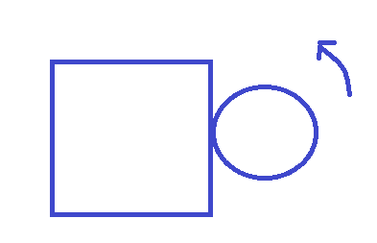

চিত্রঃ বর্গের চারদিকে ঘুরিয়ে আনতে প্রত্যেক কর্নার পার হবার সময় বাড়তি ৯০ ডিগ্রি ঘুরতে হয় যা সব মিলিয়ে একটি বাড়তি ঘূর্ণনের সমান হয়।

**দ্বিতীয় ভাগ: গণিতের চাল**

ঘুষখোর ধরার গাণিতিক উপায়



**আচ্ছা অনুমান করুন দেখি, বাংলাদেশে কত লোক ঘুষ খায়? আন্দাজে বলা কঠিন, তাই না? কিন্তু ধরুন, আমরা জানতে চাই কোনো এলাকায় বা সরকারের কোনো বিভাগে প্রায় কত লোক ঘুষ খায় । আমরা যদি মানুষকে গিয়ে এভাবে জিজ্ঞেস করি, 'আপনি ঘুষ খান কি না?', তাহলেতো আর সব সময় সঠিক উত্তর পাব না। কিন্তু পরিসংখ্যান আর সম্ভাবনা তত্ত্ব কাজে লাগিয়ে খুব সহজেই মোটামুটি একটা হিসাব করে ফেলা যায়।**

**এ কৌশলের মাধ্যমে আমরা কত লোকের মধ্যে প্রায় কত লোক ঘুষ খায় তা জানতে পারব। অবশ্য ঠিক কারা কারা ঘুষ খায় তা জানতে পারব না।**

**আমরা কাজটি করব পরিসংখ্যানের সম্ভ্যাবনার ধারণা কাজে লাগিয়ে। প্রথমেই আমাদেরকে পরীক্ষা চালানোর জন্যে কিছু লোক বাছাই করতে হবে। এই সংখ্যা যত বেশি হবে ততই ভালো, অন্তত এক হাজার নিলেও মোটামুটি চলবে। এদেরকে আমরা বলব টার্গেট গ্রুপ। এখন সাথে রাখতে হবে একটি ভালো (Fair) কয়েন। কয়েনটিকে হতে হবে নিখুঁত, অর্থ্যাৎ একে এমন হতে হবে যেন টস করলে হেড ও টেইল ওঠার সম্ভাবনা সমান থাকে। এই কয়েন নিয়ে আমরা এক এক করে আমাদের টার্গেট গ্রুপের ব্যক্তিদের কাছে যেতে থাকব।**

**ধরুন, আমরা মিস্টার এক্স এর কাছে গেলাম। তার কাছে প্রশ্ন থাকবে তিনি ঘুষ খান কি না। কিন্তু তাকে বিব্রত করা যাবে না। তা কী করে সম্ভব? সেটাই বলছি।**

**তাকে কয়েনটি দিয়ে বলতে হবে,**

**আপনি কয়েনটি টস করবেন। টসের ফলাফল আমাদেরকে জানানো লাগবে না। যদি টসে হেড পড়ে, তাহলে প্রশ্নের উত্তরে হ্যাঁ বলবেন। আর যদি টেইল দেখেন তবে সত্য কথা বলবেন।**

**এখানেই হল মূল ব্যাপার। মনে রাখতে হবে যে উত্তর হ্যাঁ হতে পারে দুটো কারণে। এক, তিনি টস করে হেড পেয়েছেন অথবা দুই, তিনি টস করে টেইল পেয়েছেন এবং সত্যি সত্যিই ঘুষ খান। অতএব তিনি কি টসে হেড পড়াতে হ্যাঁ বলেছেন নাকি (টসে টেইল পেয়ে এবং) আসলেই ঘুষ খান বলে হ্যাঁ বলেছেন সেটা আমরা জানব না। ফলে তিনি নিরাপদ, তার সম্মান হানি হচ্ছে না। এই কথাটি ভদ্রলোককে বুঝিয়ে বলতে হবে, নাহলে সৃষ্টি হবে বিব্রতকর পরিস্থিতির।**

**এই পরীক্ষা চালিয়ে আমরা অনেকগুলো হ্যাঁ ও না পেলাম। মনে করি, আমরা এক হাজার লোকের ওপর পরীক্ষা চালিয়ে মোট ৮০০ উত্তর পেলাম হ্যাঁ। অর্থ্যাৎ ঘুষ খায় কি না এই প্রশ্নের উত্তরে ৮০০ জন হ্যাঁ বলেছে। মনে রাখতে হবে এর মানে কিন্তু এটা নয় যে ৮০০ লোক ঘুষ খায়। এই ৮০০ লোকের মধ্যে কিছু লোক আছে যারা সত্যি সত্যি ঘুষ খায় বলে হ্যাঁ বলেছে, আর কিছু লোক হ্যাঁ বলেছে কয়েনে হেড পড়তে দেখে।**

**তাহলে আমরা কীভাবে জানব কত লোক আসলেই ঘুষ খায়?**

**মনে করে দেখুন, আমরা পরীক্ষা চালিয়েছিলাম নিখুঁত কয়েন দিয়ে। এতে হেড ও টেইল পড়ার সম্ভাবনা ছিল সমান। এখন ১০০০ লোক নিয়ে পরীক্ষা চালানোর অর্থ হল ১০০০ বার কয়েন টস হবে। হেড ও টেইল পড়ার সম্ভাবনা সমান থাকার কারণে আমরা ধরে নিতে পারি যে এক হাজার টসের মধ্যে প্রায় ৫০০ টি হেড পড়েছিল। ফলে ৮০০ লোকের মধ্যে প্রায় ৫০০ লোক এমন থাকবে যারা হ্যাঁ বলেছে টসে হেড পড়ার কারণে। এরা আসলে ঘুষ খায় কি না তা আমরা জানব না। কিন্তু বাকি ৩০০ টি হ্যাঁ বলা লোক হ্যাঁ বলেছে এ জন্যেই যে তারা আসলেই ঘুষ খায়। কারণ আমরা বলেছি টেইল পড়লে যাতে উনি সত্য কথা বলেন।**

**কয়েন নিখুঁত হবার কারণে টেইলও পড়বে প্রায় ৫০০ বার। এখন টেইল পড়ার পরও হ্যাঁ বলার অর্থ হল, এরা আসলেই ঘুষ খায়। তার মানে আমরা পেলাম, প্রতি ৫০০ লোকের মধ্যে প্রায় ৩০০ লোক ঘুষ খায়।**

**মজার ব্যাপার, তাই না?**

কিছু বিষয় মাখায় রাখতে হবে:

**১. টার্গেট গ্রুপকে বুঝিয়ে বলতে হবে যে উনি ঘুষ খান কি না তা আমরা জানব না। উনি নিশ্চিন্তে উত্তর দিতে পারেন।**

**২. কয়েন নিখুঁত হলেও ঠিক অর্ধেক পরিমাণে হেড ও টেইল পড়বে না, দুটোর পরিমাণই হবে অর্ধেকের কাছাকাছি। ফলে আমরা যত বেশি মানুষ নিয়ে টেস্ট করব, ভুলের পরিমাণ তত কমবে।**

**৩. এই কৌশল খাটিয়ে একই রকম অন্য পরীক্ষাও চালাতে সম্ভব। যেমন কেউ ধূমপান করেন কি না বা অ্যালকোহল সেবন করেন কি না, বা আয়কর ফাঁকি দেন কি না ইত্যাদি।**

**৪. এখানে আমাদেরকে আরও ধরে নিতে হচ্ছে, মানুষ সত্য কথা বলবে। বাস্তবে যারা ঘুষ খাওয়ার মতো ঘৃণ্য কাজ করতে পারে, তারা মিথ্যাও বলতে পারে। তবে যেহেতু ঘুষ খাওয়ার তথ্য ফাঁস হচ্ছে না, তাই আশা করা যায়, আমরা সত্যিটাই শুনব।**

***এই পদ্ধতির উদ্ভাবক হলেন পরিসংখ্যানবিদ শেলডন রস।***

**কৃতজ্ঞতায়: ঢাকা বিশ্ববিদ্যালয়ের পরিসংখ্যান বিভাগের অধ্যাপক স্যার ড. জাফর আহমেদ খান (বিষয়টি সহজ করে উপস্থাপন করার জন্যে স্যারকে ধন্যবাদ)**

বেল কার্ভের জাদু

**আমাদের দৈনন্দিন জীবনের অধিকাংশ ঘটনার পরিসংখ্যানের দিকে তাকালে একটি মজার ব্যাপার চোখে পড়বে। যেমন আপনি যদি কোনো ক্লাসের ছাত্রদের প্রাপ্ত নম্বরের দিকে খেয়াল করেন, তবে দেখা যাবে অনেক বেশি মার্ক পেয়েছে এমন ছাত্রের সংখ্যা খুব কম। আবার খুব কম মার্ক পেয়েছে এমন ছাত্রের সংখ্যাও খুব কম। তবে মোটামুটি মার্ক পাওয়া ছাত্রদের সংখ্যা অনেক বেশি। কোনো একটি পরিসংখ্যান থেকে পাওয়া এমন চিত্রকে গ্রাফের মাধ্যমে তুলে ধরলে যে অকৃতি পাওয়া যায় তার নামই বেল কার্ভ (bell curve)।**

**পরিসংখ্যানের পরিভাষায় নাম পরিমিত বিন্যাস (normal distribution)। আকৃতি বেল বা ঘণ্টার মতো বলেই এর এমন নাম হয়েছে। তবে পরিসংখ্যানের দৃষ্টিতে আসলে এটি একটি সম্ভাবনা বিন্যাস (probability distribution) ।**

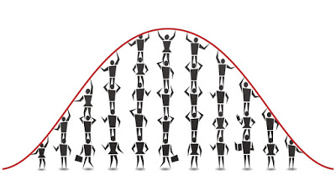

**পরিসংখ্যানে এরকম অনেকগুলো সম্ভাবনা বিন্যাস রয়েছে। তবে এদের মধ্যে সবচেয়ে কারিশমা দেখাতে সক্ষম এই বেল কার্ভ। এমনকি বিভিন্ন পরিস্থিতিতে অন্যান্য কিছু কিছু বিন্যাসও আচরণ করে এর মতো। এই বেল কার্ভের জাদু দেখানোর অন্যতম একটি হাতিয়ার হল ৬৮-৯৫-৯৯ নিয়ম। এই নিয়মের জাদু দেখার আগে একটু জানা দরকার পরিমিত ব্যবধান (standard deviation) কাকে বলে।**

**মনে করুন, আপনার কাছে একটি নমুনা (sample) আছে, যাতে একটি ক্লাসের ৫ জন ছাত্রের প্রাপ্ত নম্বর দেখা যাচ্ছে। ধরুন নম্বরগুলো হল (২০ এর মধ্যে) ১৪, ১৫, ১৩, ১৪, ১৫। ধরুন, আরেকবার একটি নমুনা নিয়ে পাওয়া নম্বরগুলো হল ৯, ১৬, ১৯, ৭, ১৪। প্রথম নমুনায় নম্বরগুলো খুব কাছাকাছি। এদের গড় হল ১৪.২। নম্বরগুলো গড়ের খুব কাছাকাছি অবস্থান করছে। এক্ষেত্রে আমরা বলব এদের পরিমিত ব্যবধান কম।**

**পরের নমুনার নম্বরগুলো অনেক বেশি ছড়িয়ে আছে। এদের গড় হল ১৩। এ নম্বরগুলো গড় থেকে অনেক বেশি ছড়িয়ে ছিটিয়ে আছে। অতএব এদের পরিমিতি ব্যবধান বেশি। তার মানে যে উপাত্ত যত বেশি ছড়িয়ে ছিটিয়ে থাকে তার পরিমিতি ব্যবধান তত বেশি।**

**ধরুন, উপরের প্রথম নমুনার যে মূল উপাত্ত থেকে পাওয়া গেছে পরিমিত ব্যবধান ১। আমরা আগেইে দেখেছি এদের গড় ১৪.২। এখন গড় থেকে ১ যোগ ও বিয়োগ করে পাই (১৩.২, ১৫.২)।**

**৬৮-৯৫-৯৯ নিয়ম বলছে যে এই উপাত্তের প্রায় ৬৮ শতাংশ ছাত্রের নম্বর ১৩.২ থেকে ১৫.২ এর মধ্যে থাকবে। একইভাবে ২ (পরিমিত ব্যবধান) যোগ- বিয়োগ করে আমরা বলতে পারব, প্রায় ৯৫ শতাংশ ছাত্রের নম্বর থাকবে ১২. ২ থেকে ১৬.২ এর মধ্যে। পরিমিত ব্যবধান ৩ হলে আমরা বলতে পারব, প্রায় ৯৯ শতাংশ ছাত্রের নম্বর থাকবে ১১.২ থেকে ১৭.২ এর মধ্যে।**

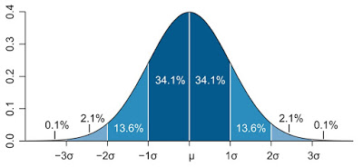

**আমাদের ধরে নেওয়া নমুনা ছোট্ট ছিল বলে এই ফলাফলকে গুরুত্বহীনও মনে হতে পারে। কিন্তু ধরুন আপনার কাছে আছে দশ হাজার ছাত্রের নম্বর, যেখানে গড় হলো ৭৫ ও পরিমিতি ব্যবধান ২। তাহলে নম্বরগুলো ঠিক কত ছিল তা না জেনেও আপনি বলতে পারবেন, প্রায় ৬৮ শতাংশ ছাত্র নম্বর পেয়েছে ৭৪ থেকে ৭৬ এর মধ্যে। একইভাবে প্রায় ৯৫ শতাংশ ছাত্র নস্বর পেয়েছে ৭৩ থেকে ৭৭ এর মধ্যে। আর প্রায় ৯৯ শতাংশ ছাত্রই নম্বর পেয়েছে ৭২ থেকে ৭৮ এর মধ্যে।**

**দারুণ, তাই না!**

**শুধু গড় দেখে আপনি যদি বলে ফেলতেন যে ছাত্রদের ফলাফল খুব ভালো, কী ভুলটাই না করতেন! দেখুন ৯৯ শতাংশের মধ্যেও কেউ ৮০ পায়নি। দেশের শিক্ষা নীতি প্রনয়ণে কি কাজেই না আসবে এই পরিমিত বিন্যাস! শুধু কি তাই? পরিমিত বিন্যাস মেনে চলে এমন যে কোনো উপাত্ত থেকেই আপনি দারুণ সব সিদ্ধান্ত নিতে পারেন। তাহলে চলুন দেখে নিই আর কোন ধরনের উপাত্ত মেনে চলে এই জাদুর বিন্যাসটি।**

**মনে করুন আপনি একজন প্রকৌশলী। একটি শিল্প- কারখানায় প্রস্তুতকৃত বল্টুর দৈর্ঘ্য ঠিক আছে কি না জানতে চান। সেখানে বল্টুর একটি বড় সড় নমুনা নিয়ে গড় ও পরিমিত ব্যবধান দিয়ে হিসাব করে দেখবেন কত শতাংশ বল্টু আপনার নিয়ন্ত্রিত মাত্রার মধ্যে আছে। এটা করা যাবে কারণ বিভিন্ন পরিমাপের উপাত্ত মেনে চলে পরিমিত বিন্যাস।**

**একইভাবে মানুষের উচ্চতা, বয়স, ওজোন ইত্যাদি মেনে চলে এই বিন্যাস। পদার্থবিদ্যার জগতেও বেল কার্ভ সরবে নাক গলায়। জেমস ক্লার্ক ম্যাক্সওয়েল দেখান যে এক ধরনের দোলকের সম্ভাবনা ফাংশন এবং ব্যাপন প্রক্রিয়ায় বিভিন্ন কণার অবস্থান বের করা যায় বেল কার্ভ দিয়ে। জীববিজ্ঞানের ক্ষেত্রে বিভিন্ন টিস্যুর দৈর্ঘ্য, উচ্চতা, ক্ষেত্রফল ও ওজোন মেনে চলে পরিমিত বিন্যাস। এছাড়াও বিভিন্ন প্রাণীর চুল, নখ, দাঁত ও নখরের দৈর্ঘ্যের ক্ষেত্রেও বলা চলে একই কথা। এমনকি মানুষের রক্ত চাপসহ বিভিন্ন শারীরিক পরিমাপ মেনে চলে এই বিন্যাস। কোনো বৈজ্ঞানিক পরীক্ষার পরিমাপের ক্ষেত্রে বিভিন্ন বার যে ভুলগুলো হবে তাও মেনে চলে বেল কার্ভ। আসলে এর প্রয়োগ বলে শেষ করা সম্ভব নয়।**

**এর আরও কয়েকটি দারুণ বৈশিষ্ট্য আছে।**

**১। এটি একটি প্রতিসম বিন্যাস। ফলে অর্ধেক মান থাকবে গড়ের ওপরে এবং অর্ধেক নিচে। আবার গড় থেকে ১ বা ২ পরিমিত ব্যবধানের ওপরে যে পরিমাণ উপাত্ত থাকবে, তার নিচেরে দিকেও প্রায় সমান পরিমাণ উপাত্ত থাকবে। পরিসংখ্যানের কাজই হল অনিশ্চিত অবস্থায় সিদ্ধান্ত নিতে সহায়তা করা। এই কাজে বেল কার্ভের এই ধর্মও বেশ কাজে আসে।**

**২। কোনো উপাত্ত যদি বেল কার্ভের মতো বিন্যাস মেনে না চলে তবে অনেক ক্ষেত্রেই সিদ্ধান্ত নেওয়া কঠিন হয়। কিন্তু মজার ব্যাপার হলো আপনি যে কোনো বিন্যাসের উপাত্তগুলো গড় নিন। নমুনার সাইজ যদি বড় হয় তবে দেখা যাবে এই গড়গুলো ঠিকই বেল কার্ভের মতো হচ্ছে। ফলে অনিশ্চিত অবস্থায়ও মেঘ কেটে যাচ্ছে।**

**৩। এছাড়াও নমুনা বড় হলে অনেক বিন্যাসই সরাসরি বেল কার্ভের মতো হয়ে যায়। গড় নিতে হয় না।**

বেল কার্ভের ইতিহাস:

**কেউ কেউ বেল কার্ভের আবিষ্কারের জন্যে ডি ময়ভারকে কৃতিত্ব দেন। ডি ময়ভার ১৭৩৮ সালে যে কথাগুলো প্রকাশ করেছিলেন তাতে অস্পষ্টভাবে পরিমিত বিন্যাসের কথা ছিল ঠিকই, কিন্তু তিনি তাঁর নিজেরই সম্ভাবনার বিন্যাস সম্পর্কে সুস্পষ্ট ধারণা ছিল না। ১৮০৯ সালে কার্ল ফ্রেডরিখ গাউস পরিসংখ্যানের অনেকগুলো গুরুত্বপূর্ণ ধারণা প্রকাশ করেন। এতে ছিল পরিমিত বিন্যাসের কথাও। আর তাই বেল কার্ভ বা পরিমিত বিন্যাসের অপর নাম গাউসিয়ান বিন্যাস।**

**তাঁর পরে বিন্যাসটিতে বড় অবদান রাখেন পিয়েরে ল্যাপ্লাস। অন্যান্য অবদানের মধ্যে তিনি প্রমাণ করেন যে নমুনার সাইজ বড় হলে যে কোনো সম্ভাবনা বিন্যাসের গড় বেল কার্ভের মতো হবে। এই সূত্রকে বলা হয় কেন্দ্রীয় সীমা উপপাদ্য (Central limit theorem)।**

**এছাড়াও এতে বিভিন্নভাবে অবদান রেখেছিলেন ম্যাক্সওয়েল, অ্যাবে ও অ্যাড্রেইন। এমনকি গ্যালিলিও ও এতে খানিকটা অবদান রাখেন। যদিও সে সময় বেল কার্ভের ধারণার প্রচলন ঘটেনি। তিনি দেখিয়েছিলেন যে কোনো পরিমাপের ভুলগুলোর পরিমাণ বেল কার্ভের মতো দেখায়।**

নোট:

**পরিমিত ব্যবধানকে সাধারণত গ্রিক বর্ণ σ দ্বারা প্রকাশ করা হয়। তবে নমুনা থেকে বের করলে σ এর বদলে ল্যাটিন বর্ণ s লেখা হয়। এর সূত্র হল:**

**যেখানে হলো μ গড়। N হলো মোট কয়টি মানের সংখ্যা।**

**সমপরিসীমাবিশিষ্ট চিত্রসমূহের কার ক্ষেত্রফল সর্বোচ্চ?**

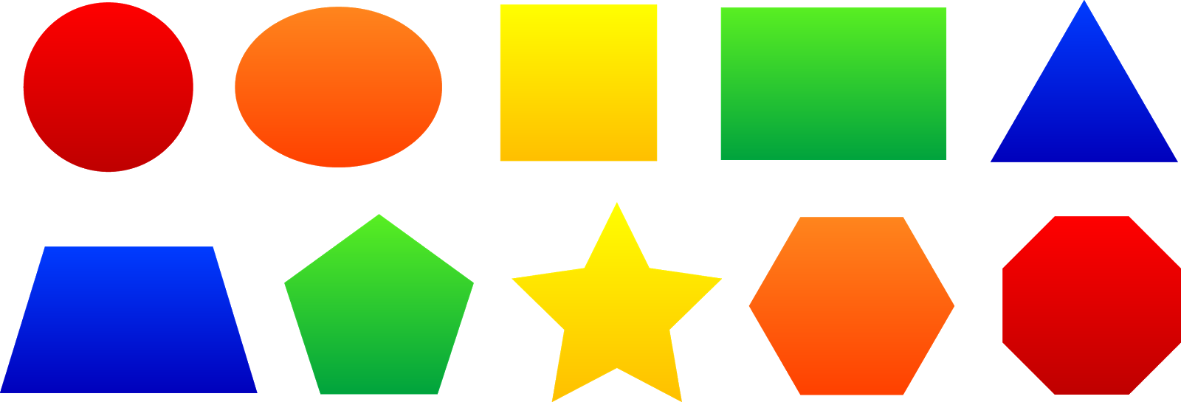

প্রাক কথাঃ ধরুন, আপনাকে এক খণ্ড নির্দিষ্ট দৈর্ঘ্যের দড়ি দিয়ে বলা হল, আপনী এটা দিয়ে যত বড় ক্ষেত্র রচনা করতে পারবেন, তার সবটুকু আপনার। তাহলে আপনি কী করবেন? মানে কোন জ্যামিতিক আকৃতির ক্ষেত্র রচনা করবেন? বর্গ, সামান্তরিক, আয়ত, ট্রাপিজিয়াম না পঞ্চভূজ? এটাই আজকে আমাদের আলোচনার বিষয়বস্তূ। মনে হতে পারে, এক রকম নিলেই হল। না। কারণ, অনুপাত সব জ্যামিতিক চিত্রের জন্য সমান নয়, ভিন্ন।

**উত্তরঃ** আমাদের উত্তর হবে বৃত্ত। এখানে আমরা সেটা প্রমাণ করতে চাই।

যেহেতু আমাদের আলোচনা ক্ষেত্রফল নিয়ে, তাই আমরা আমাদের আলোচনা দ্বিমাত্রিক জগতে সীমিত রাখবো।

Assumption: বহুভূজ (Polygon) দু’ ধরণের হতে পারে- সমভূজী (Regular Polygon) ও বিষমভূজী। আর আমরা জানি, পরিসীমা (Perimeter) সমান থাকলে নির্দিষ্ট বাহু বিশিষ্ট বহুভূজসমূহের মধ্যে সমবাহু বহুভূজের ক্ষেত্রফল হয় সর্বোচ্চ। অর্থাৎ ত্রিভুজের ক্ষেত্রে সমবাহু ত্রিভুজ, চতুর্ভুজের ক্ষেত্রে বর্গ ইত্যাদির ক্ষেত্রফল হবে সর্বোচ্চ।

এ বক্তব্যের প্রমাণ বেশ জটিল। এটা আমরা অন্য সময় দেখবো। তবে এখানেও একটি আংশিক প্রমান দেখবো।

এবারে মূল আলোচনায় আসি। ধরি, প্রদত্ত পরিসীমা = P এবং ক্ষেত্রফল = A। হিসাবের সুবিধার জন্য ধরি ত্রিভুজের ক্ষেত্রফল A3, চতুর্ভুজ A4 ইত্যাদি।

প্রমাণের জন্যে আমরা ধারাবাহিকভাবে কম ভুজবিশিষ্ট চিত্র থেকে ক্রমান্বয়ে বড় ভূজ বিশিষ্ট ক্ষেত্রের দিকে যাবো। তাহলে, প্রথমেই আসবে একভুজী বাহুর কথা। এ থেকে আমরা কোন ক্ষেত্রফলই পাবো না। তাহলে A1= 0।

দ্বিভুজের ক্ষেত্রেও বাহুদ্বয় মিলিত হবে না বলে (শুধুই একটি কোণ তৈরি হবে) A2=0।

ত্রিভুজঃ আমাদের Assumption অনুযায়ী সমবাহু ত্রিভুজের ক্ষেত্রফল সর্বোচ্চ হবে।

তাহলে, পরিসীমা = P

∴ প্রত্যেক বাহুর দৈর্ঘ্য = P/3 (সমবাহু বলে)

আমরা জানি, সমবাহু ত্রিভুজের বাহুর দৈর্ঘ্য a হলে ক্ষেত্রফল A3 = √3a2/4।

∴ এখানে, a= P/3। ∴ A3= √3(P/3)2/4= √3P2/36=P2/20.78

বর্গঃ প্রতি বাহুর দৈর্ঘ্য,a = P/4।

তাহলে, A4 = (P/4)2  =P2/16 [যেহেতু বর্গের ক্ষেত্রফল = (এক বাহু)২

ফলে, A4>A3

আংশিক প্রমাণ- পরিসীমা সমান হলে সমভুজী বহুভুজের ক্ষেত্রফল সর্বোচ্চ

আমরা জানি, আয়তক্ষেত্রের বিপরীত বাহুদ্বয় সমান ও সমান্তরাল।

এখন, ধরি বৃহত্তর বাহু = x,

তাহলে, বৃহত্তর দুই বাহু= x+x = 2x

তাহলে, ক্ষুদ্রতর বাহুদ্বয়ের যোগফল = P-2x

∴ প্রত্যেক ক্ষুদ্রতর বাহু = (P-2x)/2

∴ ক্ষেত্রফল, A = x×(P-2x)/2

= Px/2-x2

x এর সাপেক্ষে অন্তরীকরণ করে,

dA/dx = P/2- 2x

গুরুমানের জন্যে dA/dx =0

বা, P/2-2x = 0

বা, x = P/4

∴ বৃহত্তর বাহু = P/4

এবং ক্ষুদ্রতর বাহু = (P-P/2)/2 = 1/2×P/2 = P/4

দেখা যাচ্ছে যে সর্বোচ্চ ক্ষেত্রফল পেতে হলে চতুর্ভুজের ক্ষেত্রে বৃহত্তর বাহু = সমান ক্ষুদ্রতর বাহু হয়। ফলে ক্ষেত্রটি বর্গে পর্যবসিত হয়।

ফলে, আমরা চতুর্ভুজের ক্ষেত্রে Assumption টি প্রমাণ করলাম। এর মাধ্যমে আমাদের রম্বস, সামান্তরিক, ট্রাপিজিয়ামসহ যেকোন চতুর্ভুজ নিয়ে চিন্তা করার প্রয়োজন ফুরাল।

এ পর্যন্ত আমরা দেখলাম ত্রিভুজের চেয়ে চতুর্ভুজ বেশি ক্ষেত্রফল তৈরি করে যদি পরিসীমা সমান হয়। কারণ,

**অন্যান্য বহুভুজঃ**

যেকোন বহুভুজের (সমান বাহুবিশিষ্ট) ক্ষেত্রফল বের করার জন্য বেশ ক’টি সূত্র আছে। একটি সূত্র হল,

A = (¼)ns2cot(π/n); যেখানে , n = বহুভুজের বাহুর সংখ্যা,

s = বাহুর দৈর্ঘ্য

আরেকটি সূত্র হল A = Pa/2 যেখানে P= পরিসীমা এবং a= যেকোন বাহুর মধ্যবিন্দু থেকে বহুভুজের কেন্দ্রের লম্ব দূরত্ব।

তাহলে পঞ্চভুজের জন্যে, n = 5. আর s = p/5 হওয়ায় প্রথম সূত্র মতে,

∴ A5 = (1/4) × 5 × (P/5)2×cot(π/5)

হিসেব করে পাওয়া যায়, A5 = P2/14.52

A5>A4

অতএব, পঞ্চভুজের ক্ষেত্রফল চতুর্ভুজের চেয়ে বড়।

ষড়ভুজের জন্য n = 6, s = P/6

ফলে, A6= (1/4) × 6 × (P/6)2×cot(π/6)

= (P2/4×6) ×cot (pi/6)

=P2/13.8477

দেখা যায়, A6>A5

অতএব, ষড়ভুজের ক্ষেত্রফল পঞ্চভুজের চেয়ে বড়।

একইভাবে ক্রমান্বয়ে বৃহত্তর ভুজের জন্যে হিসেব করতে থাকলে আমরা পাব, সপ্তভুজের জন্য A7 = P2/13.4762

ফলে, A7>A6

অষ্টভুজের জন্যে, A8= P2/13.2473

ফলে, A8>A7

এক্ষণে, আমরা দেখতে পাচ্ছি, ভুজের সংখ্যা যত বাড়াবো, ক্ষেত্রফলও তার সাথে ক্রমান্বয়ে বাড়তে থাকবে। কারণ, হিসাব অনুযায়ী ক্রমেই অপেক্ষাকৃত ছোট সংখ্যা দ্বারা ভাগ হচ্ছে।

বৃত্তঃ আপাত দৃষ্টিতে বৃত্তকে বহুভুজ মনে না হলেও আসলে বৃত্তকেও বহুভুজ বলা চলে যার ভুজের সংখ্যা অসীম।

আমাদের দ্বিতীয় সূত্র মতে

A = Pa/2

বৃত্তের জন্যে , a= r

আর এখানে, r = P/(2π) [কারণ, P= 2πr, [বৃত্তের পরিধি = পরিসীমা ]

অতএব, A = Pa/2 = P×( P/(2π) /2 = P2/12.56 যা অষ্টভুজের ক্ষেত্রফলের চেয়ে বড়। বোঝাই যায় অন্যান্য বহুভুজের ক্ষেত্রফলের চেয়েও বড় হবে।



চিত্রঃ সমান পরিসীমায় বৃত্তের ক্ষেত্রফলই সবচে বেশি

A = πr2  সূত্র দিয়ে বের করলেও ফল একই আসবে।

যেমন, A = πr2  = π × (P/2π)2 = P2/(4π) = P2/12.56

অতএব, জয় হল বৃত্তের। অর্থাৎ সমান পরিসীমাবিশিষ্ট কোন ক্ষেত্রের ক্ষেত্রফল সর্বোচ্চ পেতে চাইলে চিত্রটিকে হতে হবে বৃত্তাকার।

**গণিতের সবচেয়ে সুন্দর সমীকরণ**

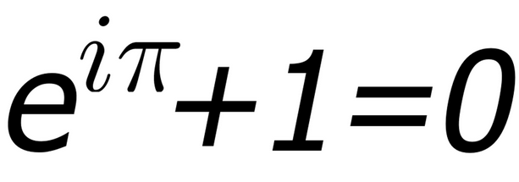

একবার রাণী ক্যাথেরিনের রাজসভায় দাওয়াত পেয়ে ফ্রেঞ্চ দার্শনিক ডেনিস ডিডেরট তার নাস্তিকপন্থী মনোভাবের জোর প্রচার শুরু করেন। কোন উপায় না দেখে রাণী অয়লারকে ডেকে পাঠান। অয়লার সাহেব এসে ডেনিস সাহেবের সাথে ধর্মীয় আলোচনায় যুক্ত হলেন। অয়লার এক পর্যায়ে বললেন তিনি ঈশ্বরের অস্তিত্বের একটি বীজগাণিতিক প্রমাণ দেখাবেন। ডি মরগানের ভাষ্য মতে ডেনিস সাহেব রাজী হলেন এবং অয়লার পরিপূর্ণ আত্মবিশ্বাস নিয়ে বললেন, "স্যার, যেহেতু eiπ +1= 0; অতএব ঈশ্বর আছেন।"

রাজসভার সবাইকে হাসার সুযোগ করে দিয়ে গণিতে অপক্ক ডেনিস সাহেব সাথে সাথে প্রস্থান করেন।

এই একটি সমীকরণ গণিতের চারটি শাখাকে যূথবদ্ধ করে। e এর আবির্ভাব ক্যালকুলাস থেকে, π আসে জ্যামিতি থেকে, i এর পদচারণা জটিল সংখ্যার জগতে আর ০ ও ১ এর ব্যবহার পাটিগণিতে। অয়লার মনে করতেন গণিতের সবচেয়ে গুরুত্বপূর্ণ পাঁচটি সংখ্যার এই সম্পর্ক কোন কাকতালীয় ব্যাপার হতেই পারে না। অতএব ঈশ্বর অবশ্যই আছেন আর তিনিই এই সম্পর্ক গড়েছেন।

এই সংখ্যাগুলো আসলেই একটু স্পেশাল।

এখানে,

e = ন্যাচারাল লগারিদমের ভিত্তি।

π = বৃত্তের পরিধি ও ব্যাসার্ধের নির্দিষ্ট অনুপাত

i = কাল্পনিক সংখ্যার একক যার মান √ (-1)

০ = যোগজ অভেদ (Additive Identity)

১ = গুনজ অভেদ (Multiplicative Identity)

এগুলো কেন বিশেষ সংখ্যা তা একটু বলে নেই।

**e (অয়লারের সংখ্যা):**

গণিতের অন্যতম প্রয়োজনীয় ও গুরুত্বপূর্ণ একটি অমূলদ ধ্রুবক হল অয়লারের সংখ্যা e। এই e হল স্বাভাবিক লগারিদমের ভিত্তি। অর্থ্যাৎ আমরা যাকে ln বলি (Natural Logarithm) সেটা আসলে loge। এর কাছাকাছি মান হল 2.71828। এটাকে এভাবেও লেখা যায়-

[e =  \displaystyle\sum\limits_{n = 0}^{ \infty} \dfrac{1}{n!} = 1 + \frac{1}{1} + \frac{1}{1\cdot 2} + \frac{1}{1\cdot 2\cdot 3} + \cdots](http://upload.wikimedia.org/math/6/5/2/652b73fdfa9e2066ad5716ed56e837a7.png)

সুইশ গণিতবিদ লিওনার্দ অয়লারের নামে একে e বলা হলেও লগারিদমের আলোচনা করতে গিয়ে জন নেপিয়ার প্রথম e এর ধারণা দিয়েছেন। তাই একে নেপিয়ারের ধ্রুবকও বলা হয়।  এই e কোন র‍্যানডম নাম্বার নয়। ইতিহাসবিদদের মতে, সত্যিকার অর্থে ধ্রুবকটি বের করেছেন কোন বণিক বা ব্যাংকার। কারণ, সংখ্যাটির চক্রবৃদ্ধি সুদের সাথে সম্পর্ক রয়েছে। আরো সূক্ষ্মভাবে বললে, একক প্রাথমিক পরিমাণ থেকে চক্রবৃদ্ধিতে ১০০% হারে এবং অসীম সংখ্যক সময়কালে বর্ধনশীল যেকোন বৃদ্ধির সর্বোচ্চ মান হতে পারে এই সংখ্যা।

সেমন, কোন পণ্যের দাম ছিল ১ টাকা। ১০০% বৃদ্ধিতে ১ বছরে এর দাম হবে ২ টাকা। [চক্রবৃদ্ধির সূত্রানুযায়ী]

এখন, হার ১০০% ই রেখে একে দুই সময়কালে ভাগ করে নিয়ে প্রতি ছয় মাস পর ৫০% করে বাড়ালে বছর শেষে দাম দাঁড়াবে ২.২৫ টাকা। অর্থ্যাৎ, কিছুটা বেশি । এভাবে সময়কালকে আরো খণ্ডায়িত করতে থাকলে বছর শেষে পরিমাণও বাড়তে থাকে। কিন্তু যতই বাড়ে ততই বাড়ার হার কমে অর্থ্যাৎ আগের বার তার আগের বারের চেয়ে যতটুকু বেড়েছিল এবার গত বারের চেয়ে তার চেয়ে কম পরিমাণ বেড়েছে। এটা ঠিক যেন মহাবিশ্বের সম্প্রসারণ নীতির বিপরীত যেখানে গ্যালাক্সিরা যতই দূরে সরে, ততই সরে যাবার বেগ বেড়ে যায়।

এখন, এই ক্ষেত্রে প্রথম দিকে অধিক খণ্ডায়ানের প্রতিক্রিয়া বেশি হলেও ধীরে ধীরে এ প্রভাব কমতে কমতে একটি নির্দিষ্ট সংখ্যার কাছকাছি আবর্তিত হয়। সেই সংখ্যাটি হল 2.718 281 828......,একটি অমূলদ ধ্রুবক –অয়লারের সংখ্যা e।

চক্রবৃদ্ধির সাথে সম্পর্ক থাকার বদৌলতেই ধ্রুবকটি প্রথম কোন গণিতবিদের হাতে আবিষ্কৃত না হয় হয়েছিল ব্যাংকারের হাতে। e কে এভাবেও লেখা যায় –

**পাইঃ** যে কোন বৃত্তের পরিধি ও ব্যাসের অনুপাত একটি ধ্রুবক সংখ্যা (পাই-π)- এ জ্ঞান চার হাজার বছর প্রাচীন। দূর্ভাগ্যজনক হলেও সত্য এত ন্যাচারাল ও নিরীহ এই ধ্রুবকটিকে দেখলেই এখনও স্কুলপড়ুয়া অনেক শিক্ষার্থী ভয় পায়।  ব্যাবীলনীয় ও মিশরীয়রা ছাড়া আর্কিমিডিস ও চীনের যু চংজি সহ অনেক বিখ্যাত গণিতবিদের গবেষণার খোরাক ছিল এই পাই। অবশেষে ১৭০৬ সালে উইলিয়াম জোন্স পাইকে প্রকশের জন্য π চিহ্নের প্রস্তাব করেন যাকে ১৭৩৭ সালে কাজে লাগিয়ে বিখ্যাত করেন লিওনার্দ অয়লার। ফ্রেঞ্চ গণিতবিদ জর্জ বুফন সম্ভাব্যতা দিয়ে পাই এর মান বের করার সূত্র বের করেন।

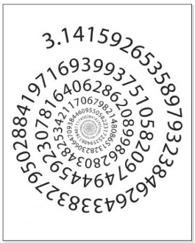

**i:**

i হচ্ছে কাল্পনিক সংখ্যা প্রকাশের একক। i2 = -1। কাল্পনিক বলার কারণ হল বাস্তবে এমন কোন সংখ্যা নেই যার বর্গমূল -1 (মাইনাস 1)। অন্য বাস্তব সংখ্যার মতই অবশ্য -1 এর বর্গমূল দুটি যথা i এবং -i।

**শূন্য (০):**

0 কে বলা হয় যোগজ অভেদ (Additive Identity)। এটা হল 'নাথিং' বা 'কিছুই না' এর গাণিতিক প্রকাশ। এটা নিয়ে একটি কৌতুক হল, এক বন্ধু ০ আবিষ্কার করে বলল, "আমি এটা আবিষ্কার করলাম"

২য় বন্ধুঃ কী আবিষ্কার করলে, হে?

১ম বন্ধুঃ কিছুই না!

২য় বন্ধুঃ !!!!!!!!

একে যোগজ অভেদ বলার কারণ, ধরুণ, আপনি ক্রমান্বয়ে অনেক কিছু যোগ করবেন। যখন আপনি কিছুই যোগ করেননি তখন আপনার যোগফল ০। ভাবছেন এ আর এমন কি বিশেষত্ব! হ্যাঁ, বিশেষত্বই বটে। একটু পর বলছি। যাই হোক, একে প্রতিকের বদলে সংখ্যা হিসেবে প্রথম আবিষ্কার করেন ভারতীয়রা।

**এক (1) :**

১ হল গুণজ অভেদ (Multiplicative Identity)। এর বিশেষত্বের কারণ হল, ধরুন আমরা ক্রমান্বয়ে অনেকগুলো সংখ্যা গুণ করবো। তাহলে যখন একটা গুণও করিনি তখন গুণফল ১। কারণ আদি গুণফল ১ না ধরে ০ ধরলে পরবর্তীতে সব গুণফল হয়ে যাবে ০।  এটা হল এর সাথে যোগজ অভেদের তারতম্য। আর এ কারণেই লজিক্যালি 0! (0 Factorial) এর মান ১ ধরা হয়। অর্থাৎ এখনও কিছুই গুণ করা হয় নি, মানে হাতে মাত্র ১ আছে। কিন্তু 0 Factorial এর মান ০ হলে ফ্যাক্টোরিয়াল নীতিই অস্তিত্ত্ব হারাত, কারণ যে কোন কিছুর ফ্যাক্টোরিয়াল হত ০।

এ জন্যই যোগ-বিয়োগের ক্ষেত্রে কিছু নেই মানে ০ আর গুণ ভাগের ক্ষেত্রে কিছু নেই মানে ১।

এখন, দেখা যাচ্ছে, এই পাঁচ সংখ্যার আসলেই বিশেষত্ব আছে।

**সম্পর্কঃ**

eiπ +1= 0

ছোটবেলায় সরল অঙ্কের সরল ফলাফল (এই অর্থে আসলেই সরল!) পেয়ে আমরা কিছুটা হতাশ হতাম বৈকি, এটা তাহলে তার চে' বড় হতাশা! এক দিকে গোবেচারা শূন্য আর অপরদিকে কেমন কিম্ভুতকিমাকার একটি আকৃতি!

এখন চলুন, এটার প্রমাণ দেখে ফেলি-

eiπ=-1 বা eiπ +1= 0 হয় কেন- এই প্রশ্নটির আসল রূপ হচ্ছে আসলে eiπদ্বারা আসলে কী বোঝায়। অর্থাৎ কোন সংখ্যার ঘাত কাল্পনিক হওয়ার মানে কী? এটা বোঝা গেলেই সমীকরণটিও সরল অঙ্কের মতই সরল হয়ে যাবে।

ডি ময়ভারের সূত্র থেকে আমরা জানতে পারি, সকল x এর জন্য,

 (IMAGE) 

এই সমীকরণ থেকে এক্সপোনেনশিয়াল ফাংশনের সাথে ত্রিকোণমিতিক ফাংশনের সম্পর্ক ধরা পড়ে।

তাহলে, x এর বদলে π বসিয়ে আমরা পাই,  (IMAGE) । কারণ, cosπ এর মান -1 এবং sinπ এর মান 0।

এখন কাজ হচ্ছে প্রমাণ করা যে কেন  (IMAGE) যেটা থেকে বোঝা যায় e এর ঘাত একটি কাল্পনিক সংখ্যা হবার মানে কী।

সূচকের মৌলিক ধারণা মতে কোন একটি সংখ্যার ঘাত কাল্পনিক সংখ্যা হওয়া অর্থহীন যেখানে  (IMAGE) মানে বোঝায় a কে b সংখ্যক বার নিজের সাথে গুণ করা। b ধনাত্মক হলেই কেবল সূচকের এই ধারণা মানানসই হয়। নচেৎ কোন সংখ্যাকে নিজের সাথে i বার (কাল্পনিক সংখ্যক বার) গুণ করার অর্থ কী?

অবশ্য সূচকের মূল সংজ্ঞায় b এর মান ভগ্নাংশ কিংবা ঋণাত্মক সংখ্যাও হতে পারে না। কিন্তু এর পরেও কোন সংখ্যার ঘাত ঋণাত্মক বা ভগ্নাংশ হলে আমরা তার থেকে অর্থ বের করে নিতে পারি ।

যেমন, যেহেতু হচ্ছে সেই সংখ্যা যাকে ৩ দ্বারা গুণ করলে ১ পাওয়া যায় সেহেতু a^(1/3) কে অর্থপূর্ণ বলা যাবে এই বলে যে এর ঘাত 3 পর্যন্ত উঠালে a1 তথা a পাওয়া যাবে।

ফলে, a^(1/3) হচ্ছে a এর ঘনমূল (Cube Root)। একইভাবে ঘাত নেগেটিভ হলে আমরা তাও অনুবাদ করতে পারি। যেমন, a-2 মানে 1/(a2)।

তাহলে একটুখানি ঝামেল থাকলেও ঘাত ঋণাত্মক বা ভগ্নাংশ হলে আমরা মুশকিলে পড়ি না।

দেখা যাক কাল্পনিক সংখ্যা যে মুশকিলে ফেলে দেয় তার আসান কোথায়।

তাহলে, আমাদেরকে সূচককে বা তার ধর্মকে এমনভাবে প্রকাশ করতে হবে যাতে এর ঘাত জটিল সংখ্যা বানানো যায়।

এখন, ex এর ধারাভিত্তিক অসীম সম্প্রসারণ হল- 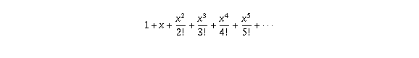

যেখানে n! (n factorial) মানে হল ১,....n পর্যন্ত গুণফল। ধারাটি আসে ক্যালকুলাসের টেইলর সিরিজ থেকে। এখন এই অসীম সমষ্টি জটিল সংখ্যার (যাতে কাল্পনিক সংখ্যা বিদ্যমান থাকে) ক্ষেত্রেও অর্থবহ হয়। আমরা যদি x এর বদলে ix বসাই,

 তাহলে, 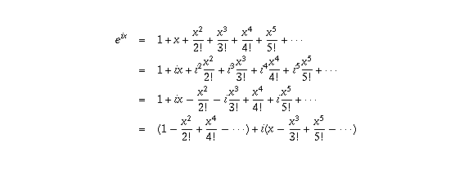

এখন টেইলর সিরিজ আরো বলে যে  (IMAGE) হল cosx এর অসীম সমষ্টি এবং  (IMAGE) হল sinx এর অসীম সমষ্টি। অতএব,  (IMAGE) ।

সমীকরণটিকে সাজিয়ে লেখা যায় eiπ +1= 0।

ফলে, অনেক জটিল সম্পর্কের সহজ রূপ আমরা পেয়ে গেলাম।সরল ফলাফল!!

**কোন সংখ্যা কাকে দিয়ে বিভাজ্য**

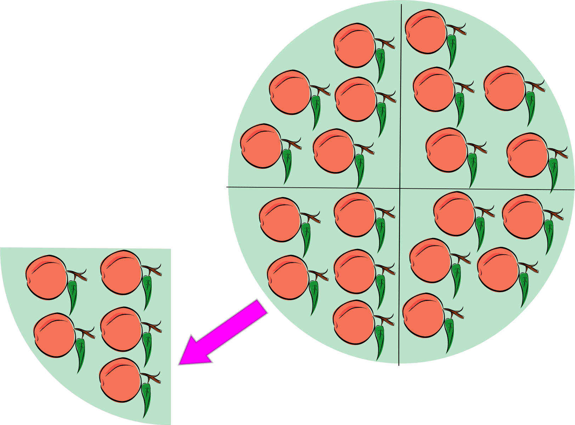

যদিও বাঁধাধরা নিয়ম মানতে আমাদের ভালো লাগে না, তবু নিয়মেইর মাঝেই রয়েছে গঠনমূলক আউটপুট। আমরা এখানে দেখব ২ থেকে ১১ পর্যন্ত সংখ্যাগুলো দ্বারা কোন সংখ্যাগুলো বিভাজ্য। আর এই নিয়মটির কাছে হার মানবে TI-89 গ্রাফিক ক্যালকুলেটরসহ বিভিন্ন অনলাইন ক্যালকুলেটর। এমনকি আপনার ক্যালকুলেটরও হার মানতে পারে। আচ্ছা একটা ভাগ অঙ্ক করুন তো- 12,347,496,132 কে 11 দিয়ে! আপনার ডিভাইস যদি সংখ্যাটিকে 11 দ্বারা বিভাজ্য দেখায়, তবে ক্যালকুলেটরটি ভুল! কারণ এতে রাউন্ডিং করা হয়েছে, মানে আসন্নীকৃত মান প্রদর্শিত হয়েছে। প্রকৃত ভাগফল হবে 1122499648 দশমিক 3636...36..।

এবার মূল আলোচনায় আসি

বিঃদ্রঃ আলোচনায় বিভাজ্য বলতে নিঃশেষে বিভাজ্য বোঝানো হয়েছে।

২ দ্বারা বিভাজ্যতাঃ আমরা সবাই জানি যে কোনো জোড় সংখ্যাই ২ দ্বারা বিভাজ্য। যেমন, ২, ৮, ১১৪, ৪৩২৫৬ ইত্যাদি।

৩ দ্বারা বিভাজ্যতাঃ কোন সংখ্যার অঙ্কগুলোর যোগফল যদি ৩ দ্বারা বিভাজ্য হয় তাহলে সংখ্যাটিও ৩ দ্বারা বিভাজ্য হবে। যেমন ১৪১ এর ক্ষেত্রে ১+৪+১=৬, যা ৩ দ্বারা বিভাজ্য। তাই ১৪১ সংখ্যাটি ৩ দ্বারা বিভাজ্য। কিন্তু যেমন ধরুণ ২৩৮ এর ক্ষেত্রে ২+৩+৮=১৩, যা ৩ দ্বারা বিভাজ্য নয়, সুতরাং ২৩৮ তিন দ্বারা অবিভাজ্য। অঙ্কগুলোর যোগফল বেশি বড় হয়ে গেলে (যদি যোগফল দেখে একবারে বোঝা না যায়) যোগফলের জন্যই আবার নিয়মটি প্রয়োগ করুন।

৪ দ্বারা বিভাজ্যতাঃ কোন সংখ্যার দশক ও এককের ঘরের অঙ্ক নিয়ে গঠিত সংখ্যা ৪ দিয়ে বিভাজ্য হলে সংখ্যাটিও ৪ দ্বারা বিভাজ্য হবে। যেমন ১১৬ এর ক্ষেত্রে ১৬, যা ৪ দিয়ে বিভাজ্য, তাই ১১৬ ও ৪ দিয়ে বিভাজ্য। আবার ৫৬০ এর ৬০ যেহেতু ৪ দিয়ে বিভাজ্য, তাই ৫৬০ ও বিভাজ্য।

৫ দ্বারা বিভাজ্যতাঃ এটাও আমরা সবাই ভালো করেই জানি এবং কাজে লাগাই। সংখ্যার এককের ঘরের অঙ্ক ০ বা ৫ হলে সেই সংখ্যা ৫ দ্বারা বিভাজ্য। যেমন, ১০৫, ৩০৬০, ৯৬৫ ইত্যাদি।

৬ দ্বারা বিভাজ্যতাঃ ৬ সংখ্যাটি ২ এবং ৩ এর গুণফল। তাই যে সংখ্যা ২ ও ৩ উভয় সংখ্যা দ্বারা বিভাজ্য হবে, সেটাই ৬ দ্বারা বিভাজ্য হবে। আরো সহজ করে বললে, সংখ্যাটি হবে জোড় এবং অঙ্কগুলোর যোগফল তিন দ্বারা বিভাজ্য হবে। জোড় না হলেই বাদ! জোড় হলেই শুধু তিন এর পরীক্ষা -ব্যাস!

৭ দ্বারা বিভাজ্যতাঃ

এককের অঙ্ককে দ্বিগুণ করে সংখ্যাটির বাকী অংশ থেকে বিয়োগ দিন। ভাগফল ৭ দ্বারা ভাগযোগ্য হলেই কেল্লাফতে!!!

যেমন, ৬৭২ হলে ৬৭-৪=৬৩। সুতরাং ৬৩/৭ =৯। ইউরেকা! সংখ্যাটি বড় হলে একই প্রক্রিয়ার পুনরাবৃত্তি করা যাবে।

যেমন, ৪৫১৭৮ হলে ৪৫১৭-৬৪=৪৪৫৩। আবার ৪৪৫-৯ = ৪৩৬, পুনরায় ৪৩-৩৬ = ৭ যা কাঙ্খিত। তাই কেল্লাফতে!!!

৮ দ্বারা বিভাজ্যতাঃ কোন সংখ্যার সর্বশেষ তিন অঙ্কের সমন্বয়, মানে শতক, দশক ও এককের অঙ্কের সমন্বয় যদি ৮ দ্বারা বিভাজ্য হয়, তাহলে ঐ সংখ্যাটি ৮ দ্বারা বিভাজ্য হয়। যেমন ৯৬৪০ আট দ্বারা বিভাজ্য কারণ ৬৪০/৮=৮০। তবে এ প্রক্রিয়া ঝামেলাপূর্ণ মনে হতে পারে। কিন্তু ,মনে করুন আপনার কাছে আছে একটি বিশাল সংখ্যা -20,233,322,496। এখন 496 কেই 8 দ্বারা ভাগ দিলেই আপনি বুঝে ফেলবেন রহস্য!

৯ দ্বারা বিভাজ্যতাঃ তিন এর নিয়মের মতোই অঙ্কগুলোর যোগফল ৯ দ্বারা বিভাজ্য হতে হবে। যেমন ৭২১৮ এর জন্য ৭+২+১+৮=১৮ যা ৯ দিয়ে ভাগযোগ্য। 10,006,470 এর জন্য ১+৬+৪+৭=১৮, ফলে এটি ৯ দ্বারা বিভাজ্য হতে বাধ্য।

১০ দ্বারা বিভাজ্যতাঃ এটাও সবার জানা এবং মানা (মানে মানা হয়)।

তবুও নিরস উদাহরণ দিচ্ছি- ১১০, ৭৬০, ১০০৩৭৭৩০ ইত্যাদি।

১১ দ্বারা বিভাজ্যতাঃ ১১ এর পরীক্ষায় পাস করতে হলে সংখ্যাটির একটার পর একটা পর্যায়ক্রমিক সংখ্যার যোগফল ও বাকী সংখ্যাগুলোর যোগফলের পার্থক্য ১১ দ্বারা বিভাজ্য হতে হবে। অস্পষ্ট লাগলে উদাহরণে পরিষ্কার হয়ে যাবে।

যেমন ১০৮২৪ এর জন্যে (১+৮+৪)-(০+২)= ১৩-২=১১। ফলে, ১০,৮২৪ এগার দিয়ে বিভাজ্য।

একইভাবে- ২৫, ৭৮৪ এর ক্ষেত্রে- (২+৭+৪) - ( ৫+৮)=১৩-১৩=০ । আর ০ ও তো ১১ দিয়ে ভাগ যায় (০ বার!!!)।

৫০ এর ছোট সব মৌলিক সংখ্যার পরীক্ষা চালাতে এ লিঙ্কে যান http://www.mathsisfun.com/divisibility-rules.html

এবার তাহলে আলোচনা শুরুর সংখ্যাটির ময়নাতদন্ত করে ফেলি!

সংখ্যাটি হলো 12,347,496,132। সুতরাং (১+৩+৭+৯+১+২) - (২+৪+৪+৬+৩) = ২৩-১৯ = ৪ হয়, মানে ১১ দ্বারা অবিভাজ্য।

দেখা যাচ্ছে এ প্রক্রিয়াটির কাছে যন্ত্র পর্যন্ত আত্মসমর্পণ করেছে!

**বাস্তব দুনিয়ায় অবাস্তব সংখ্যা**

সংখ্যা পদ্ধতিতে এক ধরনের সংখ্যা আছে যাদেরকে বলা হয় ‘অবাস্তব’ (বা জটিল) সংখ্যা। এদের আবার দুটো অংশ। একটি অংশের নাম বাস্তব অংশ, অপরটিকে বলা হয় কাল্পনিক অংশ। বাস্তব দুনিয়ায় নাকি এই কাল্পনিক অংশের কোনো ভূমিকা নেই। এর কারণটাকে প্রথম দৃষ্টিতে খুব যৌক্তিক বলেই মনে হয়। কিন্তু এই মত কতটা সঠিক, আমরা একটু যাচাই করতে চাই। তার আগে দেখে নেই একে অবাস্তব কেন বলা হয়।

আমরা জানি, ৩×৩ = ৯, আবার (-৩)×(-৩) ও ৯। তার মানে ৯ কে বর্গমূল করলে আমরা ৩ এবং (-৩) দুটোই পাচ্ছি। (-৩) ও যদি ৯ থেকেই পেয়ে যাই, তাহলে (-৯) থেকে কী পাব? সাধারণ অবস্থায় কিছুই পাব না, কারণ কোনো সংখ্যাকে বর্গমূল করলে আমরা পাই সেই সংখ্যা, যাকে নিজের সাথে গুণ করলে আগের সংখ্যাটি পাব। এখন এমন কোনো সংখ্যা কি বাস্তব জগতে আছে, যাকে নিজের সাথে গুণ করলে মাইনাস কোনো সংখ্যা পাওয়া যাবে? ঋণাত্মক সংখ্যারাও নিজের সাথে গুণ হয়ে ধনাত্মক হয়ে যায় বলেই যত সমস্যা। অতএব যে- কোনো ঋণাত্মক সংখ্যার বর্গমূল অবাস্তব সংখ্যা!

এখন দেখা যাক এই অবাস্তবরা আসলে কতটা অবাস্তব। বাস্তব সংখ্যা বলতে আমরা স্বাভাবিক সংখ্যা (১, ২,…অসীম পর্যন্ত), পূর্ণ সংখ্যা (ঋণাত্মক অসীম,..,-২, -১, ০, ১, ২,.., ধনাত্মক অসীম) এবং সব রকম মূলদ (পূর্ণ সংখ্যার অনুপাত যেমন) ও অমূলদ সংখ্যাকে (যেমন পাই (π), যার মান ৩.১৪১৫৯…) বুঝি। এদেরকে আমরা এই সংখ্যারেখার মাধ্যমে প্রকাশ করি।

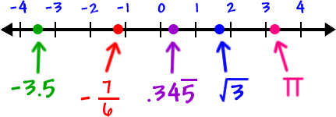

এক সময় কিন্তু ঋণাত্মক সংখ্যাকেও এলিয়েন ভাবা হত। মনে করা হত বাস্তত জগতে এদের কোনো কাজ নেই্। যেমন কারো কাছে ৫ টাকা আছে। সে কি এখান থেকে কাউকে ৮ টাকা দিতে পারে? ৫ থেকে কি ৮ বিয়োগ করা যায়? প্রথমে অসম্ভব মনে হলেও পরে দেখা গেল যে হ্যাঁ, যায়। সে কারো কাছ থেকে ৩ টাকা ধার নিয়ে আরেকজনকে পুরো ৮ টাকা দিকে পারে। তবে, সে ৩ টাকা দেনা থাকল। তার মানে -৩ হল ৩ এর বিপরীত। ধরো আমি ব্যাংকে দশ লাখ টাকা ঋণী। এর মানে ব্যাংকে আমার মাইনাস দশ লাখ টাকা আছে। এভাবে চিন্তা করতে গিয়েই ঋণাত্মত সংখ্যাকে নিয়ে আসা হয় বাস্তব জগতে।

এরপর ভগ্নাংশের সাথেও একই আচরণ করা হয়েছিল। পরে খুঁজে পাওয়া যায় তাদেরও যৌক্তিকতা। এখন আমরা দেখতে চাই অবাস্তব বা জটিল সংখ্যাকও বাস্তব জগতে নিয়ে আসা যায় কি না।

উপরের ছবিতে দেখো, ঋণাত্মক সংখ্যারা থাকে ধনাত্মক সংখ্যার উল্টো দিকে, গণিতের ভাষায় যাকে বলে ১৮০ ডিগ্রি বা সরল কোণের অবস্থানে। -১ এ কথাই ধরো। -১ এর বর্গ করার (-১×-১) মানে হল ১ কে দুইবার ১৮০ ডিগ্রি ঘুরিয়ে দেওয়া (বিপরীত অবস্থানে আনা)। ফলে একবার ঘুরিয়ে পাব -১, আবার ঘুরে হয়ে যাব ১। ফলে ঋণাত্মক সংখ্যা -১ এর বর্গ ধনাত্মক ১ হয়ে যাচ্ছে। এই গোলকধাঁধা থেকে বের হওয়া দরকার। ভালো করে খেয়াল করো। মাইনাস দিয়ে গুণ দিলেই এক সাথে ১৮০ ডিগ্রি ঘুরে যাচ্ছে। অন্য দিকে, -১ (বা -৯ ইত্যাদি) এর বর্গমূল নিতে হলে এমন একটি সংখ্যা দরকার, যেটি একবার ঘুরেই নয়, বরং দুইবার ঘুরে -১ হবে।তাহলে সেটিকে একবারে ১৮০ এর অর্ধেক, মানে ৯০ ডিগ্রি ঘুরতে হবে। আমরা নতুন একটি সংখ্যা কল্পনা করি। একে নাম দেই i। ধরি, i×i = -৯। এই i(একে আমরা 1i ও বলতে পারি) ১ কে প্রথমে ৯০ ডিগ্রি ঘুরিয়ে দ্বিমাত্রিক বানিয়ে দেবে। আরেকটি I গুণ হয়ে সেটি পৌঁছাবে -১ এ। এই ভাবে:

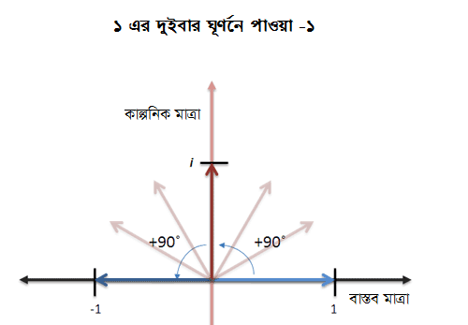

তার মানে, তথাকথিত জটিল সংখ্যা আসলে দ্বিমাত্রিক সংখ্যা, যেখানে আমাদের পরিচিত ’বাস্তব’ সংখ্যা হল এক মাত্রার সংখ্যা।জটিল সংখ্যায় দুটি অংশ থাকে। একটি হল ’বাস্তব’ অংশ, অপরটি ’কাল্পনিক’।যেমন, এই সংখ্যাটি:

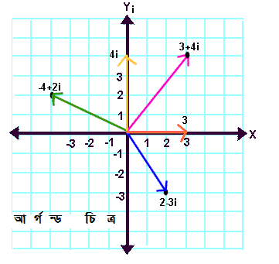

বাস্তব জগতেরই বিভিন্ন ক্ষেত্রে এবং বহু বৈজ্ঞানিক সূত্রে এই অবাস্তব সংখ্যাদের উপস্তিতি রয়েছে, যা এদেরকে অবাস্তব না বলার জন্যে জোর দাবি জানাচ্ছে। ভবিষ্যতে আমরা এর উদাহরণ দেখার চেষ্টা করব।

**দাবার উদ্ভাবক কত বস্তা গম পেতেন?**

**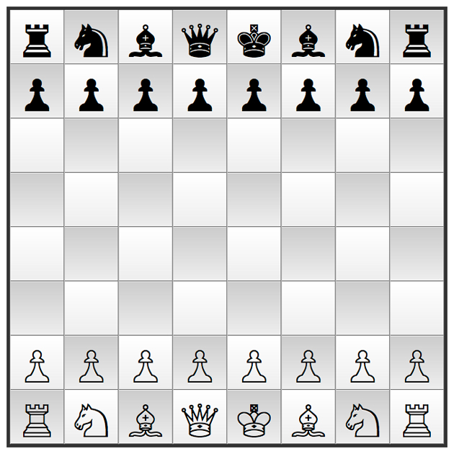**

দাবা খেলা আবিষ্কারের প্রেক্ষিতে পুরষ্কার প্রদান নিয়ে মজার ঘটনাটি আমরা সবাই কম বেশি জানি। দাবার উদ্ভব পূর্ব ভারতের গুপ্ত সাম্রাজ্যে। শুরুর দিকে এর নাম ছিল চতুরঙ্গ। কে এই বুদ্ধির খেলা আবিষ্কার করেন তা সঠিকভাবে জানা যায় না। তবে জানা যায়, তিনি স্বৈরাচারী রাজাকে বোঝাতে চেয়েছিলেন যে প্রত্যেকেই, এমনকি রাজ্যের তুচ্ছ মানুষটিও কতটা গুরুত্বপূর্ণ হতে পারেন।

যায় হোক, রাজা চতুরঙ্গে মুগ্ধ হলেন। তিনি আবিষ্কর্তাকে পুরষ্কার দিতে চাইলেন।

বললেনঃ কি চাই তোমার?

উদ্ভাবক বললেন বোর্ডের প্রথম ঘরের জন্য আমি একটি গম চাই। ২য় ঘরের জন্যে ২টি, ৩য় ঘরের জন্য চারটি......এভাবে প্রত্যেক ঘরের জন্য আগের ঘরের দ্বিগুণ দিয়ে দিয়ে ৬৪ ঘরে যত গম তা দিলেই চলবে। রাজা তো তাঁকে এত তুচ্ছ প্রাইজ চাওয়ার জন্য তাচ্ছিল্যই করলেন।

কর্মচারীদের নির্দেশ দিলেনঃ এখনই একে গম দিয়ে বিদেয় কর।

কিন্তু গমের হিসাব করতেই সপ্তাহ পেরিয়ে গেলো। ফলাফল যা বেরুলো, সেই পরিমাণ গম রাজার চৌদ্দপুরুষেও দেওয়া সম্ভব নয়। তাই গল্পের কোন এক সংস্করণের মতে রাজা পরে তাঁকে তার মন্ত্রী বানিয়ে নেন।

চলুন তাহলে দেখে ফেলি ঐ উদ্ভাবক কত গম পেতেন যা দেওয়া রাজার জন্য অসম্ভব হয়ে গেলো।

প্রথম ঘরের জন্য ১ টি, ২য় ঘরের জন্য ২ টি...... এভাবে প্রতি ঘরে আগের ঘরের দ্বিগুণ হতে থাকলে মোট গমের সংখ্যাকে আমরা নিচের ধারায় প্রকাশ করতে পারি-

1 + 2 + 4 + 8+...  (৬৩ বার পর্যন্ত দ্বিগুণ করা হবে)

= 20 + 21 + 22  + 23+...+  263 ।

এর মান আমরা কয়েকভাবে বের করতে পারি।

যেমন, ধরি

s = 2^{0} + 2^{1} + 2^{2} + \cdots + 2^{63}.

উভয়পক্ষকে ২ দ্বারা গুণ করে,

2s = 2^{1} + 2^{2} + 2^{3} + \cdots + 2^{63} + 2^{64}.

 বিয়োগ করে,

2s - s = - 2^{0} + 2^{64}

\therefore  s = 2^{64}- 1. \, 

অথবা ধারার মাধ্যমে বের করতে পারি।

উপরের ধারাটি একটি গুণত্তর ধারা যা এ রকম,

a + ar + ar2 + ... + ar(n-1)যেখানে প্রতিটি পদ হলark ;আর k এর মান হল ০ থেকে (n-1) পর্যন্ত। । এ রকম ধারার সমষ্টি

Sigma

তাহলে, আমাদের এখানে প্রথম পদ, a = 1।

সাধারণ অনুপাত (যেহেতু গুণোত্তর ধারা), r = 2

n = 64

অতএব, সমষ্টি

Sigma

= (1-264) / (-1) = 264 - 1

= 18,446,744,073,709,551,615

অর্থাৎ, রাজাকে এতগুলো গম প্রদান করতে হবে। অনেকের কাছে হয়তো এখনও মনে হচ্ছে এ আর এমন কি!

আসুন গম গুলোকে বস্তায় ভরি, দেখি কত বস্তা গম হয়।

তাহলে, আগে বের করতে হবে প্রতি বস্তায় কত গম ধরবে। আর সেজন্য জানা দরকার গম ও বস্তার আকার। স্বাভাবিক আকারের বস্তার ব্যাস হয় প্রায় ২ ফুট (61 cm, তাহলে, ব্যাসার্ধ r= ৩০.৫ সেমি) , উচ্চতা (h) আড়াই ফুট ( 76 cm)।

অতএব, প্রতি বস্তার আয়তন *V* = π*r*2*h (*যেহেতু বস্তা সিলিণ্ডারাকার)

মান  বসিয়ে V = 3.1416×(30.5)^2×76 cm^3

 = 222107 cm^3 (প্রায়)

**এবার গমের আয়তন বের করি-**

[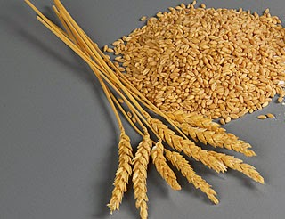](http://2.bp.blogspot.com/-w3LbQ3sxJsc/U9FPvAVijlI/AAAAAAAAARo/LGs5xtZ9wT4/s1600/wheat_lg.jpg)

আমরা জানি গমের আকার হয় দৈর্ঘ্যে যথাক্রমে ৫ ও ৯ মিলি মিটার। গমকে যদি আমরা উপবৃত্ত বিবেচনা করি তাহলে যেহেতু উপবৃত্তের আয়তন হচ্ছে πabc; যেখানে a, b,c হচ্ছে মূল বিন্দু বা কেন্দ্র থেকে অক্ষত্রয়ের প্রান্তিক সীমা। গমের ক্ষেত্রে আমরা বলতে পারি, বৃহত্তর অক্ষ , a = 9/2 = 4.5 mm = .45 cm।

গমের আকৃতির জন্য অন্য দুইটি অক্ষ সমান, ফলে b = c = 5/2 = 2.5 mm = .25 cm।

তাহলে প্রতিটি গমের আয়তন 4/3×.45×.25×.25 cm3 = 37.5 cm3 = .0375 cm3।

অতএব, বস্তার আয়তনকে গমের আয়তন দিয়ে ভাগ করে আমরা পাই,  প্রতি বস্তায় গমের সংখ্যা 5922879 টি (প্রায়)।

তাহলে মোট গমের সংখ্যাকে এটা দিয়ে ভাগ করে আমরা পাই, 31 144 89 435 579 বস্তা। অর্থাৎ মোত এতটি বস্তা লাগবে। এর মানে ৩১ লাখ ১৪ হাজার ৪৮ কোটি ৯৪ লাখ ৩৫ হাজার পাঁচশ ৭৯ বস্তা গম লাগবে। এবার ভাবুন! কি পরিমাণ শুধু বস্তাই লাগবে!!

১ লাখ বস্তা গমই তো কত! অথচ এখানে ৩১ লাখ ১৪ হাজার, তার কোটি!

বাস্তবে অবশ্য বস্তার সংখ্যা আরো বেশি হবে, কারণ এখানের হিসাবে বস্তায় গম ১০০% ঠেঁসে ভরা হয়েছে, ফলে বস্তায় একটুও ফাঁকা যায়গা নেই। কিন্তু বাস্তবে বস্তায় কিছু জায়গা ফাঁকা থাকবে।

**এ পরিমাণ গমের ওজন (ভর) কত?**

আমরা জানি, গমের ভর হয় ৩৫ থেকে ৫০ মিলি গ্রাম। না হয় আমরা গড়ই নিলাম, ৪২ মিলি গ্রাম = .০৪২ গ্রাম = .০০০০৪২ কেজি।

তাহলে মোট ভর (প্রচলিত ভাষায় ওজন) = 18,446,744,073,709,551,615 \* .000042 kg।

অর্থাৎ 774763251095801 কেজি (প্রায়) = 774763251095 মেট্রিক টন। বা প্রায় ৭ হাজার সাড়ে ৭ শ কোটি মেট্রিক টন।

এবার মনে হয় আমরা বুঝতে পারছি কেন রাজা এ পুরষ্কার দিতে অপারগ হলেন।

বিশ্বে গম উৎপাদনের পরিসংখ্যানের দিকে তাকালে আমরা দেখি ২০১২ সালে সর্বোচ্চ ১৩৪ মেট্রিক টন গম উৎপাদিত হয় ইউরোপিয়ান ইউনিয়নভুক্ত দেশগুলোতে। একক দেশ হিসেবে চীন সর্বোচ্চ ১২৫ মেট্রিক টন উৎপাদনে সক্ষম হয়। সারা বিশ্বে ঐ বছর মোট ৬৭৫ মেট্রিক টন গম উৎপাদিত হয়।

উইকিপিডিয়ার ভাষ্য মতে, ওই পর্যন্ত ১৭ বছরে সারা বিশ্বে মোট ৯৮৭৯ টন গম হয়।

**উক্ত গম উৎপাদন করতেকত বছর লাগবেঃ**

রাজাকে যদি সুযোগ দেওয়া হত যে সারা বিশ্বে প্রতি বছর যে গম উৎপাদন হবে তা আপনাকে দিয়ে দেওয়া হবে, তবে পুরষ্কার দিতে রাজার কত সময় লাগবে?

গড়ে প্রতি বছর প্রায় ৬৮০ টন গম ফলে। তাহলে ৭ হাজার সাড়ে ৭ শ কোটি টন গম ফলাতে কত বছর লাগবে? উত্তর হচ্ছে 113,93,57,722 বছর বা ১১৩ কোটি ৯৩ লাখ ৫৭ হাজার ৭২২ কোটি বছর। বাহ! কী সহজ!

পৃথিবীর বয়স সাড়ে ৪ শ কোটি বছর। ঐ গম ফলাতে তার প্রায় এক-চতুর্থাংশ সময় লাগবে! (তাও এখন প্রযুক্তির কল্যাণে বেশি ফলন হচ্ছে, আদি কাল থেকে ফলাতে হলেই সেরেছে! কিয়ামত হয়ে গেলো শেষ হতো না, নিশ্চিত করেই বলা যায়)

তার চেয়ে দুই বন্ধুর কৌতুকের মতে বলে দেওয়া বড়ই সুবিধাজনক, "বন্ধু, তোমার এই ঋণ আমি কোন দিন শোধ করতে পারবো না। "

ঋণাত্মক সম্ভাবনা কি আসলেই অসম্ভব?

**ঋণাত্মক সম্ভাবনা!**

**গণিত ও পরিসংখ্যান সম্পর্কে মোটামুটি ধারণা রাখেন-এমন অধিকাংশ মানুষই কথাটি শুনলে চোখ কপালে তুলে ফেলবেন। ভেংচি কাটবেন। বক্তার মানসিক অবস্থা নিয়ে প্রশ্ন তুলবেন। কারণ তারা জানেন, সম্ভাবনা (Probability) কোনো ঘটনা ঘটার আনুকূল্য প্রকাশ করে। যেমন, কারো কাছে ১০ টি বল আছে। ৫টি বল লাল হলে না দেখে একটি বল তুললে সেটি লাল হবার সম্ভাবনা ৫১০। একটিও লাল না হলে লাল বল পাওয়ার সম্ভাবনা ০১০ বা শূন্য। সবগুলো লাল হলে সম্ভাবনা হবে ১০১০, মানে এক।**

**অতএব, প্রচলিত ধারণা অনুসারে সম্ভাবনার মান হতে পারে ০ থেকে ১ পর্যন্ত। ০ হলে বোঝা যাবে, ঘটনাটি একেবারেই ঘটবে না। আর ১ হওয়ার মানে, সেটি ঘটবেই। নিশ্চিত। তাহলে সম্ভাবনা আবার ঋণাত্মক হয় কী করে? প্রথাবিরোধী ও অযোৗক্তি চিন্তা!**

**গণিতের ইতিহাসে কিন্তু এমন বিপরীত চিন্তার প্রাচুর্য লক্ষণীয়। আলেকজান্দ্রিয়ার গ্রিক গণিতবিদ ডায়াফ্যান্টাস বলেছিলেন, 4x + 20 = 0 সমীকরণের যে ঋণাত্মক সমাধান আসে সেটি অযৌক্তিক। ১৭০০ সালেও ইউরোপে ঋণাত্মক সংখ্যাকে অপ্রয়োজনীয় মনে করা হতো। তবে চীন ও ভারতে খ্রিস্টের জন্মের কয়েক শতকের মধ্যেই ঋণাত্মক সংখ্যার প্রচলন ঘটেছিল। ভারতীয়দের সাথে সম্পর্কের সুবাদে ইসলামী আমলের গণিতবিদরাও এর সাথে পরিচিত ছিলেন। কিন্তু শূন্যের মতোই ঋণাত্মক সংখ্যাও ইউরোপে সাধুবাধ পায় অনেক পরে।**

**এমনকি ১৭৫৯ সালে ইংরেজ গণিতবিদ ফ্র্যান্সিস ম্যাসারস বলেছিলেন,**

**ঋণাত্মক সংখ্যা একটি সমীকরণের চেহারাকেই কলুষিত করে দেয়। এগুলো একবারেই অর্থহীন।**

**আঠারো শতকেও সমীকরণের ঋণাত্মক সমাধানকে হিসাবের বাইরে ফেলে দেওয়া হতো। অয়লারের মতো গণিতবিদও এদেরকে অর্থহীন মনে করতেন। শেষ পর্যন্ত লিবনিজ সাহেব এই সংখ্যাদেরকে নিয়মতান্ত্রিকভাবে ব্যবহার করা শুরু করেন।**

**৪ থেকে ৩ বিয়োগ দিলে ১ হয়। জানি। কিন্তু ৩ থেকে ৪ বিয়োগ দিলে? এর অর্থ তো এমন যে, আমার কাছে তিনটি গরু আছে। সেখান থেকে চারটি গরু আমি কাউকে দিয়ে দিলাম। এটা কীভাবে সম্ভব? ধরুন আমার কাছে ৫০ টাকা আছে। এখান থেকে কি আমি কাউকে ১০০ টাকা দান করতে পারি? হ্যাঁ। তার জন্যে আমাকে প্রথমে ৫০ টাকা ধার করতে হবে। তার মানে ৫০ টাকা থেকে ১০০ টাকা কাউকে দিয়ে দিলে আমার কাছে মাইনাস ৫০ টাকা থাকবে। মানে আমি ৫০ টাকা দেনা থাকব। এভাবেই ঋণাত্মক সংখ্যা বাস্তব হিসাব-নিকাশের অনিবার্য অংশ হয়ে যায়। সহজ করে দেয় গণিতের কাজ।**

**ঋণাত্মক সংখ্যার মতোই বাধার সম্মুখীন হয়েছিল ভগ্নাংশ ও ’কাল্পনিক’ সংখ্যাও। বর্তমানে এগুলো সুপ্রতিষ্ঠিত গাণিতক সংখ্যা। কোয়ান্টাম মেকানিক্স নামের পদার্থবিদ্যার সবচেয়ে গুরুত্বপূর্ণ ভাগটির শুরুতেই দেখা যায় 'কাল্পনিক' সংখ্যার পদচারণা।**

**একইভাবে সমূহ সম্ভাবনা দেখা যাচ্ছে ঋণাত্মক সম্ভাবনা নিয়েও। ১৯৪২ সালে নোবেল বিজয়ী তাত্ত্বিক পদার্থবিদ পল ডিরাক একটি পেপার প্রকাশ করেন। এতে তুলে ধরেন ঋণাত্মক সম্ভাবনার কথা। তিনি বলেন,**

**ঋণাত্মক সম্ভাবনাকে উদ্ভট ভাবা ঠিক নয়।**

**১৯৮৭ সালে নোবেলজয়ী আরেক পদার্থবিদ রিচার্ড ফাইনম্যানও এ বিষয়ে একটি পেপার প্রকাশ করেন। তিনি এখানে দেখান, ঋণাত্মক সম্ভাবনার চিন্তা মোটেও আজগুবি নয়। এই ধারণা বরং প্রয়োগ করা যায় পদার্থবিজ্ঞানের অনেকগুলো ক্ষেত্রে।**

**তাঁর মতে হিসাবের সুবিদার্থে আমরা যেভাবে ঋণাত্মক সংখ্যার ব্যবহার করি, সেই একক যুক্তিতে ব্যবহার করা চলে ঋণাত্মক সম্ভাবনাও। ধরুন, কারো কাছে ১০টি আপেল আছে। এখান থেকে তিনি ১০টি কাউকে দিলেন, আর ৮টি নিলেন কারো কাছ থেকে। ঋণাত্মক সংখ্যা দিয়ে একে সহজেই হিসাব করা যায়। ৫-১০ = -৫ এবং -৫+৮ = ৩। শেষ পর্যন্ত সন্তোষজনকভাবে ধনাত্মক সংখ্যাই পাওয়া গেল। যদিও মাঝখানে ব্যবহার করা হয়েছে 'অযৌক্তিক' ঋণাত্মক সংখ্যা।**

**এবার মনে করুন, তিনটি তল বিশিষ্ট একটি গুটিতে যথাক্রমে ১,২ ও ৩ লেখা আছে। আরও ধরুন, গুটিগুলোকে দুইটি ভিন্ন শর্ত মেনে নিক্ষেপ করা যাবে। শর্ত A ও শর্ত B। শর্ত দুটির ক্ষেত্রে সম্ভাবনার মান হবে আলাদা। ধরুন, শর্ত A-এর ক্ষেত্রে ১ পড়ার সম্ভাবনা P1A = ০.৩, ২ পড়ার সম্ভাবনা P2A= ০.৬ এবং ৩ পড়ার সম্ভাবনা P3A = ০.১। শর্ত B-এর ক্ষেত্রে সম্ভাবনাগুলো যথাক্রমে P1B =০.১, P2B= ০.৪ ও P3B = ০.৫। তার মানে, বিষয়টা এ রকম:**

|  |  |  |
| --- | --- | --- |
| **অবস্থা** | **শর্ত A** | **শর্ত B** |
| **০১** | **০.৩** | **০.১** |
| **০২** | **০.৬** | **০.৪** |
| **০৩** | **০.১** | **০.৫** |
| **মোট** | **১** | **১** |

**এবার ধরুন গুটিটিকে মোট ১০ বার নিক্ষেপ করা হলো। ৭ বার নিক্ষেপ করা হলো শর্ত A অনুসারে। বাকি ৩ বার শর্ত B অনুসারে। তার মানে A-এর সম্ভাবনা PA= ০.৭ ও B-এর সম্ভাবনা PB= ০.৩। মনে রাখতে হবে, একটি সিস্টেমের সবগুলো ঘটনা ঘটার মোট সম্ভাবনা এক (১) হবে। এখন গুটি নিক্ষেপ করে সম্ভাবনার তত্ত্ব অনুসারে ১ পাওয়ার সম্ভাবনা হবে ০.৭ × ০.৩ + ০.৩ ×০.১ =০.২৪।**

**তার মানে, a যদি শর্ত হয়, আর Pia যদি হয় শর্তাধীন সম্ভাবনা, তাহলে a শর্তের জন্যে i এর সম্ভাবনা হবে**

**Pi = ∑aPia.Pa**

**এখানে Pa হলো a শর্ত পূরণ হবার সম্ভাবনা। Pia মানে হলো i ও a ঘটার যৌথ সম্ভাবনা। বুঝতে অসুবিধা হলে টেবিল থেকে মিলিয়ে নিন। যেহেতু প্রতিটি শর্তের জন্যে কিছু না কিছু ঘটবেই, তাই ∑iPia =1 হবে।**

**যদি কোনো একটি শর্ত অবশ্যই পূরণ হয়, তাহলে যদি ∑aPa---(১)**

**হয় তাহলে ∑iPi হবে।**

**(১) অনুসারে, আমরা কোনো না কোনো ফলাফল পাবই।**

**এবার ধরুন, কিছু শর্তাধীন সম্ভাবনা ঋণাত্মক হলো। ঋণাত্মক সংখ্যার মতোই ফাইনাল ফলকে অযৌক্তিক না বানিয়ে আমরা মাঝখানে এর ব্যবহার করতে পারি কি না দেখা যাক। এবার টেবিলটা এ রকমঃ**

|  |  |  |
| --- | --- | --- |
| **অবস্থা** | **শর্ত A** | **শর্ত B** |
| **০১** | **০.৩** | **-০.৪** |
| **০২** | **০.৬** | **১.২** |
| **০৩** | **০.১** | **০.২** |
| **মোট** | **১** | **১** |

**টেবিলটা এমনভাবে করা হয়েছে যাতে (১) অনুসারে P1B+ P2B+ P3B=1 হয়। এবার তাহলে ১ পাওয়ার সম্ভাবনা হবে P1 = ০.৭×০.৩+০.৩× (-০.৪) =০.৯। স্বাভাবিক ফল। P2B ও ১ এর বেশি (১.২) হয়েছে। এ ধারণার সাথে ঋণাত্মক সম্ভাবনার কোনো পার্থক্য নেই। এটি হলো ঘটনাটি না ঘটার ঋণাত্মক সম্ভাবনা।**

**একইভাবে হিসাব করে ২ ঘটার সম্ভাবনা পাওয়া যাবে P2=০.৭×০.৬+০.৩×১.২ =০.৭৮।**

**৩ ঘটার সম্ভাবনা হবে P3=০.১৩। এদের যোগফল হয় ১, যা স্বাভাবিক ফল। আবার শর্তগুলোর নিজেদের অথবা ১, ২ বা ৩ ঘটার সম্ভাবনাও ঋণাত্মক হতে পারে। তবুও ফাইনাল রেজাল্ট যৌক্তিক হওয়া সম্ভব।**

**তাহলে ঋণাত্মক সম্ভাবনাকে আমরা ফাইনাল রেজাল্টের জন্যে স্বাভাবিক হিসেবে মেনে না নিলেও অন্তত হিসাবের সুবিদার্থে মাঝখানে ব্যবহার করতেই পারি। এতে সম্ভাবনা তত্ত্বের কোনো বিধানের বিরুদ্ধে যাওয়া হয় না। ফাইনম্যান তাঁর পেপারে ঋণাত্মক সম্ভাবনার কিছু ব্যবহারিক উদাহরণও দেখিয়েছিলেন।**

**ইদানিং এ বিষয়ে নিয়মিত পেপার আসছে। মার্ক বারগিন ২০১০ সালে এক পেপারে এর প্রয়োগ দেখাতে গিয়ে একটি সুন্দর উদাহরণ দিয়েছেন। মনে করুন, আমি কোনো বানান ভুল করি না। তাহলে এ লেখায় 'কারন' ('কারণ' এর স্থলে) শব্দটি থাকার সম্ভাবনা কত? প্রচলিত সম্ভাবনা সূত্র অনুসারে উত্তর হবে ০। কিন্তু অনেক সময় টাইপিং-এ ভুল হয়। অতএব আমরা বলতে পারি, লেখায় 'কারন' শব্দটি থাকার সম্ভাবনা হবে (-০.১)। পরে এটি ঠিক করা হলে আর কোনো ভুল বানান থাকবে না। অর্থাৎ, বলা যায়, টাইপিং ভুলের আগে সম্ভাবনা ঋণাত্মক ছিল। সব ভুল দূর করার পরে সম্ভাবনা শূন্য হলো।**

**১৯৩২ সালে আরেক নোবেল বিজয়ী ইউজিন উইগনারও ঋণাত্মক সম্ভাবনার দেখা পান। ১৯৪৫ সালে ইংরেজ পরিসংখ্যানবিদ মরিস বার্টলেট দেখান, ঋণাত্মক সম্ভাবনার মধ্যে কোনো গাণিতিক বা যৌক্তিক অসঙ্গতি নেই। ২০১০ সালে এস্পেন হউগ দেখান যে গাণিতকি অর্থনীতিতেও এই ধারণা কাজে লাগানো সম্ভব।**

**অভিকর্ষের গভীরের গণিত**

ভূপৃষ্ঠ থেকে উপরে গেলে অভিকর্ষজ ত্বরণ এবং সেই কারণে অভিকর্ষীয় বলের মান বেড়ে যায়। একই ঘটনা ঘটে ভূপৃষ্ঠ থেকে নিচে নামলেও। কিন্তু, সবার মনে না হলেও অনেকেরই মনে হতে পারে, উপরে গেলে যদি অভিকর্ষ বাড়ে, নিচে গেলেতো এর বিপরীতক্রমে কমা উচিত। এটা হচ্ছে স্বভাবজাত মানসিক অনুভূতি। এর পেছনে সরাসরি গাণিতিক বা ভৌত (ভৌতিক নয় কিন্তু! Physical) কোন কারণ কাজ করছে না। কিন্তু এই বাস্তব কিন্তু আপাত বিরোধী সত্যের যে প্রমাণ ফিজিক্স বইয়ে দেওয়া হয়, তা কৌতূহলী ও খুঁতখুঁতে মনকে পুরোপুরি সন্তুষ্ট করে না।

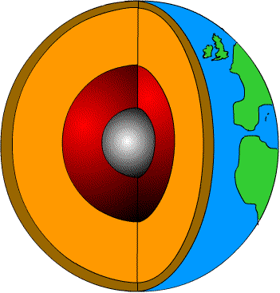

অভিকর্ষজ ত্বরণ বের করার সূত্রের দিকে লক্ষ্য করি-

g=

যেখানে, g = অভিকর্ষজ ত্বরণ, G = মহাকর্ষীয় ধ্রুবক, M = অভিকর্ষের উৎস বস্তুর ভর এবং R = অভিকর্ষের মালিক বস্তুটির কেন্দ্র থেকে অভিকর্ষের বাঁধনে আবদ্ধ বস্তুর দূরত্ব।

এখ, যতই উপরের দিকে যাওয়া হয়, দূরত্ব R ততই বাড়তে থাকে বলে অভিকর্ষজ ত্বরণ বেড়ে যাওয়া যেমন স্বাভাবিক, তেমনি এই ঘটনা মেনে নেওয়াও স্বাভাবিক। কিন্তু যখন পৃষ্ঠ থেকে ভেতরের দিকে যাওয়া হয়, তখন তো R এর মান কমে যায়। তাহলে g এবং R যেহেতু ব্যাস্তানুপাতিক, দূরত্ব কমার সাথে ত্বরণের মান বাড়া উচিত। কিন্তু বাস্তবতা উল্টো।

এটার স্বপক্ষে প্রচলিত যে প্রমাণ দেওয়া হয়, তা মোটামুটি এ রকম-

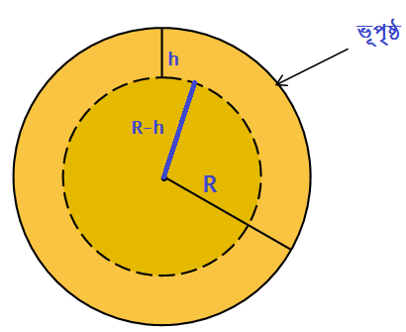

ধরা যাক, অভিকর্ষের উৎস (আমরা এখন থেকে একে পৃথিবী ধরবো) বস্তুর ব্যাসার্ধ R। এখন আমরা পৃথিবীর ভেতরের দিকে h পরিমাণ নেমে গেলাম। তাহলে, এখন আমরা চিত্রের ছোট গোলকের পৃষ্ঠে আছি। এবার, আমাদেরকে চিন্তা করতে হয় শুধু ছোট গোলকটি নিয়ে। তার ঘনত্ব ও ভর বের করে পরিবর্তিত এই মান বসাতে হয় পূর্বোল্লিখিত সূত্রে। এই অবস্থানে ত্বরণের মানকে বলা যাক gh । ছোট গোলকের ব্যাসার্ধ দাঁড়াচ্ছে (R-h)।

এখন, ছোট গোলকের ভর হবে তার আয়তন ও ঘনত্বের গুনফল। ভরকে Mh ধরলে,

Mh = π(R-h)3 × ρ

যেখানে ρ = পৃথিবীর ঘনত্ব।

অতএব, gh =

= G × π ρ

= G × π (R-h) ρ

এখন, এখানে যেহেতু G × π ρ একটি ধ্রুব জিনিস, তাই gh এর মান নির্ভর করবে h এর মানের উপর। h যত বাড়বে, (R-h) এর মান ততই কমবে। ফলে gh এর মান কমতে থাকবে। কারণ,

g= ধ্রুবক × (R-h)।

এই প্রমাণের ক্ষেত্রে প্রথমে একটি খোঁড়া আপত্তি তোলা যায়। ধরা হয়েছে পৃথিবীর ঘনত্বও ধ্রুবক। কিন্তু প্রকৃতপক্ষে পৃথিবীর যতই অভ্যন্তরে যাওয়া হবে, ঘনত্ব ততই বাড়তে থাকে। উল্লেখ্য, পৃথিবীর গড় ঘনত্ব যেখানে 5,515 kg/m3, সেখানে এর পৃষ্ঠভাগের বস্তুর ঘনত্ব মাত্র 3,000kg/m3। তাহলে, ভেতরে গেলে ঘনত্ব বাড়লে, উপরের সূত্রে ঘনত্ব যেহেতু ভরকে সমানুপাতে বাড়ায়, এবং ভর সমানুপাতে বাড়ায় ত্বরণ, সেহেতু নিচে যেতে থাকলে অভিকর্ষজ ত্বরণতো বাড়া উচিৎ।

কিন্তু, এই যুক্তি নস্যাৎ হয়ে যায় পাল্লা দিয়ে ভর কমার কারণে। কারণ, একই সমীকরণে ভর কমার হারের সাথে ঘনত্ব বাড়ার হার পেরে উঠে না। ভর ঘনত্বকে পরাজিত করে অভিকর্ষের মান কমিয়ে দেয়।

এই বার তোলা যায়, আরেকটু জোরালো আপত্তি। ভর কমে কেন? পৃথিবীর ভরতো ধ্রুব জিনিস। নিচে নামলাম বলে ভর কমে যাবে কেন? এতক্ষণ যে সূত্র দিয়ে আমরা পৃথিবীর ভেতরের কোন বিন্দুর জন্যে অভিকর্ষজ ত্বরণের মান বের করলাম, তাতে মূলত সংশ্লিষ্ট বিন্দুর উপরের ভরকে অগ্রাহ্য করা হয়েছে। বিবেচনা করা হয়েছে শুধু ভেতরের দিকে ভরকে।এটাই এই প্রমাণের টার্নিং পয়েন্ট। কিন্তু কেন? নিচে নামার সাথে উপরের ভর অগ্রাহ্য হয়ে যাবের কারণ কী? উপরের ভর কি তবে হাওয়া হয়ে গেল?

আচ্ছা, ভেতরে নামার পর উপরের অংশকে একটি চুড়ি বা বলয়সদৃশ আকারে বস্তু চিন্তা করি। তাহলে এই অংশটিরতো একটি অভিকর্ষীয় টান থাকা উচিত। আর আমরা জানি, বলয় বা বৃত্ত জাতীয় বস্তুর অভিকর্ষ কেন্দ্র থাকে ঐ বৃত্তের কেন্দ্রে। তাহলে এই বলয়েরওতো পৃথিবীর কেন্দ্রের দিকে অভিকর্ষীয় টান থাকা উচিত যা পরিণামে ত্বরণের মান বাড়িয়ে দেবে। কারণ প্রথমে উল্লিখিত সূত্রানুযায়ী দূরত্ব কমলে অভিকর্ষ বাড়ে এবং এখন এই অবস্থানে দূরত্ব কম।

এই সমস্যার মীমাংসা করেছেন নিউটন সাহেব নিজেই। প্রতিভাবান এই বিজ্ঞানীর খোলস উপপাদ্য (Shell Therem) নামে একটি গাণিতিক বিধি আছে। এই উপপাদ্যের কাজই হচ্ছে, কোন বস্তুর অভ্যন্তরে গেলে অভিকর্ষের মান কেমন হবে তা বর্ণনা করা। সরল ভাষায় এই উপপাদ্যের বক্তব্য হচ্ছে –

১। একটি সুষম গোলকের বাইরের কোন বস্তুর উপর এর অভিকর্ষীয় টান এমনভাবে কাজ করবে যেন গোলকের সম্পূর্ণ ভর এর কেন্দ্রে পুঞ্জীভূত আছে।

২। কোন বলয়সদৃশ বস্তুর ভেতরের ফাঁকা স্থানে অবস্থিত কোন জিনিসের উপর বস্তুটির কোন নেট অভিকর্ষ থাকবে না।

২য় কথাটি থেকেই অনুসিদ্ধান্ত নেওয়া হয়, যে কোন গোলকের অভ্যন্তরেরর কোন বিন্দুতে অবস্থিত কোন বস্তুর উপর শুধু ঐ বিন্দু থেকে ভেতরের দিকের অভিকর্ষ কাজ করবে, যেন বস্তুটি আসলে ঐ বিন্দু পর্যন্তই বিস্তৃত। বাইরের অংশের ভরকে অগ্রাহ্য করা হবে।

তাই, আমরা যখন পৃথিবীর অভ্যন্তরে কোন বিন্দুতে অভিকর্ষের মান বের করি, তখন পেছন থেকে ইন্ধন যোগায় এই উপপাদ্যটি। গ্রহদের গতি বিষয়ক নিউটনের গবেষণায় এই উপপাদ্য গুরুত্বপূর্ণ ভূমিকা রেখেছিল। এই উপপাদ্যের বাণীগুলো সহজে মেনে নেওয়া কষ্টকর হলেও ক্যালকুলাসের ব্যাবহার এর সপক্ষে প্রমাণ হাজির করে। আর, সেই ক্যালকুলাসও নিউটনের কাছে অনেকখানি ঋণী ।

এই উপপাদ্যের কাছকাছি বক্তব্য নিয়ে আরেক গুণধর গণিতবিদ কার্ল ফ্রেডরিখ গাউসেরও একটি সূত্র আছে যা গাউসের অভিকর্ষ বিধি (Gauss's law for gravity) নামে পরিচিত। এই সূত্রগুলো অবশ্য শুধু মহাকর্ষের জগতে সীমাবদ্ধ নয়। তড়িৎচৌম্বক ক্ষেত্রের বিভিন্ন হিসাবেও হাজিরা দেয় সূত্রগুলো। খোলস উপপাদ্যের প্রমাণের খোলস গণ্ডারের চামড়ার মতই মোটা বলে আজকে আর খোলস ছাড়াতে গিয়ে পাইয়ের পৃষ্ঠা বাড়ালাম না।

**গণিত যেভাবে ভাষা হলো**

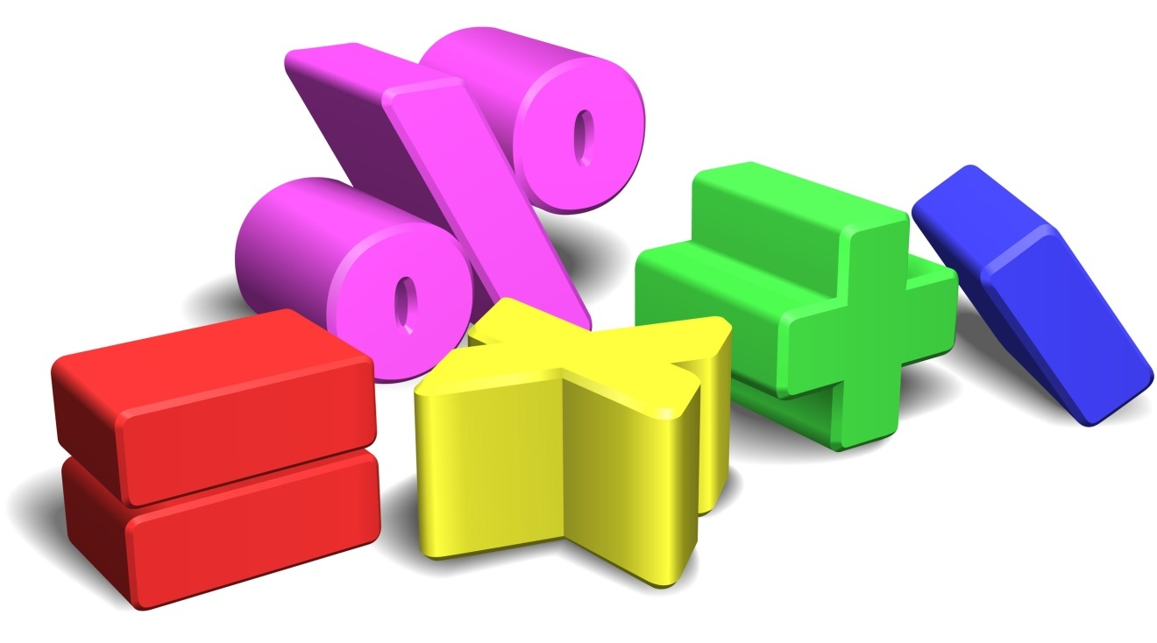

গ্যালিলিও একবার বলেছিলেন, "গণিতই হচ্ছে সেই ভাষা যেটি দিয়ে ঈশ্বর মহাবিশ্ব লিখেছেন"। গণিতকে ভাষা বলে তিনি এতটুকু ভুল বলেননি। কারণ, অন্য ভাষার মতোই গণিতের নিজস্ব নিয়মকানুন ও সূত্র রয়েছে। ব্যবহৃত বর্ণমালা তথা গাণিতিক প্রতিকের দিক দিয়েও এটি স্বতন্ত্র। আবার এর রয়েছে সুপ্রাচীন ইতিহাসও। আমরা এখানে দেখার চেষ্টা করবো গণিতের প্রতিকগুলো কিভাবে বিকশিত হয়ে ক্রমে গড়ে তুলেছে সুন্দরতম এই ভাষাটি। লেখা ও বোঝার সুবিদার্থে বিভাগভিত্তিক আলাদাভাবে দেখা যাক।

**পাটিগণিত (Arithmetic):**

ধারনা করা হয়, খাবার বা প্রাণিদের হিসেব রাখতে গিয়ে গণিতের এই প্রাচীন শাখাটির সৃষ্টি। পাটিগণিত হচ্ছে গণিতের সবচেয়ে মৌলিক শাখা। যোগ, বিয়োগ, গুণ, ভাগ ইত্যাদি গণিতের মৌলিক অপারেশনগুলো এই শাখার অন্তর্ভূক্ত।

**যোগ-বিয়োগ চিহ্নঃ**

গণিতের যোগ (‘+’) ও বিয়োগ (‘-’) চিহ্ন দুটি ঋণী চতুর্দশ ও পঞ্চদশ শতাব্দীর গণিতবিদদের কাছে। ল্যাটিন ভাষায় “et” শব্দ দ্বারা 'এবং' বোঝানো হয়। চতুর্দশ শতকে Nicole d' Oresme নামক ফরাসী গণিতবিদ তাঁর *Algorismus Proportionum* বইয়ে “et” এর বদলে যোগ চিহ্নের (+) ব্যবহার করেন। ল্যাটিন *et* শব্দের সংক্ষেপক হিসেবে প্লাস চিহ্নের ব্যবহার ১৪১৭ সালের একটি পাণ্ডুলিপিতেও হয়েছিল। তবে এতে খাড়া দাগটি ছিল শুধু নিচের অংশে।

১৪৮৯ সালে লিপজিগে প্রকাশিত জোহানেস উইডম্যানের Mercantile Arithmetic বইয়ে যোগ (+) ও বিয়োগ (-) চিহ্ন সর্বপ্রথম ছাপানো হয়।  অবশ্য বইটিতে চিহ্নদ্বয়ের ব্যবহার ঠিক যোগ-বিয়োগ বা ধনাত্মক-ঋণাত্মক সংখ্যা বোঝাতে ব্যবহৃত না হয়ে ব্যবসায়িক কাজের যথাক্রমে লাভ ও ক্ষতি বোঝাতে কাজে লাগানো হয়। অবশ্য মুদ্রণের কয়েক বছর আগে থেকেই উইডম্যান চিহ্নদ্বয়ের ব্যবহার শুরু করেন।

|  |
| --- |
| [https://2.bp.blogspot.com/-6V6SqquJBpY/VZ-83tyZI1I/AAAAAAAABpk/-Z2s9xnX0k4/s1600/first%252B.gif](http://2.bp.blogspot.com/-6V6SqquJBpY/VZ-83tyZI1I/AAAAAAAABpk/-Z2s9xnX0k4/s1600/first+.gif) |
| ছবিতে প্রথম মুদ্রিত ‘+’ ও ‘-’ চিহ্ন দেখা যাচ্ছে। ছবিটি ওয়াশিংটন স্টেইট ম্যাথমেটিক্স কাউন্সিলের বরাতে পাওয়া।  ১৪৫৬ সালে জার্মানিতেও একটি পাণ্ডুলিপিতে et এর বদলে ‘+’ ব্যবহৃত হয়। |

এরপরে দ্রুত এই চিহ্ন দুটি জনপ্রিয় হতে থাকে। ১৫১৪ সালে চিহ্ন দুটি ব্যবহার করেন ভ্যানডার হোয়েক। হোয়েক অথবা গ্র্যামেটাস সর্বপ্রথম বীজগণিতের কাজে এই চিহ্নগুলো কাজে লাগান। গ্র্যামেটাসের বইয়ে চিহ্নগুলো মুদ্রিত হয় ১৫১৮ সালে।

১৫৫৭ সালে ইংল্যান্ডের গণিতবিদ রবার্ট রেকর্ড তার *The Whetsone of Witte* বইয়ে চিহ্নগুলো ব্যবহার করলে এগুলো সর্ব-সাধারণের নজরে আসে। উল্লেখ্য যে, মিশরীয়রা যোগ ও বিয়োগ চিহ্ন ব্যবহার না করলেও তাদের গণিতের মূল উৎস রাইন্ড প্যাপাইরাসে (Rhind Mathematical Papyrus) সামনের দিকে বাড়ানো একটি পা দ্বারা যোগ এবং পেছনে দিকের পা দ্বারা বিয়োগ বোঝানো হয়েছিল।

[https://4.bp.blogspot.com/-dA5nlOKPlAU/VaK5XD_V1JI/AAAAAAAABq8/aI2-2Ai3MaY/s1600/2-egyptian-leg-plus.gif](http://4.bp.blogspot.com/-dA5nlOKPlAU/VaK5XD_V1JI/AAAAAAAABq8/aI2-2Ai3MaY/s1600/2-egyptian-leg-plus.gif)

 মুদ্রিত হবার আগে অনেক সময় ব্যারেলের গায়ে প্লাস ও মাইনাস চিহ্ন দ্বারা দাগ দিয়ে যথাক্রমে পূর্ণ ও অপূর্ণ ব্যারেল বোঝানো হতো। অবশ্য গ্রিক ও আরবরা তাদের দৈনন্দিন কাজে যোগ-বিয়োগের ব্যাপক ব্যবহার করলেও এই চিহ্ন ব্যবহার করেনি।

**গুণ চিহ্নঃ**

গুণের প্রতিক হিসেবে “×” চিহ্নের আবির্ভাবের পেছনে অবদান আছে উইলিয়াম অট্রেডের। ষোড়শ শতাব্দীর এই মানুষটির বাড়ি ইংল্যান্ডে। পড়াশোনা করেন ইটন ও কিংস কলেজে। তিনি তাঁর বিভিন্ন বইয়ে ১৫০টি গাণিতিক প্রতিক ব্যবহার করেন। এগুলোর অল্পই অবশ্য আজ আধুনিক কালে টিকে আছে। তিনি তাঁর ১৬২৮ সালে প্রণীত এবং ১৬৩১ সালে প্রকাশিত *Clavis Mathematicae* বইয়ে চিহ্নটি প্রকাশ করেন। অবশ্য ১৬১৮ সালে প্রকাশিত জন নেপিয়ারের *Descriptio* বইয়ের অনুবাদের পরিশিষ্টেও এই চিহ্নটি আছে। তবে অনুবাদকের নামহীন এই পরিশিষ্ট অট্রেডেরই লেখা বলে ধারনা করা হয়।

[https://3.bp.blogspot.com/-OYITpBJNqrA/VaK70xxeLWI/AAAAAAAABrI/appsBM5SyT4/s1600/multiplication.jpg](http://3.bp.blogspot.com/-OYITpBJNqrA/VaK70xxeLWI/AAAAAAAABrI/appsBM5SyT4/s1600/multiplication.jpg)

গুণ চিহ্ন হিসেবে ঠাঁই পেতে এই ক্রসের মতো চিহ্নটিকেও বেশ সংগ্রাম করতে হয়। ইংরেজি অক্ষর 'x' এর মতো দেখায় বলে লিবনিজও এটার বিপক্ষে আপত্তি করেন। তিনি ১৬৬৮ সালে জন বার্নুলির কাছে প্রেরিত চিঠিতে এই আপত্তি তুলে ধরেন। অবশ্য সব আপত্তির বাধা পার করে অবশেষে ঊনবিংশ শতকের দিকে পাটিগণিতে '×' ব্যবহার জনপ্রিয় হয় ।

আজকে আমরা গুণের জন্যে যে ডট ব্যবহার করি, লিবনিজ ছিলেন তারই সমর্থক। অবশ্য তারও আগে ১৬৩১ সালে প্রকাশিত থমাস হ্যারিয়টের বইয়ে এবং ১৬৫৫ সালে প্রকাশিত থমাস গিবসনের বইয়ে ডটের প্রয়োগ চোখে পড়ে। তবে তারা চিহ্নটিকে গুণের জন্যেই ব্যববহার করেছিলেন কিনা এটা এখন আর নিশ্চিত নয়। তবে এটা নিশ্চিত যে হ্যারিয়ট পরবর্তীতে চিহ্নটিকে গুণের জন্যে ব্যবহার করেছেন। তবে চিহ্নটি জনপ্রিয় হয়েছে লিবনিজের মত গণিতবিদের সমর্থন পেয়েই।

গুণের জন্যে তারকা (**asterisk** ) চিহ্নের (**\***) ব্যবহার সর্বপ্রথম করেন জোহান রান, ১৬৫৯ সালে। অন্য দিকে ৮ম, ৯ম বা ১০ম শতকের বলে অনুমিত ভারতে মাটির নিচে প্রাপ্ত কিছু পাণ্ডুলিপিতে একটির পর একটি সংখ্যা বসিয়ে গুণ বোঝানো হয়েছিল। পঞ্চদশ শতাব্দীতে আল কালাসাদীসহ আরো অনেকেই এভাবে গুণ বুঝিয়েছিলেন। ১৫৪৪ সালে মাইকেল স্টাইফেল তার *Arithmetica integra* বইয়েও একইভাবে গুণের প্রকাশ দেখান।

**ভাগ চিহ্নঃ**

ভাগ অঙ্কের জন্য ৮)৩২ বিন্যাসটি প্রথম ব্যবহার করেন মাইকেল স্টাইফেল তাঁর পূর্বোক্ত বইয়ে। ১৫৪০ সালে প্রণীত বইটি ১৫৪৪ সালে প্রকাশিত হয়। ১৬৩৩ সালে গণিতবিদ জনসন তাঁর *Johnson Arithmetik* বইয়ে ভগ্নাংশ লেখার জন্যে কোলন (:) চিহ্ন প্রয়োগ করেন। যেমন, চার ভাগের তিন অংশ লিখতে ৩:৪। উল্লেখ্য, এই ভগ্নাংশকে আমরা আরেকভাবে দেখলে অনুপাত বলতে পারি। গটফ্রেড লিবনিজই ১৬৮৪ সালে সর্বপ্রথম তাঁর *Acta eruditorum* বইয়ে কোলন চিহ্নটিকে একই সাথে অনুপাত (ratio) ও ভাগ হিসেবে ব্যবহার করেন।

সুইশ গণিতবিদ জোহান রান ১৬৫৯ সালে তাঁর *Teutsche Algebr* বইয়ে ওবেলাস তথা ভাগচিহ্ন **(÷)** ব্যবহার করেন।। ইংরেজ গণিতবিদ থমাস ল্যাংকার তাঁর বইটিকে অনূদিত করে চিহ্নটিকে ইংল্যান্ডে নিয়ে যান। আরেকটি মত অনুসারে জন পেল ১৬৬৮ সালে বইটিকে নিজস্ব সংযোজনসহ অনুবাদ করেন। পেল ও রানের মধ্যে সম্পর্ক থাকায় অনেকে আবার মনে করেন পেলই মূলত চিহ্নটির প্রবক্তা। কিন্তু এই তথ্য নিশ্চিত নয়। 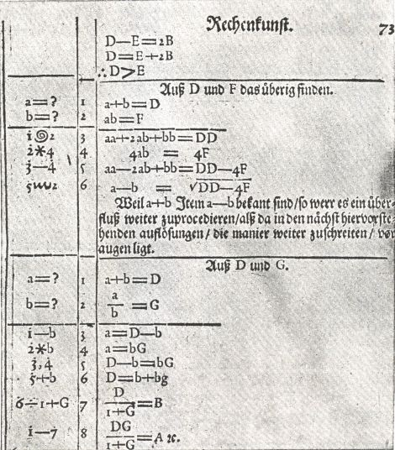

উপরের ছবিতে প্রথম মুদ্রিত ভাগ চিহ্নের ব্যবহার দেখা যাচ্ছে।

ঊনবিংশ শতকে আমেরিকায় বড় ভাগ অঙ্কের জন্য 36)116(3 পদ্ধতিতে লেখা হতো। ১৮৮২ সালে জেমস থমসন বড় ভাগের জন্যে একই প্রতিক ব্যবহার করেন। তবে ছোট ভাগের ক্ষেত্রে তিনি ভাজ্যের (dividend) নিচে একটি রেখা (vinculum) টেনে তার নিচে ভাগফল লিখতেন। তবে আরেক গণিতবিদ অয়েন্টওয়ার্থের ১৮৮৮ সালের *The Elements of Algebra* বইয়ে রেখা উঠে গেল ব্র্যাকেটের উপরে আর ভাগফল লেখা হলো রেখার উপরে।

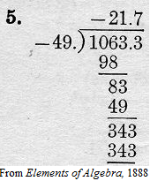

একই বা কাছাকাছি ধরণের চিহ্ন ১৮৭৩ ও ১৯০১ সালের কিছু বইয়েও ব্যবহৃত হয়েছিল। তবে বর্তমানে আমরা ভাগ অঙ্কের যে বিন্যাস ব্যবহার করি, তা ঠিক কোন সময় জন্ম লাভ করেছে সেটা বলা সম্ভব নয়। এর কারণ, এই বিন্যাস হঠাৎ করে নয় বরং ধারাবাহিকভাবে বিকশিত হয়েছে।

**প্রকৃতিতে পলিহেড্রন**

প্রকৃতি যে সুকৌশলে গণিত মেনে চলে তার আরেকটি উদাহরণ হলো প্রকৃতিতে পলিহেড্রনের ছড়াছড়ি। এই কথার প্রমাণ দেখার আগে চলুন চোখ ডুব দিয়ে নিই পলিহেড্রন শব্দটির গভীরে।

আমরা সবাই জানি, প্রাচীন গ্রিক থেকে আগত polús শব্দটি থেকে আগমণ ঘটেছে পলি (Poly) শব্দের । অর্থ হচ্ছে , 'অনেক', 'বহু"। আর শব্দটির অপর অংশ hedronও এসেছে প্রাচীন গ্রিক থেকেই। ἕδρα বা hédra থেকে আগত এই শব্দটির অর্থ 'ভিত্তি', 'তল', 'মুখ' ইত্যাদি।

অর্থ্যাৎ, সহজ কথায়, যে জ্যামিতিক গঠনের অনেকগুলো তল থাকে সেটাই পলিহেড্রন। আর, এজন্যেই এর বাংলা নামটিও হয়েছে যথার্থই-বহুতলক।  'তল' থাকে তিন বা তার অধিক মাত্রার বস্তুর। ফলে, পলিহেড্রন অবশ্যই অন্তত ত্রিমাত্রিক হবে। দ্বিমাত্রিক গঠন, যেমন বর্গ বা আয়ত কোনোভাবেই পলিহেড্রন হবে না, কারণ এদের কোন তল নেই।

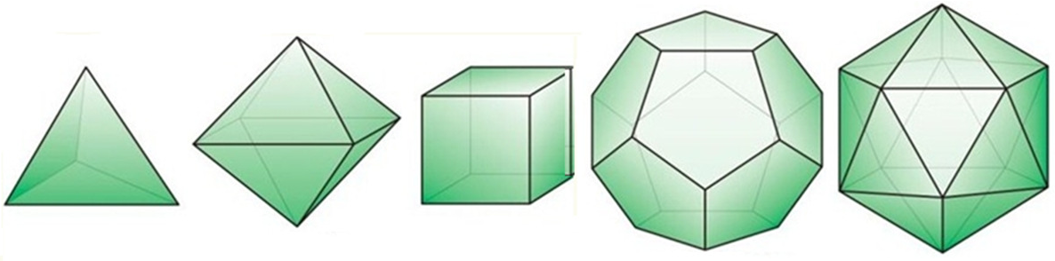

বহুতলককে দ্বিমাত্রিক বানিয়ে ফেললে আমরা পাবো বহুভূজ (Polygon)। বহুভূজদের নামের শেষে থাকে 'ভূজ' বা 'gon' কথাটি। অন্য দিকে বহুতলকদের নামের শেষে থাকে (সাধারণত) 'তলক' বা ' 'hedron' শব্দটি। তবে, কিছু পরিচিত বহুতলকের নামের শেষে হেড্রন বা তলক থাকে না, যেমন ঘনক (কিউব),পিরামিড, প্রিজম ইত্যাদি। এদের সংখ্যা অল্প।

তলের সংখ্যা অনুসারে বহুতলকদের বিভিন্ন রূপভেদ পাওয়া যেতে পারে। যেমন, টেট্রাহেড্রন বা চতুষতলকে চারটি ত্রিভুজাকার তল থাকে যাদের তিনটি একই সাধারণ শীর্ষে মিলিত হয়।

[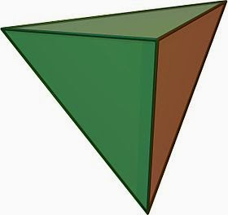](http://2.bp.blogspot.com/-inA8UHheSXY/VV4apzqH0tI/AAAAAAAABgI/mvZ2ehxjnMc/s1600/Tetrahedron.jpg)

অবশ্য 'টেট্রা' শব্দ শুনে মনে হতে পারে, ত্রিভুজ দিয়ে কেন তল বানানো হয়েছে, চতুর্ভুজ দিয়ে কেন নয়? আসলে মাত্র চারটি তলের সমন্বয়ে গঠিত বহুতলক শুধু ত্রিভুজকে তল বানিয়েই বানানো যায়। আর কোনোভাবেই মাত্র চারটি তল দিয়ে বহুতলক হয় না।

আটটি তলক নিয়ে গঠিত হয় অষ্টতলক বা অক্টাহেড্রন (octahedron)। ডোডেকাহেড্রনে থাকে ১২ টি তল। আবার আইকোসাহেড্রন (Icosahedron)-এ তল থাকে বিশটি।  বহুতলকদের সংখ্যাও কিন্তু বহুই।

প্রকৃতিতে দেখা মেলে বিভিন চিত্র-বিচিত্র বহতলকের। কোনো কোনোটাতো আবার আকার নেয় প্রচলিত তারকার মতো। চতুষতলক, ঘনক ও অষ্টলতকের প্রত্যেককেই পাওয়া যায় স্ফটিকরূপে। যেমন ক্যালসিয়াম, টাইটেনিয়াম, অক্সিজেন ও সিলিকনের যৌগ টাইটেনাইট বহুতলক স্ফটিকের বেশ ভালো একটি উদাহরণ।

[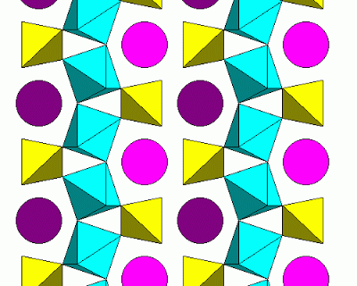](http://4.bp.blogspot.com/-1dlYg07tVQc/VV4hvenBTbI/AAAAAAAABgY/dz8IwvGDYAE/s1600/titanite2.gif)

ছবিতে টাইটেনিয়ামের অষ্টতলক, সিলিকার চতুষতলক এবং ক্যালসিয়ামের বিচ্ছিন্ন অণু দেখা যাচ্ছে।

আবার বিরাইল ((Be3Al2Si6O18) যৌগে দেখা যায় চতুষতলকেরা (Tetrahedron) মিলে তৈরি করেছে ষড়কোণী বলয়।

[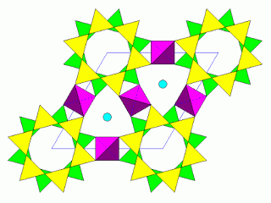](http://3.bp.blogspot.com/-Tr_LEi9hSyw/VV4jO0dTbqI/AAAAAAAABgk/2nglydYrCuQ/s1600/Beryl1.gif)

কার্বনের নতুন আবিষ্কৃত অণু ফুলারিনেরও বহুতলকের সাথে দহরম মহরম সম্পর্ক।

[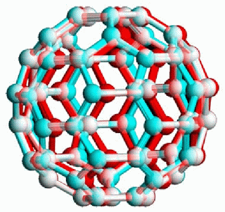](http://4.bp.blogspot.com/-oDR8TJpWaCc/VV4kbWX-Y1I/AAAAAAAABgs/81WbPSKAVEA/s1600/buckminster-fullerene.gif)

রসায়নেই শুধু নয়, বহুতলকের আধিপত্য রয়েছে জীববিজ্ঞানেও। বিংশ শতকের শুরুর দিকে আর্নেস্ট হেকেল রেডিওলেরিয়া পর্বের বেশ কিছু প্রাণির কঙ্কালের গঠনের বর্ণনা দেন। মূলত এদের গঠন ছিল সুষম বহুতলকের মত। অন্যতম একটি উদাহরণ হচ্ছে Circogonia icosahedra প্রাণির দেহ কাঠামো।

[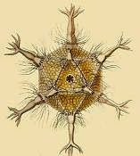](http://3.bp.blogspot.com/-JddaGSHjLiE/VV4mQlfXUSI/AAAAAAAABg4/6XW2ponlREQ/s1600/Circogoniaicosahedra_ekw.jpg)

অন্য দিকে, আমাদের অতি পরিচিত কিন্তু অনাকাঙ্ক্ষিত ভাইরাস এইচআইভির গঠনও বহুতলাকার।

মৌমাছিদের মৌচাকের গঠনের জন্য আমরা বাহবা দেই ষড়ভূজকে। প্রকৃতপক্ষে মৌচাকে ষড়ভূজাকার মুখ থাকে। কিন্তু মৌচাকের অভ্যন্তরীণ চ্যাম্বারগুলো হয় রম্বিক ডোডেকাহেড্রন আকারের। একই ধরণের আকৃতি দেখা যায় ডালিমের অভ্যন্তরের কোষের মধ্যে, বিশেষ করে যখন কোষগুলো বড় হতে থাকে।

[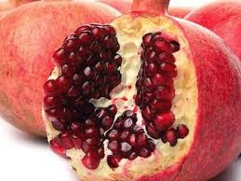](http://1.bp.blogspot.com/-kZRBwQ7QvrU/VV4q2tMIRLI/AAAAAAAABhE/JcwYtv1mpfs/s1600/Pomegrante.jpeg)

ভীমরুলের কামড় খেয়েছেন কখনো? কামড় খেতে ভীষণ খারাপ লাগলেও ওদের বাসা কিন্তু দেখতে দারুণ।  আকৃতিটা হচ্ছে ষড়ভূজী প্রিজমের মতো। এটাও আরেক প্রকার বহুতলকই।

[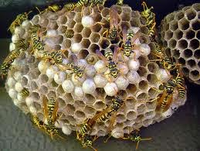](http://2.bp.blogspot.com/-hYTFV2dTKcQ/VV4uZxiqCUI/AAAAAAAABhY/GtBIm6tzmEw/s1600/Waspnest.jpeg)

জীবজগতে আরো বহু বহুতলক থাকলেও আমরা আপাতত চোখ বুলাই অন্য দিকে।

প্রাচীন কালে পিথাগোরাসের শিষ্যরা মনে করতেন গ্রহদের কক্ষপথ মেনে চলে বহুতলাকার আকৃতি। সপ্তদশ শতাব্দীতে জোহানেস কেপলার আরেক বিজ্ঞানী টাইকো ব্রাহের গ্রহদের গতি সংক্রান্ত সংগৃহীত উপাত্ত থেকে পিথাগোরীয়দের মতটি প্রতিষ্ঠিত করার চেষ্টা করেন। তিনি গ্রহদের কক্ষপথের আকারের সাথে বহুতলকদের আকারের মিল বের করতে সচেষ্ট হন। বলাইবাহুল্য, সে চেষ্টা সফল হয়নি। কিন্তু আজকে আমরা যে গ্রহদের গতি সম্পর্কিত কেপলারের সূত্রগুলো এত সুবিন্যস্তভাবে পাচ্ছি, তার পেছনে অবদান আছে বহুতলকদের পেছনে গবেষণার। অবশ্য সেই সময় মাত্র ৫টি গ্রহের সাথে মানুষের পরিচয় ছিল বলেই প্রাথমিক অনুমানটি তৈরি হতে পেরেছিল। পরবর্তীতে ইউরেনাস ও নেপচুন আবিষ্কৃত হবার পরে এই ক্ষেত্রে পিথাগোরীয় মতবাদটির কবর রচিত হয়ে যায়।

স্থাপত্যজগতেও বহুতলকদের রয়েছে ভালো কদর। ২০০৮ সালের সামার অলিম্পিক উপলক্ষে বেইজিং-এ নির্মিত ওয়াটার কিউবও একটি বহুতলক। অবশ্য আসলে কিউব (ঘনক) নয় বরং কিউবয়েড (Cuboid)। তাতে কি, এটাতো বহুতলকই থাকছে!

[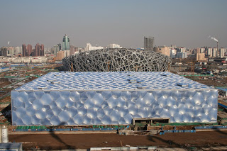](http://3.bp.blogspot.com/-pBStcLxRRS0/VV4tFsidceI/AAAAAAAABhQ/Dnt2uEkujh4/s1600/Beijing_National_Aquatics_Centre_1.jpg)

**ক্যালকুলাসের সাহায্য ছাড়াই গোলকের আয়তন নির্ণয়**

বর্তমানে ক্যালকুলাস দিয়ে খুব সহজেই গোলকের সূত্র বের করা যায়। তবে ক্যালকুলাসের জন্ম তো এই সেদিন। সতেরশ শতকজুড়ে চলা ক্যালকুলাসের চর্চার চূড়ান্ত পরিণতি ঘটে নিউটন ও লিবনিজের হাত ধরে। অথচ খৃষ্টপূর্ব ২০০ শতকেই আর্কিমিডিস গোলকের সূত্র আবিষ্কার করে ফেলেছিলেন। চলুন, দেখা যাক কীভাবে ক্যালকুলাস ছাড়াই এই সূত্র পাওয়া যায়।

ধাপ-১. একটি অর্ধ-গোলক (hemisphere) নিন। গোলকের সমান উচ্চতা ও ব্যাসার্ধের একটি সিলিণ্ডার দ্বারা একে আবৃত করুন। (আর এক্ষেত্রে যেহেতু গোলককে আবৃত করা হল, তাই সিলিন্ডারের উচ্চতা ও ব্যাসার্ধ সমান হবে)।

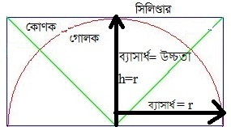

আমরা জানি সিলিন্ডারের আয়তন হচ্ছে = πr2h. এখানে যেহেতু সিলিন্ডারের উচ্চতা ও ব্যাসার্ধ সমান, তাই h=r। সুতরাং A =πr2×r=πr3। [বিস্তারিত বুঝতে চিত্র দেখুন]

২. এবার সিলিন্ডারের মধ্যে একটি সমকোণী কোণক নেই যার ভূমি থাকবে সিলিন্ডারের শীর্ষ বরাবর এবং নিম্ন-বিন্দু থাকবে অর্ধ-গোলকের কেন্দ্রে [চিত্র দ্রষ্টব্য]।

আমরা জানি কোণকের আয়তন = 1/3×ভূমির ক্ষেত্রফল×উচ্চতা= 1/3×π×r2×r (কারণ উচ্চতাও ব্যাসার্ধ r এর সমান)

এখন গণিতে এটা প্রমাণিত যে আমাদের চিত্রে দেখানো যেকোন কোণকের ক্ষেত্রে

অর্ধ-গোলকের ক্ষেত্রফল = সিলিন্ডারের ক্ষেত্রফল- কোণকের ক্ষেত্রফল হবে। [প্রমাণ ধাপ-৩ এ]

৩. প্রমাণঃ অর্ধ-গোলকের সমতল ভূমি থেকে h উচ্চতায় একটি আনুভূমিক ফালি নিই।

[চিত্র-২ দেখুন]

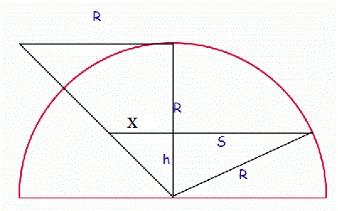

এখানে কোণকের প্রস্থচ্ছেদের ক্ষেত্রফল হবে πx2, যেখানে x = এই বিন্দুতে কোণকের ব্যাসার্ধ। অর্ধ-গোলকের বৃত্তাকার প্রস্থচ্ছেদের ক্ষেত্রফল হবে πs2 যেখানে s = এই বিন্দুতে অর্ধ-গোলকের ব্যাসার্ধ।

স্পষ্টত, এখানে কোণকটি সমদ্বিবাহু ত্রিভুজ, কারণ দুই বাহু = r । তাহলে ক্ষুদ্রতম ত্রিভুজটি হবে কোণকের মতই। মানে x = h। h, s, r বাহুগুলো একটি সমকোণী ত্রিভুজ রচনা করেছে।

তাহলে পিথাগোরাস সাহেব আমাদের বলছেন -

s2+h2= r2

অতএব πs2 + πx2 = π(r2-h2) + πh2 = πr2। [যেহেতু x = h]

তাহলে আমাদের প্রতিজ্ঞাটি প্রমাণিত হল।

অর্থ্যাৎ অর্ধ-গোলকের ক্ষেত্রফল + কোণকের ক্ষেত্রফল = সিলিন্ডারের ক্ষেত্রফল।

এখন ঘনবস্তুর ক্ষেত্রে, সমান প্রস্থচ্ছেদের আনুভূমিক খণ্ডাংশ নেওয়া হলে খণ্ডাংশগুলোর আয়তনও সমান হবে।

৪. তাহলে আমরা ২ ও ৩ নং ধাপের সমন্বয়ে লিখতে পারি-

অর্ধ-গোলকের আয়তন = সিলিণ্ডারের আয়তন - কোণকের আয়তন

= πr3-1/3πr3

=2/3r3

অর্ধ গোলকের আয়তন যদি 2/3πr3 হয় তাহলে পূর্ণ গোলক হবে এর দ্বিগুণ মানে 2×2/3πr3 = 4/3πr3।

শেষ পর্যন্ত পেলাম আমরা গোলকের আয়তন।

**অঙ্ক কষার হাতিয়ার**

বলোতো এ জগতে মোট কতগুলো সংখ্যা আছে? তুমি নিশ্চয় বলবে, এ প্রশ্নেরতো উত্তর দেওয়া সম্ভব নয়, সংখ্যাতো আছে অনেক। কিন্তু আফ্রিকায় হটেনটোট নামে একটা জাতি ছিল। তারা এই প্রশ্নের জবাবে কী বলতো শুনলে চমকে যাবে। একবার তাদের দুটি প্রতিবেশী গোত্রের মধ্যে কারা বেশি জ্ঞানী এই নিয়ে বিতর্ক লেগে গেল। ঠিক হল দুই গোত্র থেকে দুজন বিজ্ঞ ব্যক্তি মুখোমুখি তর্ক যুদ্ধে একে অপরকে ঘায়েল করতে চেষ্টা করবেন। যিনি জিতবেন, তার গোত্রই শ্রেষ্ঠ। যথা সময়ে তর্ক শুরু হলে একজন বললেন, ‘আচ্ছা আপনি বলেনতো সবচেয়ে বড়ো সংখ্যাটি কত?’ দ্বিতীয়জন অনেকক্ষণ ভেবে- চিন্তে উত্তর করলেন, ‘তিন’। এবার তিনি প্রথমজনকে একই প্রশ্ন করলেন। ইনিও অনেকক্ষণ ধরে ভাবলেন। শেষে মেনে নিলেন হার, ‘যান, আপনিই জিতলেন’

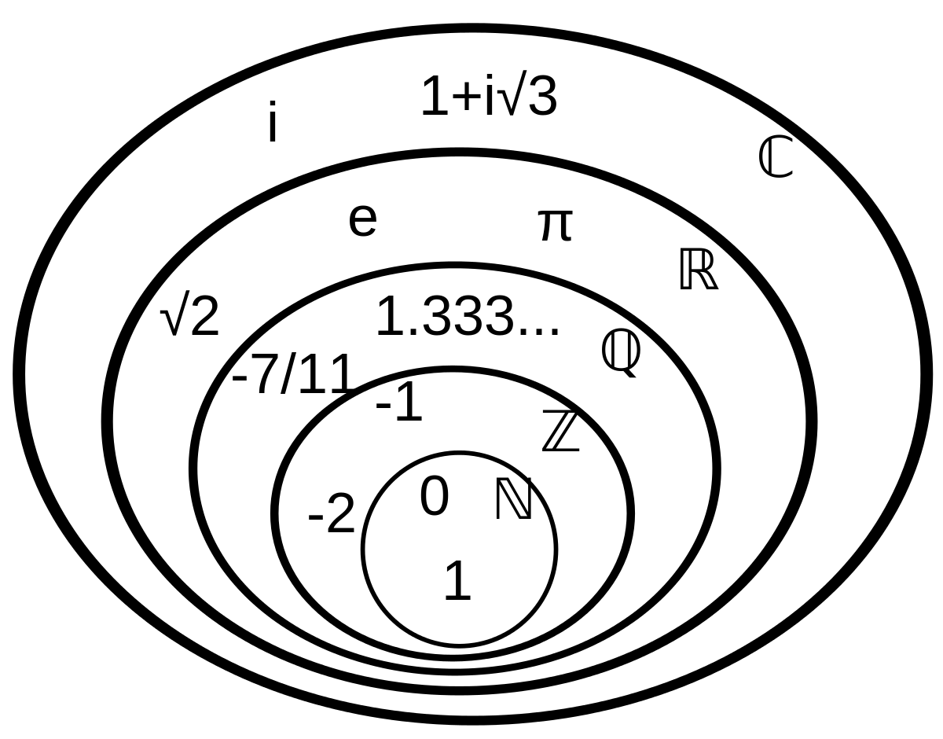

আসলে সংখ্যাদের কোনো শেষ নেই। কিন্তু তাই বলে গণিতবিদরা অক্ষম হয়ে বসে থাকেন যে তাতো নয়। গণিতবিদেরা যেটা করেন, সবগুলো সংখ্যাকে একটি রেখার মধ্যে দেখান। এই রেখার যে কোনো বিন্দুই এক একটি সংখ্যা। এমন কিছু অতি প্রয়োজনীয় সংখ্যা আছে যেগুলো জানলেই গণিতের সব কিছু করে ফেলা যায়। এরাই গণিতের মৌলিক ভিত্তি। এমন আটটি সংখ্যা নিয়েই আজকে জানবো আমরা।

**শূন্যঃ**

কিছু নেই বোঝাতে ব্যবহৃত হয় শূন্য। অবশ্য পদার্থবিদরা বলবেন বিপরীতধর্মী জিনিস সমান সমান থাকলেও শূন্য হতে পারে। যাই হোক, ০ আমাদের সংখ্যা পদ্ধতির খুবই দরকারি উপাদান। একের বেশি অঙ্কবিশিষ্ট সংখ্যা লিখতে আমরা শূন্যকে স্থান দেই। শূন্য না থাকলে ২ টাকা আর ২০ টাকার পার্থক্য বোঝানো যেত না। ০ কে আবার বলা হয় যোগজ অভেদক। এর মানে হল, এটি সেই সংখ্যা যাকে যে কারো সাথে যোগ করলে আগের সংখ্যাটিই পাওয়া যায়। যেমন ৩ + ০ = ৩। পাটিগণিত ও বীজগণিতের মূখ্য উপাদান শূন্য সংখ্যারেখার ঠিক মাঝে থাকে। ফলে আমাদের সংখ্যা পদ্ধতির শুরুই শূন্য দিয়ে।

একঃ

শূন্য যেমন ছিল যোগজ অভেদক, এক হল তেমনি গুণজ অভেদক। যেকোনো সংখ্যার সাথে ১ গুণ করো, ফিরে পাবে আগের সংখ্যাই। শুধু ১ এর সাহায্যেই আমরা সংখ্যার পাহাড় বানিয়ে ফেলতে পারি। যেমন ধরো, ১+১ = ২, ২+১ = ৩…এভাবে যাওয়া যাবে অসীম পর্যন্ত। এরা হল স্বাভাবিক সংখ্যা- সবচেয়ে সরল সংখ্যাদের জাত। এদের দিয়ে আমরা গোণার কাজ করি। এদের সাথে এদেরই অন্য কাউকে যোগ (বিয়োগ সব সময় পারি না) বা গুণ করো, পাবে এদেরই অন্য আরেকজনকে। ফলে, ১ আর ০ দিয়েই আমরা পাটিগণিতের বিশাল কাজ করে ফেলতে পারি।

ঋণাত্মক একঃ

আমরা যদি স্বাভাবিক সংখ্যার জগতে থাকি তাহলে ৩ থেকে ৮ বিয়োগ দিলে কী হবে? গণিতের মজার ব্যাপার হল, আমরা সংখ্যা নিয়ে সমস্যায় পড়ে গেলেই এদের পরিধি বাড়িয়ে নিতে পারি। যেমন এই সমস্যাটি এড়াতে আমার নিয়ে আসি ঋণাত্মক এক। এর সাথে কাউকে গুণ করে সেই সংখ্যার ঋণাত্মক রূপ পাওয়া যায়। যেমন ৩ থেকে (-৩)। তাহলে ৩ থেকে ৮ বাদ দিলে পাই (-৫)। ০, ১ আর -১ দিয়ে এবার আমরা পেলাম পূর্ণ সংখ্যার জগত। এবার ইচ্ছেমতো যেকোনো সংখ্যা থেকে অন্য যে কোনো সংখ্যা বিয়োগ দিতে পারি। পূর্ণ সংখ্যা হল সংখ্যা রেখার নোঙ্গর। নেগেটিভ সংখ্যা ঘাটতি বোঝাতেও কাজে লাগে। ব্যাংকে তোমার ১০ লাখ টাকা দেনা থাকার মানে তোমার একাউন্টে মাইনাস ১০ লাখ টাকা আছে। অনেক সময় কিছু জিনিসের মান জিরোর নিচে চলে যায়। এখানেও কাজে আসে ঋণাত্মক সংখ্যা। যেমন ধরো মাইনাস ১০ ডিগ্রি তাপমাত্রা।

এক দশমাংশঃ

পূর্ণ সংখ্যা এসেও কিন্তু অপ্রাপ্তি যায়নি। পূর্ণ সংখ্যা নিয়ে আমরা যোগ, বিয়োগ ও গুণ করতে পারলেও ভাগতো করতে পারি না। ভাগের কী হবে তাহলে? পূর্ণ সংখ্যার জগতে থাকতে চাইলে ৮ কে ৫ দিয়ে ভাগ দিলে কী হবে? এ জন্যে নিয়ে আসা হল বা ০.১ কে। এটি এবং একে দিয়েই একে বিভিন্ন বার গুণ করে ০.০১, ০.০০১… ইত্যাদি দিয়ে এবার এবার আমরা ভগ্নাংশও প্রকাশ করতে পারছি। যেমন মানে হল ১.৬। কখনো আবার দুটি পূর্ণ সংখ্যাকে ভাগ করলে দশমিকের ঘরে একই সংখ্যা বারবার আসতে থাকে। যেমন হল ০.৩৩৩...অসীম পর্যন্ত। এ ধরনের সংখ্যাকে বলা হয় মূলদ বা যৌক্তিক সংখ্যা। এবার আমরা যে কোনো সংখ্যা নিয়ে যোগ, বিয়োগ, গুণ, ভাগই সবই করতে পারছি, পাচ্ছি আরেকটি মূলদ সংখ্যা। এদের মাধ্যমে আমরা পূর্ণ সংখ্যার মধ্যকার খালি জায়গা পূরণ করলাম। চার বন্ধু মিলে একটি কেক ভাগ করে খেতে চাইলে প্রত্যেকে বা ০.২৫ অংশ করে নিলেই হয়ে যাচ্ছে।

দুই এর বর্গমূলঃ

কোনো সংখ্যার বর্গমূল হচ্ছে দ্বিতীয় সংখ্যা যাকে বর্গ করলে আগের সংখ্যা ফিরে পাই। অতএব, ৯ এর বর্গমূল ৩, কেননা ৩২ = ৩ × ৩= ৯। যে কোনো ধনাত্মক সংখ্যারই বর্গমূল আছে। তবে কিছু সংখ্যা নিয়ে ঝামেলা বেঁধে যায়। ২ এর বর্গমূল এমনি এক সংখ্যা। এটি মূলদ সংখ্যা নয়, মানে এর দশমিক কোনো দিন শেষও হয় না, দশমিকে কোনো প্যাটার্নও দেখা যায় না। বর্গমূলটি শুরু হয় এভাবে ১.৪১৪২১৩৫৬২৩৭... এভাবেই এলোমেলো পথে চলতে থাকে। অধিকাংশ মুলদ সংখ্যার বর্গমূলই অমূলদ সংখ্যা। ৯ এর মতো কিছু সংখ্যা হল ব্যতিক্রম। এদেরকে বলে পারফেক্ট বর্গ। বীজগণিতে বর্গমূল খুব কাজে আসে। যেমন x2 এর একটি সমাধান হল ২। অমূলদ সংখ্যা নিয়ে এখন আসলে সংখ্যারেখা পূর্ণ হল। এই সবগুলো সংখ্যাকে বলা হয় বাস্তব সংখ্যা।

পাইঃ

এটি সম্ভবত জ্যামিতির সবচে গুরুত্ববহ সংখ্যা। এটা হল বৃত্তের পরিধি ও ব্যাসের অনুপাত। বৃত্ত বা গোলকের কথা আসলেই চলে আসে পাইয়ের নাম। যেমন ব্যাসার্ধ rহলে বৃত্তের ক্ষেত্রফল πr2 হয় আর গোলকের আয়তন πr3 হয়। ত্রিকোণমিতিতেও এর সরব উপস্থিতি। সাইন বা কোসাইন এর মতো পর্যায়বৃত্ত ফাংশনের পর্যায় হল 2π যা ১৮০ ডিগ্রির সমতুল্য। অর্থ্যাৎ, 2π একক পরপর এদের মান একই হয়। শব্দ সঞ্চালনের মতো যেকোনো পর্যায়বৃত্ত প্রক্রিয়াতে এর ভূমিকা অনন্য। ২ এর বর্গমূলের মতো এটিও অমূলদ। এটা এভাবে চলতে থাকে- ৩.১৪১৫৯২৬...। কম্পিউটারের সাহায্যে পাইয়ের ১ লক্ষ কোটি ঘর পর্যন্ত মান বের করা হয়েছে। বাস্তবে অবশ্য কাজে লাগে প্রথম ২/৩ ঘর।

অয়লারের সংখ্যাঃ

সূচকীয় ফাংশনের ভিত্তি হল e বা অয়লার সংখ্যা। নির্দিষ্ট সময় অন্তর অন্তর কোনো প্রক্রিয়া দ্বিগুণ বা অর্ধেক হচ্ছে বোঝাতে সূচকীয় ফাংশন দরকার হয়। যদি আমরা খরগোসের কথা ভাবি, এক মাস পরে পাব চারটি খরগোস, দুই মাস পরে পাব আটটি, তিন মাস পরে ষোলোটি। এক কথায় বললে, n মাস পরে আমরা পাব 2n+1গুলো খরগোস, মানে ২ কে নিজের সাথে n+1 বার গুণ। এটিও অমূলদ সংখ্যা। এর মান হল প্রায় ২.৭১৮২৮...অসীম পর্যন্ত। ex কে বলা হয় স্বাভাবিক সূচকীয় ফাংশন, যা অন্য সব সূচকীয় ফাংশনের ভিত্তি। এই ex ফাংশনটি কিন্তু দারুণ মজার জিনিস। যারা ক্যালকুলাস জানো, তারা জানবে যে এর ডেরিভেটিভও এটি নিজে। এর মানে হল, আমরা এর মধ্যে এর যে কোনো মান বসিয়ে যা পাব, ফাংশনটি এর সেই মানের হারে বাড়তে থাকবে। যেমন x=২ এর জন্যে ফাংশনটি e2 হারে বাড়তে থাকবে। চক্রবৃদ্ধি হারে বাড়া যে কোনো কিছুর ভবিষ্যৎ মান পেতে কাজে লাগে এই ফাংশন।

ঋণাত্মক এক এর বর্গমূলঃ

এর আগে আমরা বলেছি, আমরা যে কোনো ধনাত্মক সংখ্যার বর্গমূল নিতে পারি। কিন্তু ঋণাত্মক সংখ্যার বর্গমূল করলে কী হবে? বাস্তব কিছুতো পাওয়া যাবে না। দুটো ঋণাত্মক সংখ্যা গুণ করলেওতো ধনাত্মকই পাওয়া যায়। ফলে বাস্তব কোনো সংখ্যাকে নিজের সাথে গুণ করে ঋণাত্মক পাওয়া অসম্ভব। তাহলে ঋণাত্মক সংখ্যার বর্গমূল কী করে পাব? আগের মতোই সংখ্যার জগত বড়ো করতে হবে। একটিবার ভাবা যাক, বর্গমূল নিয়ে নিলেইবা কী হবে? আমরা নতুন একটি সংখ্যা নিয়ে এলাম i। একে নিজের সাথে গুণ দিলেই হবে মাইনাস ১। তাহলে মাইনাস ১ এর বর্গমূল হয় i। আগে সব সংখ্যা ছিল একটি রেখার উপর। এবার সংখ্যাগুলো হবে তলের উপর, এরা হবে দ্বিমাত্রিক। এদের নাম জটিল সংখ্যা। এর ঋণাত্মকের বর্গমূল অংশকে বলা হয় কাল্পনিক অংশ, যদিও বাস্তবেও এর ভূমিকা আছে।

**গণিতের নোবেল অ্যাবেল পুরস্কার**

১৮০২ সালের আগস্ট মাসের ৫ তারিখে নরওয়ের ফিনয় শহরে জন্ম নেন ক্ষণজন্মা ও অসামান্য প্রতিভাধারী গণিতবিদ নিলস হেনরিক অ্যাবেল। তাঁর নামানুসারে গণিতের সবচেয়ে সম্মানজনক পুরস্কার Abel Prize দেওয়া হয়। অ্যাবেল নিয়ে জানার আগে চলুন নোবেল প্রাইজ নিয়ে একটু জেনে নিই।



**নোবেল পুরস্কার সম্পর্কে কিছু কথা**

১৮৮৮ সাল। আলফ্রেড নোবেল খবরের কাগজ পড়ছেন। একটি শিরোনামে তাঁর চোখ আটকে গেল। "মৃত্যু বণিকের মৃত্যু" (The Merchant of Death is Dead".। না, খবরটি তাঁর আত্মা নয়, তিনিই সশরীরেই পড়ছিলেন। তবে মারা তিনি যাননি, গিয়েছিলেন তাঁর ভাই লুডভিগ নোবেল । খবরে ভুল হয়েছিল। তবে এই ঘটনাটি নোবেলকে তাঁর সম্পর্কে মানুষের মৃত্যু-পরবর্তী অনুভূতির ব্যাপারে  সতর্ক করে দিলো। তিনি তাঁর উইল বদলে দিলেন। সবাইকে অবাক করে দিয়ে তিনি তাঁর ৯৪% অর্থ নোবেল প্রাইজ পুরস্কার প্রদানের জন্যে ছেড়ে দিলেন যা দেওয়া হবে এমন ব্যক্তিদের যাঁরা পদার্থবিদ্যা, রসায়ন, শান্তি, চিকিৎসা ও সাহিত্যে "মানবতার সর্বোত্তম কল্যাণ" সাধন করবে। (অর্থনীতি পরে অন্য দাতার দানের প্রেক্ষিতে ১৯৬৮ সালে যুক্ত করা হয়)

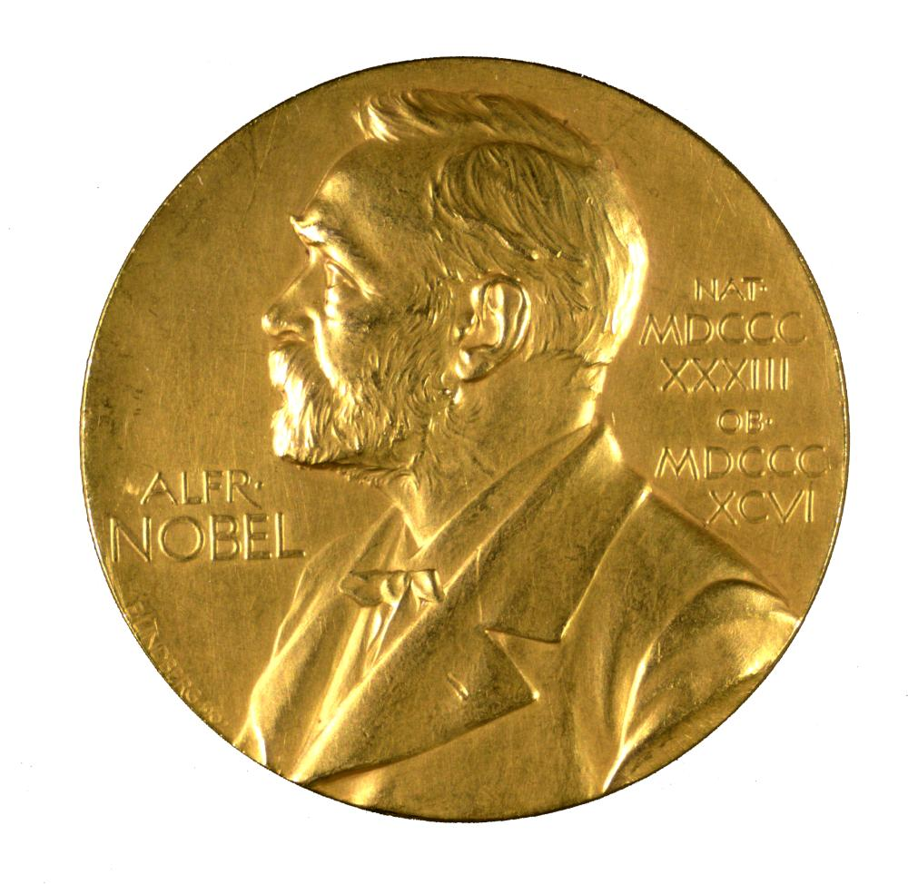

নোবেল সাহেবের এত বিশাল দান বিশ্বাস করতে সময় লাগায় ১৮৯৫ এ করা উইল অনুমোদন পেতে ১৮৯৭ সাল হয়ে যায়।তাঁর আবিষ্কৃত ডিনামাইটের ক্ষতিকর দিক থাকায় তিনি তার প্রায়শ্চিত্ত করতে চেয়েছিলেন, চেয়েছিলেন মানবতার কল্যানসাধনকারীরা প্রাইজ পাক।

এখন বিতর্ক হলে পদার্থ বিজ্ঞান, রসায়ন সহ সব শাস্রের ধারক বাহকরাই নিজেদেরকে ভোট দেবেন। কিন্তু তাঁদের কেউ কি বলতে পারবেন, তাঁদের অবদান একচেটিয়া? এটা ঠিক জ্ঞান বিজ্ঞানের শাখাগুলো পরস্পর নির্ভরশীল। কিন্তু কোন সেই শাখা যা বাকী সবার চালিকাশক্তি? অবশ্যই গণিত। আমি গণিত ভালোবাসি বলে বলছি তা নয়, এটাই তো বাস্তবতা।

**গণিতের নোবেলঃ**

পুরস্কার পান আর না পান, গণিতবিদরা মানবতার প্রতি তাঁদের সেরা অবদান চিরকাল অব্যাহত রাখবেন। তবে তাঁদের অবদানের স্বীকৃতি দিতে ২০০১ সাল থেকে নরওয়ে সরকার চালু করেছে নোবেলের কাছাকাছি নামের অ্যাবেল পুরস্কার, গণিতবিদ নিলস হেনরিক অ্যাবেলের( ১৮০২-১৮২৯) নামে। গণিতে নোবেল না থাকায় এটাকেই বলা হয় 'গণিতের নোবেল'।  পুরস্কারের অর্থমূল্য নরওয়ের টাকায় ৬০ লাখ ক্রোনার ( প্রায় ১০ লাখ ইউএস ডলার) বা প্রায় ৮ কোটি বাংলাদেশি টাকা।

অবিচ্ছিন্ন প্রতিসাম্য তত্বের প্রবক্তা গণিতবিদ ম্যারিয়াস সোফাস লী (১৮৪২-১৮৯৯) ১৮৮৯ সালে তাঁর মৃত্যুর কিছু আগে  সর্বপ্রথম এই পুরস্কারের প্রস্তাব দেন এটা জানতে পেরে যে আলফ্রেড নোবেলের পুরস্কার প্রদানের পরিকল্পনায় গণিতের স্থান নেই। তবে ১৯০২ সালেও রাজা ২য় অস্কার পুরস্কারটি শুরু করতে চেয়ে সুইডেন ও নরওয়ের ভাঙনের হুজুগে তা আর করতে পারেননি। আর ১৮৯৯ সালে লী এর মৃত্যুও উৎসাহে বিরতির কারণ।

২০০১ সালের মে মাসে ভাবনাটির পুনরুজ্জীবনের পর একটি ওয়ার্কিং গ্রুপের মাধ্যমে নরওয়ের প্রধানমন্ত্রী বরাবর একটি প্রস্তাবনা পাঠানো হয়। ঐ বছরেরই আগস্টে সরকার ঘোষণা করে যে ২০০২ থেকে পুরস্কার প্রদান শুরু হবে, যে সালটি হল অ্যাবেলের জন্মের দুইশতম বছর। অবশ্য ২০০৩ সাল থেকে এটি প্রদান করা হচ্ছে।

**যেভাবে নির্বাচিত করা হয়ঃ**

পাঁচজন বিশ্বসেরা গনিতজ্ঞের বাছাইয়ের পর নরওয়েয়ান অ্যাকাডেমি অভ সায়েন্স অ্যান্ড লেটারস প্রতি বছরের মার্চে অ্যাবেল পুরস্কার প্রাপ্তের নাম ঘোষণা করে। International Mathematical Union এর অন্যতম নির্বাহী সদস্য ও বীজগাণিতিক জ্যামিতির গবেষক, নরওয়েরই গণিতজ্ঞ র‍্যাগনি পিয়েনে হচ্ছেন কমিটির প্রধান। International Mathematical Union ও the European Mathematical Society অ্যাবেল কমিটির সদস্যদের মনোনিত করে। পুরস্কারের জন্য মনোনিত ব্যক্তিকে জীবিত হতে হবে। তবে মনোনিত হবার পর মারা গেলে মরণোত্তর পুরস্কার পাবেন।

**কে ছিলেন এই অ্যাবেলঃ**

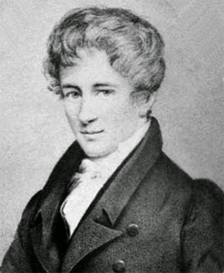

চিত্রঃ নিলস হেনরিক অ্যাবেল

১৮০২ সালে জন্ম নেওয়া এই গণিতবিদের রয়েছে  অনেকগুলো ক্ষেত্রে অগ্রবর্তী অবদান। তাঁর সবচেয়ে উল্লেখযোগ্য অবদান হল General Quintic Equation এর মূল বের করতে পারার অক্ষমতার একটি পূর্ণাংগ প্রমাণ পেশ। এটি তাঁর সময়ের অন্যতম বড় সমস্যা ছিল যা ২৫০ ধরে জিইয়ে ছিল। ইলিপ্টিক ও অ্যাবেলিয়ান ফাংশনের জনক এই গণিতবিদের আয়ুষ্কাল ছিল খুবই স্বল্প, মাত্র ২৬ বছর। তাঁর সম্পর্কে ফ্রেন্স গণিতবিদ চার্লস হারমাইটের উক্তি, " অ্যাবেল গণিতবিদদের  যা রেখে গেছেন তা তাদের ৫০০ বছর ব্যাস্ত রাখার জন্যে যথেষ্ট।" বার্লিন বিশ্ববিদ্যালয়ের প্রফেসর হিসেবে নিয়োগ পাবার কয় দিন আগে তিনি পৃথিবীর মায়া ত্যাগ করেন।

১৬ বছর বয়সে তিনি দ্বিপদী উপপাদ্যের একটি সার্বজনীন প্রমাণ পেশ করেন যা অয়লারের ফলাফলের চেয়ে ভালো ঠেকে, কারণ অয়লারে প্রমাণ খাটতো শুধু মূলদ সংখ্যার জন্য।

**বিগত বছর অ্যাবেল প্রাপ্তদের পরিচয় ও অবদানঃ**

২০০৩ সাল থেকে নিয়মিত অ্যাবেল প্রদান করা হচ্ছে। প্রথম বছর পুরস্কার পান ফ্রান্সের নাগরিক জন পিয়েরে সেরে। তিনি টপোলজি, বীজগাণিতিক জ্যামিতি ও সংখ্যাতত্ত্ব সহ গণিতের বিভিন্ন শাখার আকৃতি দানে গুরুত্বপূর্ণ ভূমিকা রাখেন।

২০০৪ সালে এ পুরস্কার পান যৌথভাবে দু'জন গণিতজ্ঞ- ব্রিটিশ নাগরিক মাইকেল অ্যাটিয়াহ ও আমেরিকান নাগরিক ইসাডোর সিঙ্গের। তাঁরা দু'জন মিলে ইন্ডেক্স উপপাদ্য আবিষ্কার ও প্রমাণ করেন। এর মাধ্যমে টপোলজি, জ্যামিতি ও গাণিতিক বিশ্লেষণ -শাখাগুলো একীভূত হয় এবং গণিত ও তাত্ত্বিক পদার্থবিজ্ঞানের সাথে একটি সেতু-বন্ধন তৈরি হয়।

আমেরিকান গণিতবিদ পিটার ল্যাক্স পান ২০০৫ সালের অ্যাবেল। তাঁর অবদান ছিল আংশিক অন্তরক সমীকরণের তত্ত্ব, প্রয়োগ ও সমাধান প্রদান।

Harmonic analysis ও smooth dynamical systems এর তত্ত্বের উপর পূর্ণাংগ অবদান রেখে ২০০৬ সালে এই পুরস্কার পকেটে ভরেন সুইডিশ গণিতবিদ লেনার্ট কার্লসন।

সম্ভাব্যতা তত্ত্বে মৌলিক অবদানের জন্য ২০০৭ সালের পুরস্কার তুলে দেওয়া হয় ভারতীয় আমেরিকান গণিতবিদ শ্রীনিবসা ভরাধনের হাতে।

বীজগণিত ও গ্রুপ থিওরিতে যৌথ ভূমিকা রেখে জন থম্পসন ও জ্যাক টিটস ২০০৮ সালে ভাগাভাগি করেন এই পুরস্কার।

২০০৯ সালে এটি ঘরে তোলেন রুশ আমেরিকান মিখাইল গ্রমভ। তাঁর অবদান হল জ্যামিতির বৈপ্লবিক উন্নয়ন।

আমেরিকান গণিতজ্ঞ জন টেইট সংখ্যাতত্ত্বের উপর ব্যাপক ও দীর্ঘস্থায়ী প্রভাব তৈরি করতে সক্ষম হওয়ায় ২০১০ সালের পুরস্কার নিজের করে নেন। পরের বছরও তাঁর স্বদেশী জন মিলনর টপোলজি, বীজগণিত ও জ্যামিতিতে ভূমিকা রেখে নিজের পক্ষে নেন ২০১১ সালকে।

এন্দ্রে সেমেরদি লাভ করেন ২০১২ সালের অ্যাবেল। হাঙ্গেরীয় আমেরিকান এই গণিতবিদের অবদান ছিল বিচ্ছিন্ন গণিত ও তাত্ত্বিক কম্পিউটার বিজ্ঞানে।

বেলজিয়ান গণিতবিদ পিয়েরে বীজগাণিতিক জ্যামিতিতে মূখ্য ভূমিকা ও সংখ্যা তত্ত্বে প্রভাব ফেলে ২০১৩ সালে জিতে নেন গণিতের সবচেয়ে সম্মানজনক এই প্রাপ্তি।

২০১৪ সালে অ্যাবেল পকেটে ভরেছেন ইয়াকুভ গ্রিগোরেভিচ সিনাই। অবদান Dynamical Systems, Ergodic theory ও  Mathematical Physics এ মৌলিক অবদান। এছাড়াও তিনি গণিতের নেমার্স প্রাইজ ও উলফ প্রাইজও জিতেছেন।

২০১৫ সালে জিতেছেন ............ ........................... ........................... ........................... ........................... ...................................................।

২০১৬ সালে জিতেছেন ........................... ........................... ........................... ........................... ...........................

২০১৭ সালে জিতেছেন ........................... ........................... ........................... ........................... ........................... ...........................

২০১৮ সালে জিতেছেন ........................... ........................... ........................... ...........................

তথ্যসূত্র

**বই**

১.

২.

৩.

৪.

৫.

ওয়েবপেইজ

http://www.ditext.com/carroll/tortoise.html

http://en.wikipedia.org/wiki/Infinite\_regression

http://en.wikipedia.org/wiki/What\_the\_Tortoise\_Said\_to\_Achilles

http://listverse.com/2014/03/15/10

https://en.m.wikipedia.org/wiki/Ant\_on\_a\_rubber\_rope

http://listverse.com/2014/03/15/10

http://en.wikipedia.org/wiki/Benford%27s\_law

mathworld.wolfram.com/MontyHallProblem.html

en.wikipedia.org/wiki/Monty\_Hall\_problem

ইংরেজি উইকিপিডিয়াঃ Two envelopes problem

হার্ভে মাড কলেজ (HMC): গণিত বিভাগ

http://www.curiouser.co.uk/puzzles/coin.htm

https://plus.maths.org/content/circles-rolling-circles

http://www.curiouser.co.uk/puzzles/coin2.htm

https://cs.uwaterloo.ca/~shallit/euler.html

http://scidiv.bellevuecollege.edu/Math/Euler.html

https://www.math.toronto.edu/mathnet/questionCorner/epii.html

http://arstechnica.com/civis/viewtopic.php?f=24&t=998695

https://brilliant.org/discussions/thread/the-discovery-of-the-number-e-2/

উহকিপিডিয়া -Division algorithm

http://www.mathwarehouse.com/arithmetic/numbers/divisibility-rules-and-tests.php

http://www.mathsisfun.com/divisibility-rules.html

http://arimaa.com/arimaa/links/chessStory.html

http://en.wikipedia.org/wiki/Wheat\_and\_chessboard\_problem

http://www.bakeinfo.co.nz/Facts/Wheat-Milling/Wheat/Wheat-grain

http://www.infoplease.com/ipa/A0001659.html

http://en.wikipedia.org/wiki/International\_wheat\_production\_statistics

http://cds.cern.ch/record/154856/files/pre-27827.pdf

https://betterexplained.com/articles/a-visual-intuitive-guide-to-imaginary-numbers/

https://en.wikipedia.org/wiki/Negative\_number#First\_usage\_of\_negative\_numbers

উইকিপিডিয়াঃ Structure\_of\_the\_Earth, Shell\_theorem

http://mathserver.neu.edu/~bridger/U201/History\_of\_Math\_Mathematical\_Symbols.htm

https://en.wikipedia.org/wiki/William\_Oughtred

https://en.wikipedia.org/wiki/Robert\_Recorde

http://jeff560.tripod.com/operation.html

http://en.wikipedia.org/wiki/Polyhedron

http://math2033.uark.edu/wiki/index.php/Polyhedra\_in\_Nature